

**TRABAJO INTEGRADOR**

**2DO QUIMESTRE**

**Nombres:** Eric Jacob

**Apellidos:** Zuberbühler León

**Curso:** 6to informática

**Docente:** Henry Muñoz

**2022 – 2023**

**INDICE**

**ARDUINO 3**

**TINKERCARD 7**

**EJERCICIOS** **SIMULADOR TINKERCARD 10**

**ANEXOS COMPONENTES 70**

# 

# **ARDUINO**

**¿QUE ES ARDUINO?**

Arduino es una plataforma de creación de electrónica de código abierto, la cual está basada en hardware y software libre, flexible y fácil de utilizar para los creadores y desarrolladores. Esta plataforma permite crear diferentes tipos de microordenadores de una sola placa a los que la comunidad de creadores puede darles diferentes tipos de uso.

**¿Cómo funciona?**

Para poder entender este concepto, primero vas a tener que entender los conceptos de hardware libre y el software libre. El hardware libre son los dispositivos cuyas especificaciones y diagramas son de acceso público, de manera que cualquiera puede replicarlos. Esto quiere decir que Arduino ofrece las bases para que cualquier otra persona o empresa pueda crear sus propias placas, pudiendo ser diferentes entre ellas, pero igualmente funcionales al partir de la misma base.

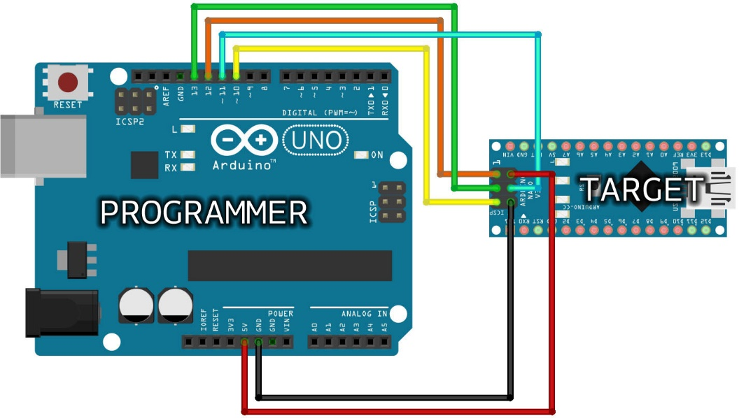

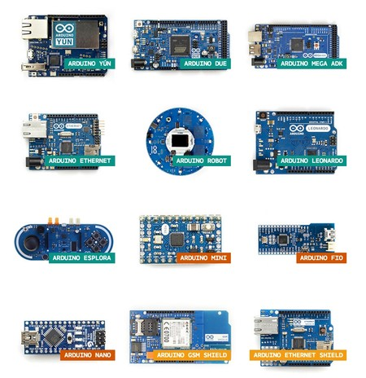**TIPOS DE TARJETAS**

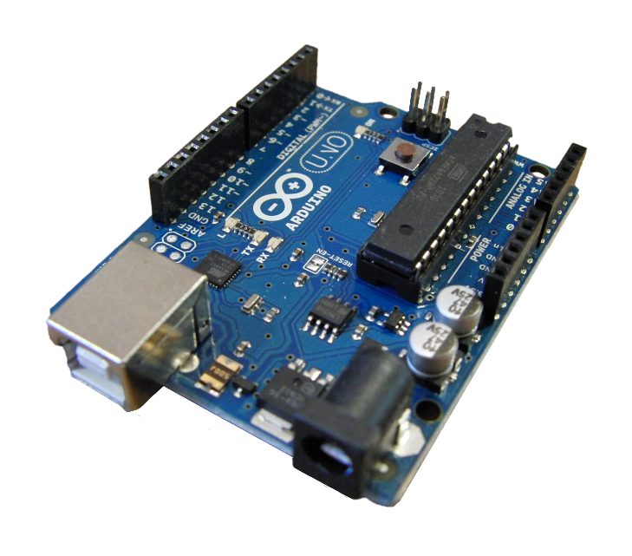**ARDUINO UNO**

[Arduino UNO](https://www.mcielectronics.cl/shop/product/arduino-uno-r3-arduino-10230) es una placa basada en el microcontrolador [ATmega328P](https://www.mcielectronics.cl/shop/product/atmega328p-with-arduino-optiboot-uno-10683). Tiene 14 pines de entrada/salida digital (de los cuales 6 pueden ser usando con PWM), 6 entradas analógicas, un cristal de 16Mhz, conexión USB, conector jack de alimentación, terminales para conexión ICSP y un botón de reseteo. Tiene toda la electrónica necesaria para que el microcontrolador opere, simplemente hay que conectarlo a la energía por el [puerto USB](https://www.mcielectronics.cl/shop/product/cable-usb-a-macho-b-macho-6ft-1-82m-9602) o con un [transformador AC-DC](https://www.mcielectronics.cl/shop/product/transformador-ac-dc-9v-650ma-regulado-jack-dc-5-5x2-1mm-9591).

**PARTES DE LA TARJETA**

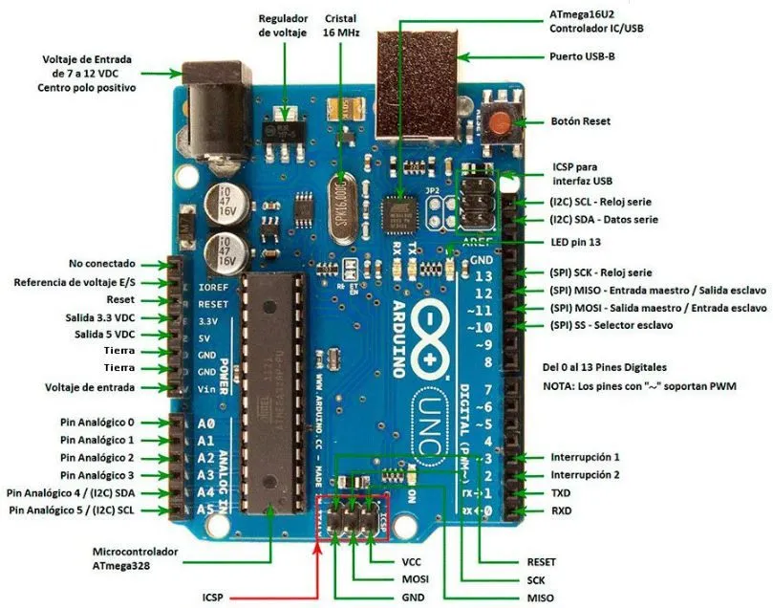

# **TINKERCARD**

**¿Qué es Tinkercard?**

Tinkercad es un software gratuito de diseño y modelado 3D que encanta a todos por su facilidad de uso.

Permite diseñar cualquier objeto con volumen de forma intuitiva y después llevarlo a la realidad mediante una impresora 3D. Por ello hoy en día Tinkercad es la opción favorita de millones de Makers para fabricar todo tipo de objetos según sus propias ideas y en su propia casa.

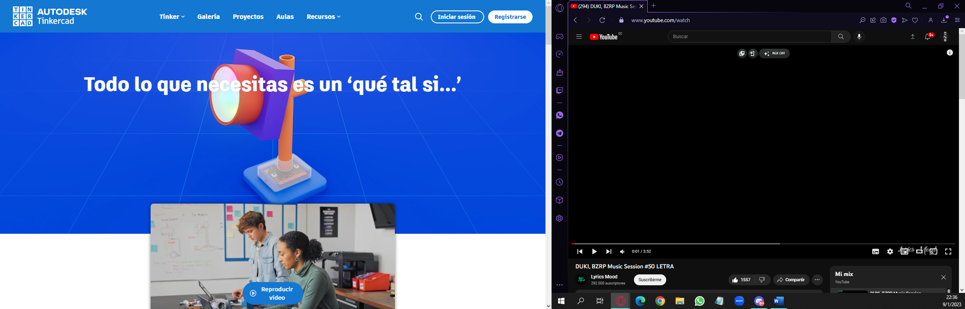

**Herramientas**

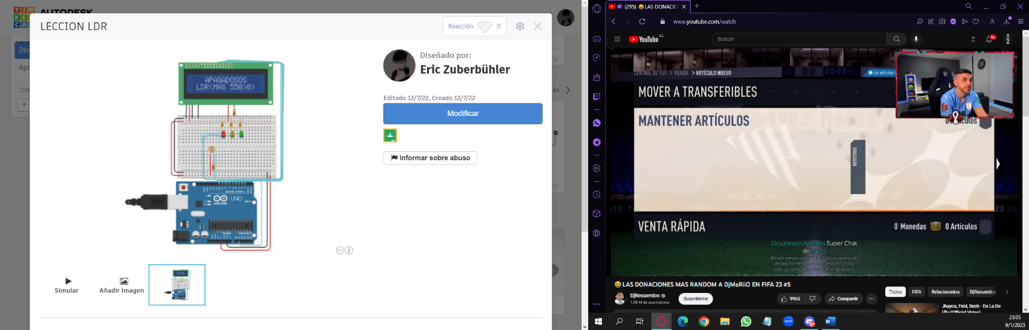

**CIRCUITO**

Con este simulador podemos aprender a utilizar estos componentes electrónicos.

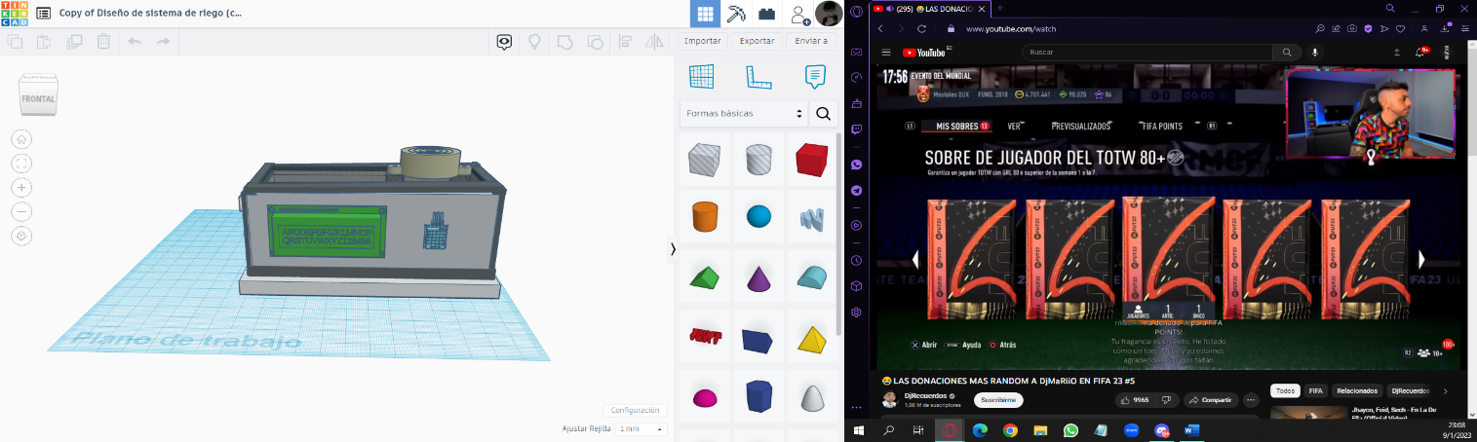

**DISEÑO 3D**

Estos proyectos para principiantes podemos realizar diseños en 3D de muchas cosas con muchos objetos diferentes,

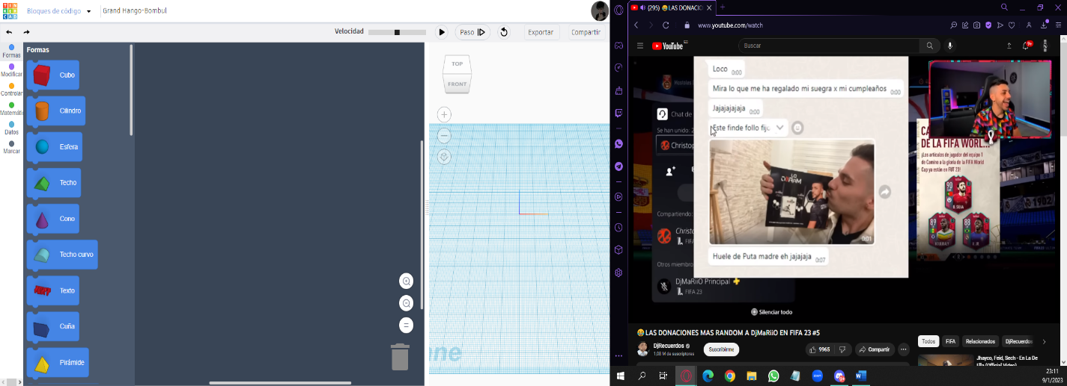

**CODIGO DE BLOQUES**

Haga una canasta imprimible en 3D usando los bloques crear variable y cuenta con bloques.

# **EJERCICIOS SIMULADOR TINKERCARD** **ARDUINO**

**Ejercicio # 1**

**UNA PILA DE 9V CONECTADA EN UN PROTOBOARD CON UN LED CON SU RESISTENCIA.**

* 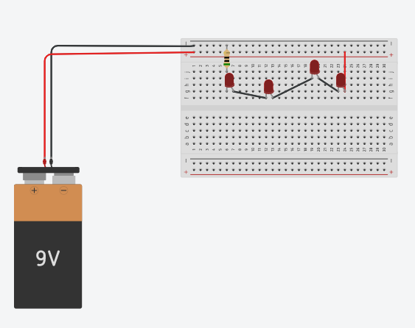**DIAGRAMA**

**Ejercicio # 2**

**UNA PILA DE 9V CONECTADA EN UN PROTOBOARD CON 4 LEDS EN SERIES CON UNA RESISTENCIA.**

* 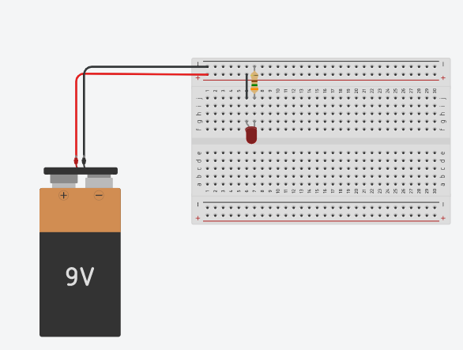**DIAGRAMA**

**Ejercicio # 3**

**UNA PILA DE 9V CONECTADA EN UN PROTOBOARD CON 3 LEDS CONECTADOS EN SERIE CON UNA RESISTENCIA DE 150 OHMIOS.**

* 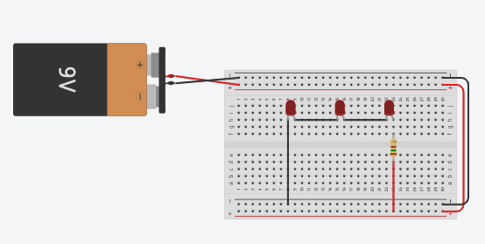**DIAGRAMA**

**Ejercicio # 4**

**UNA PILA DE 9V CONECTADA EN UN PROTOBOARD CON 3 LEDS CONECTADOS EN PARALELO CON UNA RESISTENCIA DE 150 OHMIOS.**

* 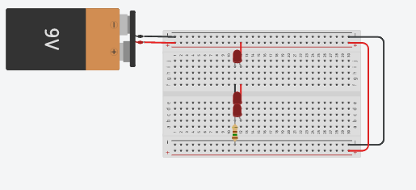**DIAGRAMA**

**Ejercicio # 5**

**3 PILAS DE 9V CONECTADAS EN PROTOBOARDS INDIVIDUALES CON LEDS CONECTADOS EN SERIE, PARALELO E INDIVIDUAL.**

* **DIAGRAMA**

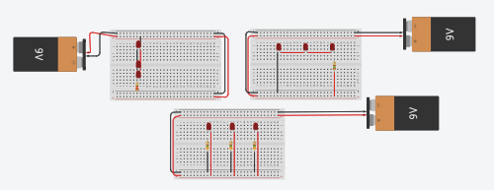

**Ejercicio # 6**

**UNA PILA DE 9V CONECTADA EN PROTOBOARD CON LEDS FORMANDO UN CIRCULOS CON SUS RESPECTIVAS RESISTENCIAS.**

* 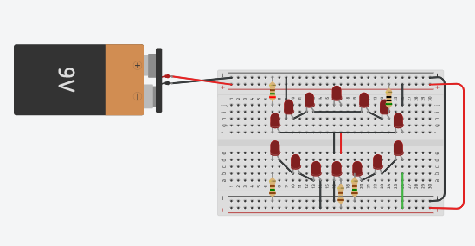**DIAGRAMA**

**Ejercicio # 7**

**UNA PILA DE 9V CONECTADA CON UN PROTOBOARD Y LEDS CON SUS RESISTENCIAS.**

* 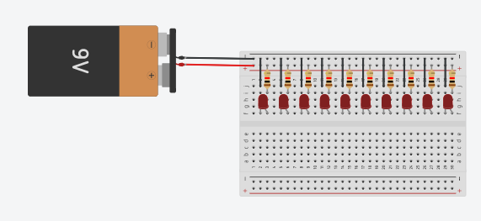**DIAGRAMA**

**Ejercicio # 8**

**UNA PILA DE 9V CONECTADA CON UN PROTOBOARD Y LEDS EN SERIE CON SUS RESISTENCIAS.**

* 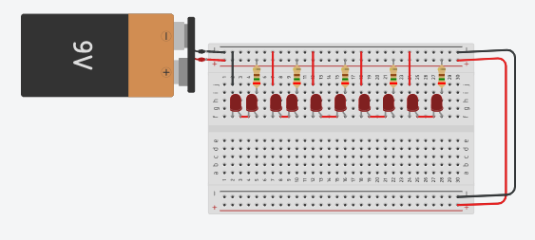**DIAGRAMA**

**Ejercicio # 9**

**UNA PILA DE 9V CONECTADA CON UN PROTOBOARD Y LEDS EN PARALELO CON SUS RESISTENCIAS.**

* **DIAGRAMA**

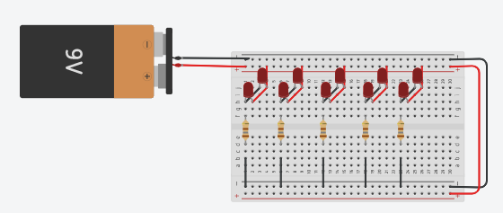

**Ejercicio # 10**

**UN ARDUINO UNO CONECTADO EN UN PROTOBOARD Y UN LED CON SU RESISTENCIA.**

* **DIAGRAMA**

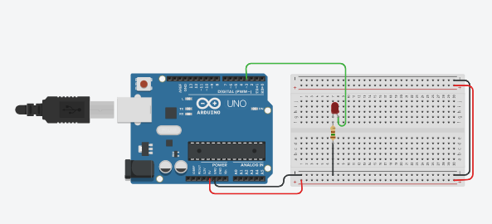

* **CÓDIGO**

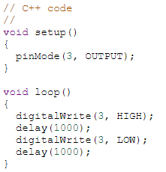

**Ejercicio # 11**

**UN ARDUINO UNO CONECTADO EN UN PROTOBOARD Y 2 LEDS CON SUS RESISTENCIA.**

* **DIAGRAMA**

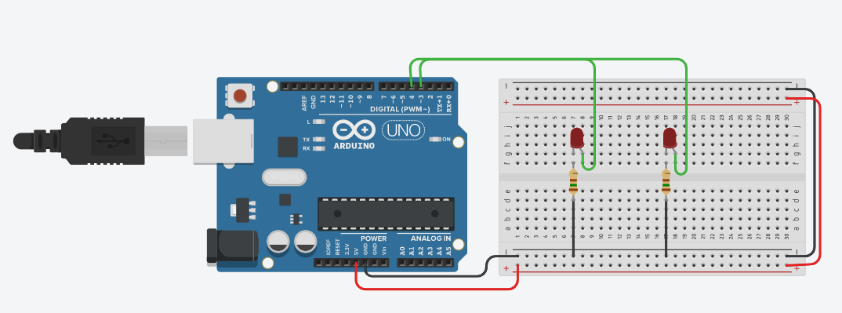

* **CÓDIGO**

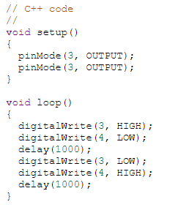

**Ejercicio # 12**

**UN ARDUINO UNO CONECTADO EN UN PROTOBOARD Y 3 LEDS DE DIFERENTE COLOR CON SUS RESISTENCIA.**

* **DIAGRAMA**

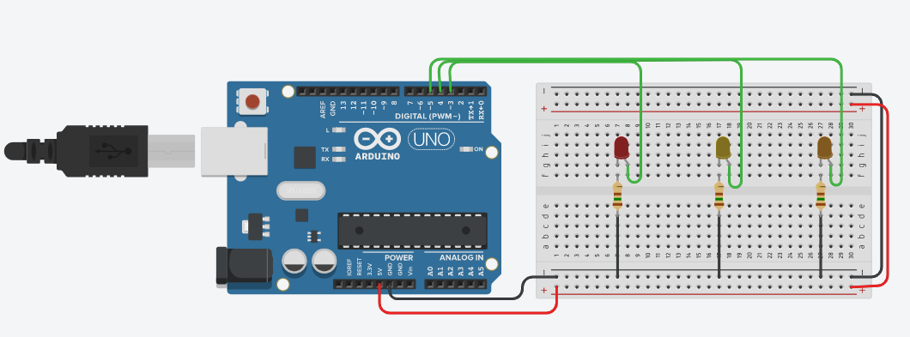

* 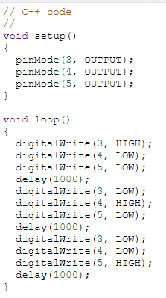 **CÓDIGO**

**Ejercicio # 13**

**UN ARDUINO UNO CONECTADO EN UN PROTOBOARD Y 4 LEDS DE DIFERENTE COLOR CON SUS RESISTENCIA.**

* 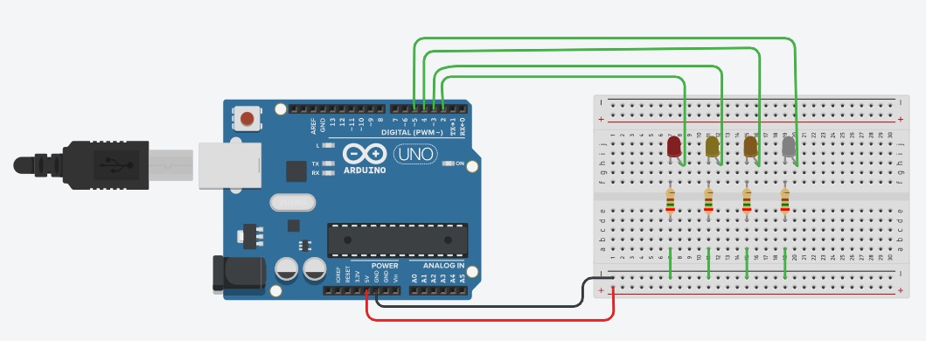**DIAGRAMA**
* **CÓDIGO**

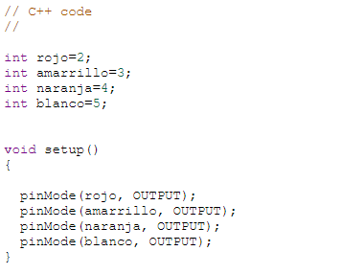

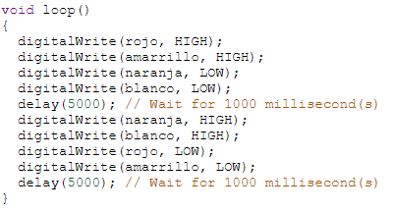

**Ejercicio # 14**

**UN ARDUINO UNO CONECTADO CON 7 PROTOBOARD Y LEDS DE DIFERENTE COLOR CON SUS RESISTENCIA.**

* **DIAGRAMA**

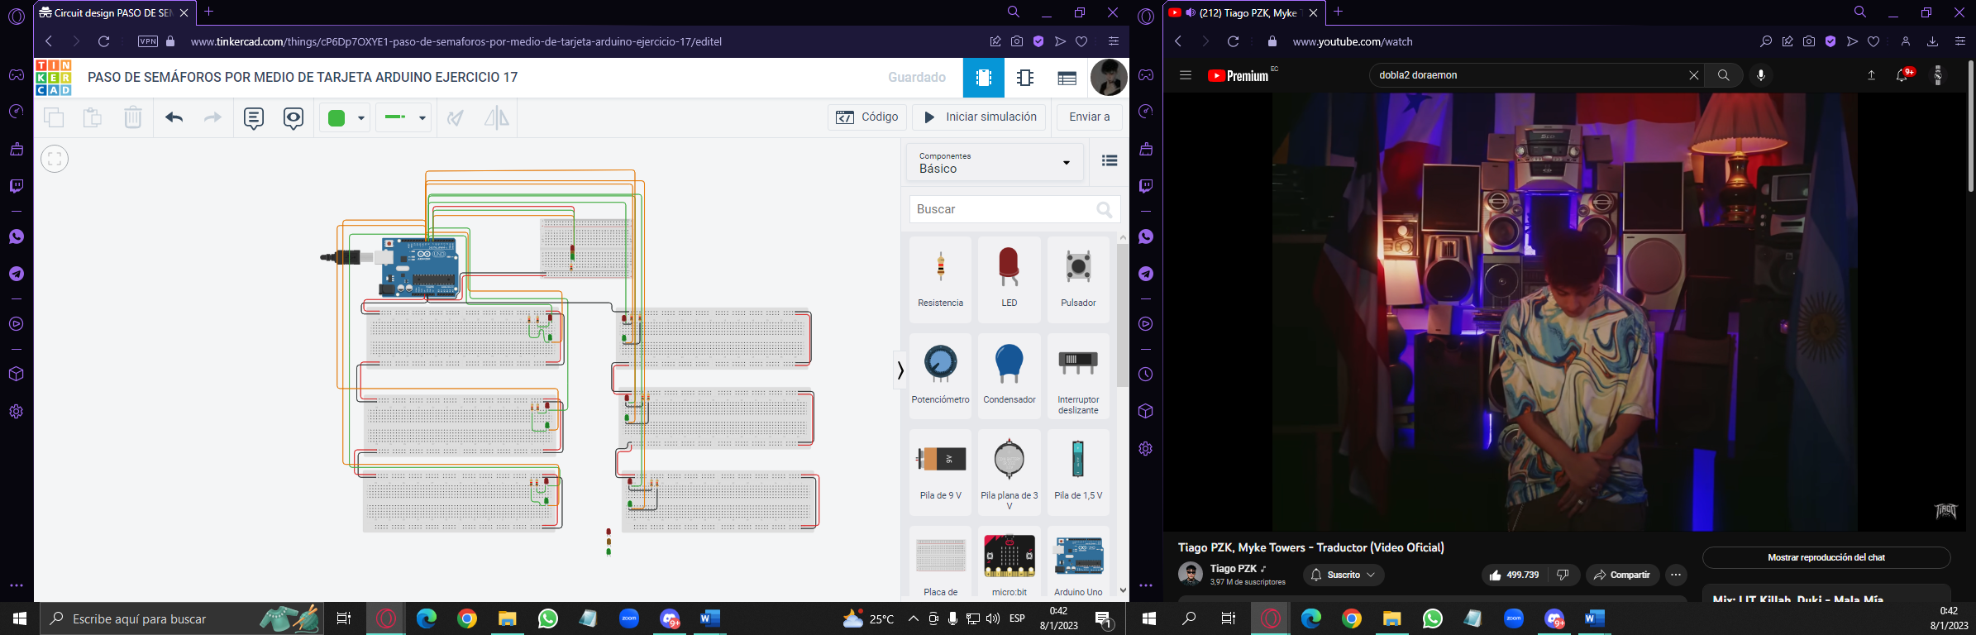

* **CÓDIGO**

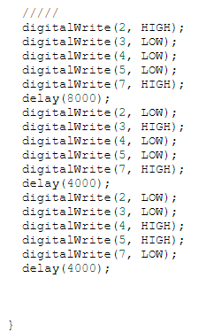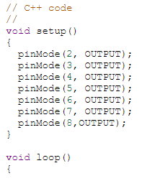

**Ejercicio # 15**

**UN ARDUINO UNO CONECTADO EN UN PROTOBOARD Y LEDS DE DIFERENTE COLOR CON SUS RESISTENCIA INDIVIDUALES.**

* **DIAGRAMA**

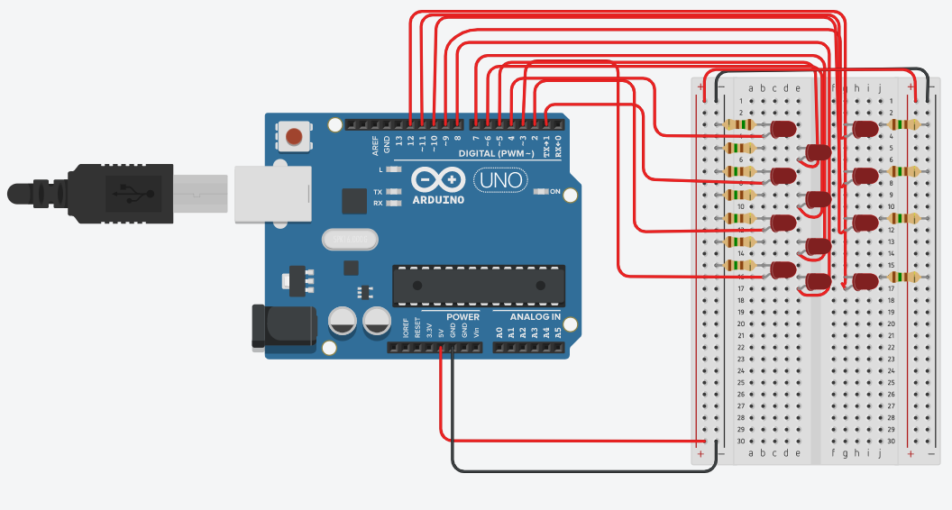

* **CÓDIGO**

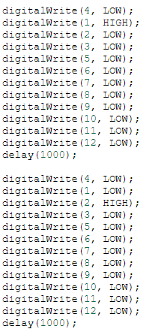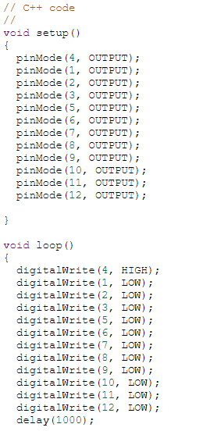

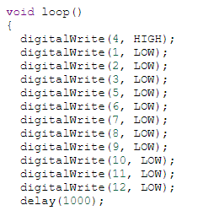

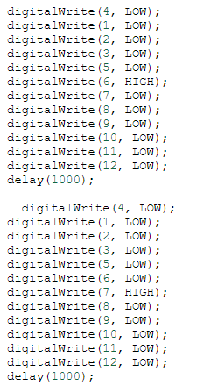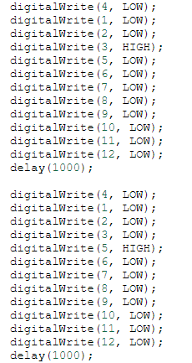

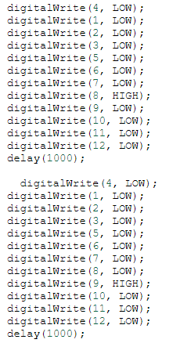

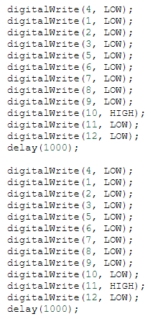

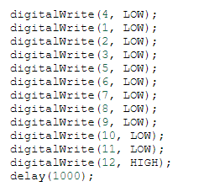

**EJERCICIO # 16**

**EJERCICIO CON 9 LEDS EN ARDUINO MOSTRANDO LAS LETRAS X, Y, Z.**

* **DIAGRAMA**

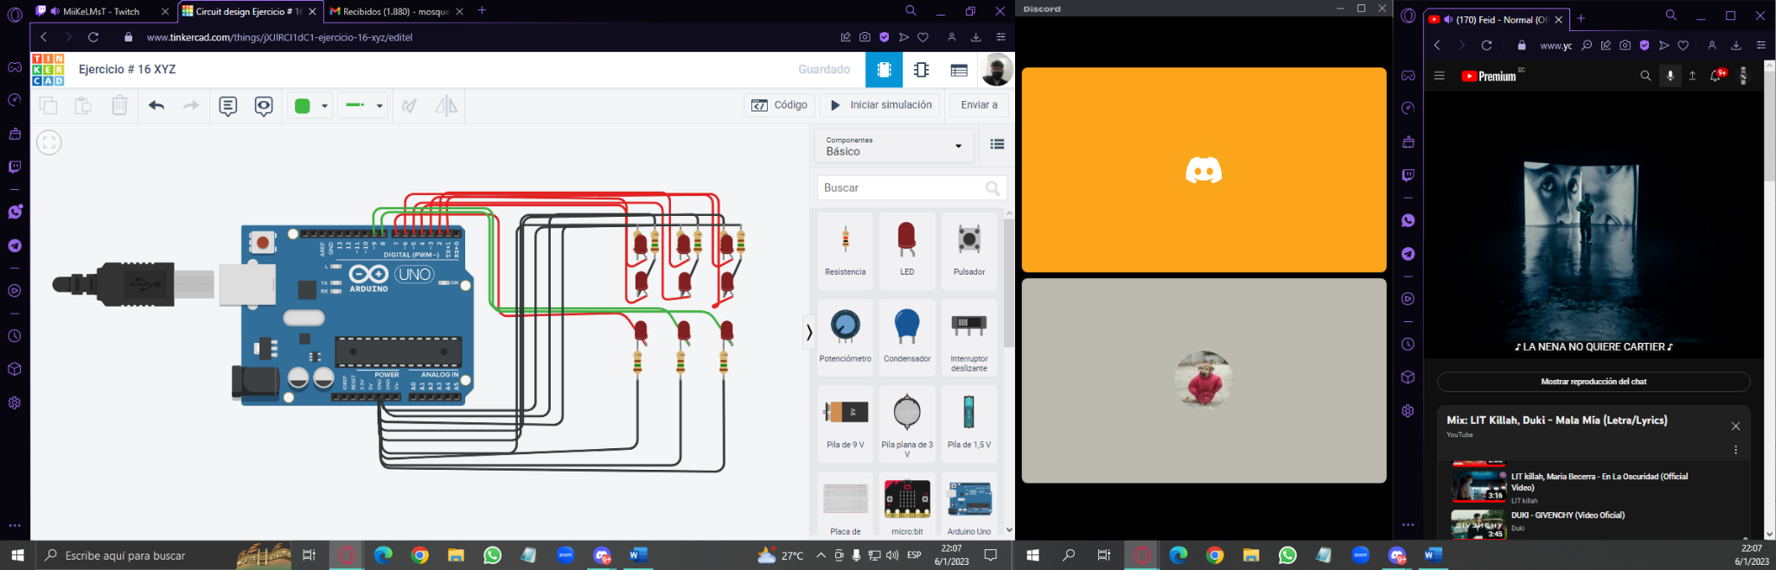

* **CÓDIGO**

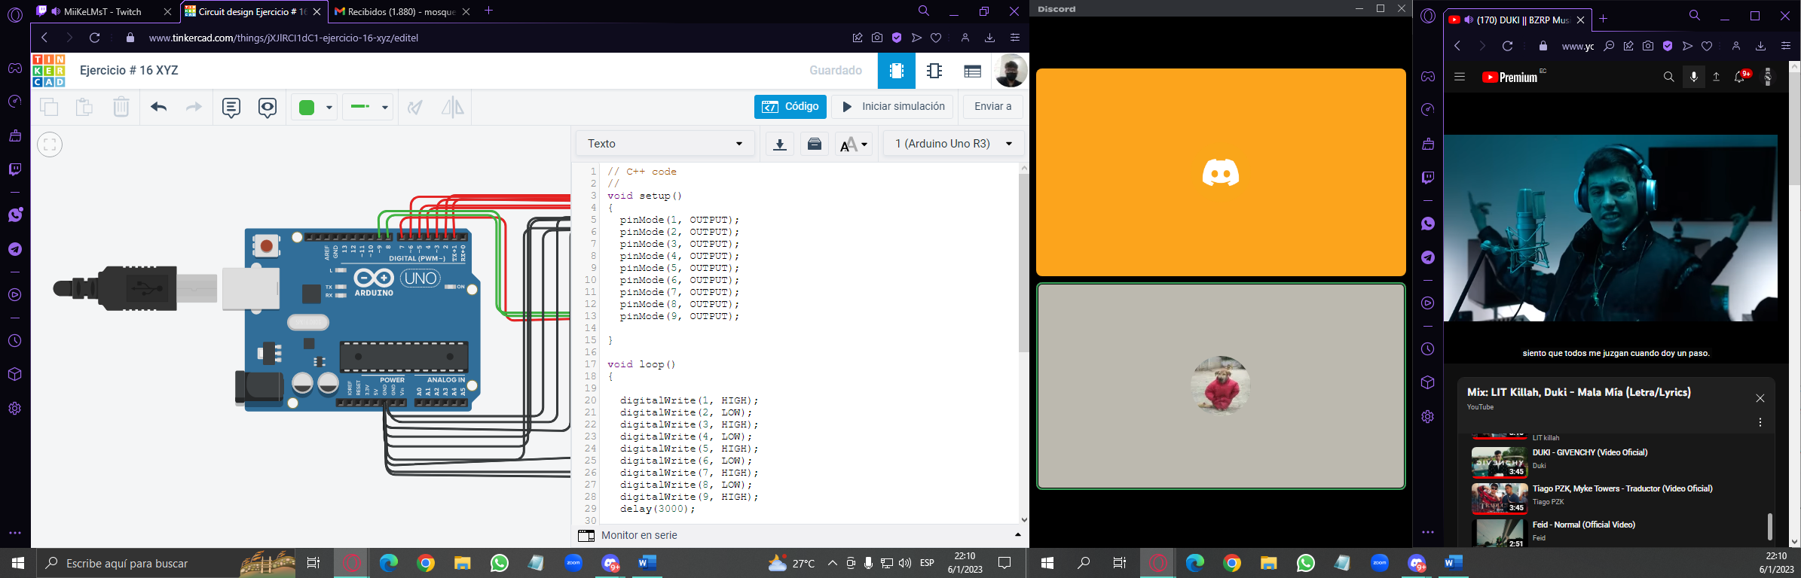

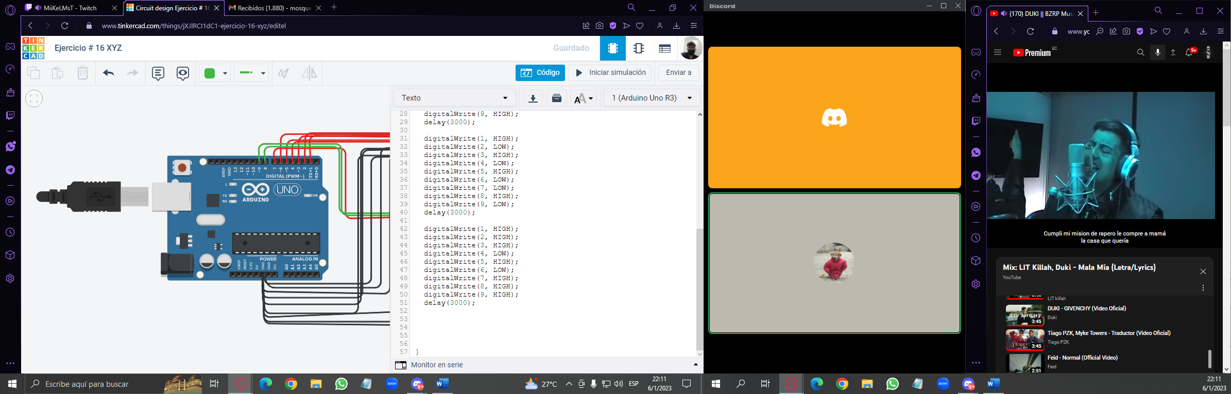

**EJERCICIO #17**

**EJERCICIO CON 9 LEDS EN ARDUINO FORMANDO LAS LETRAS X, Y, Z Y LA INICIAL DE MI APELLIDO (Z).**

* **DIAGRAMA**

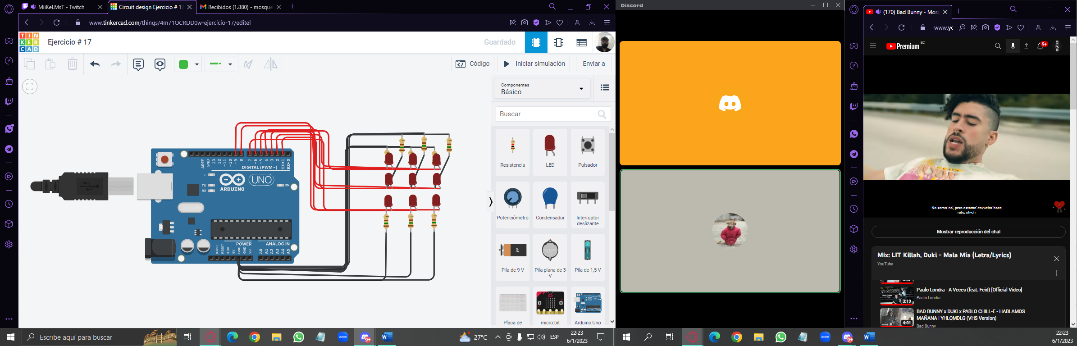

* **CÓDIGO**

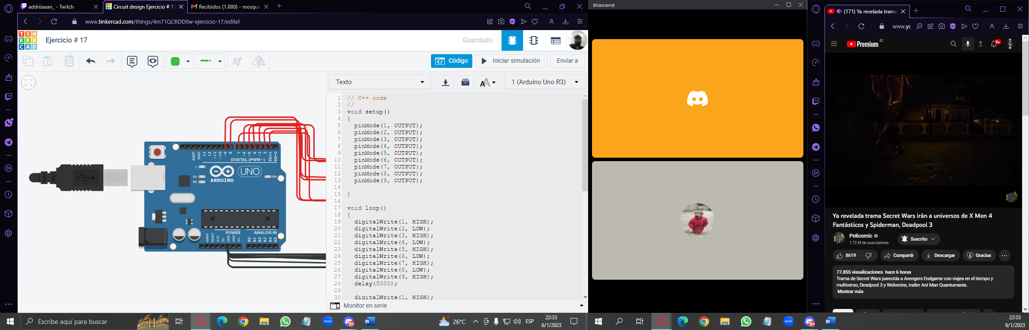

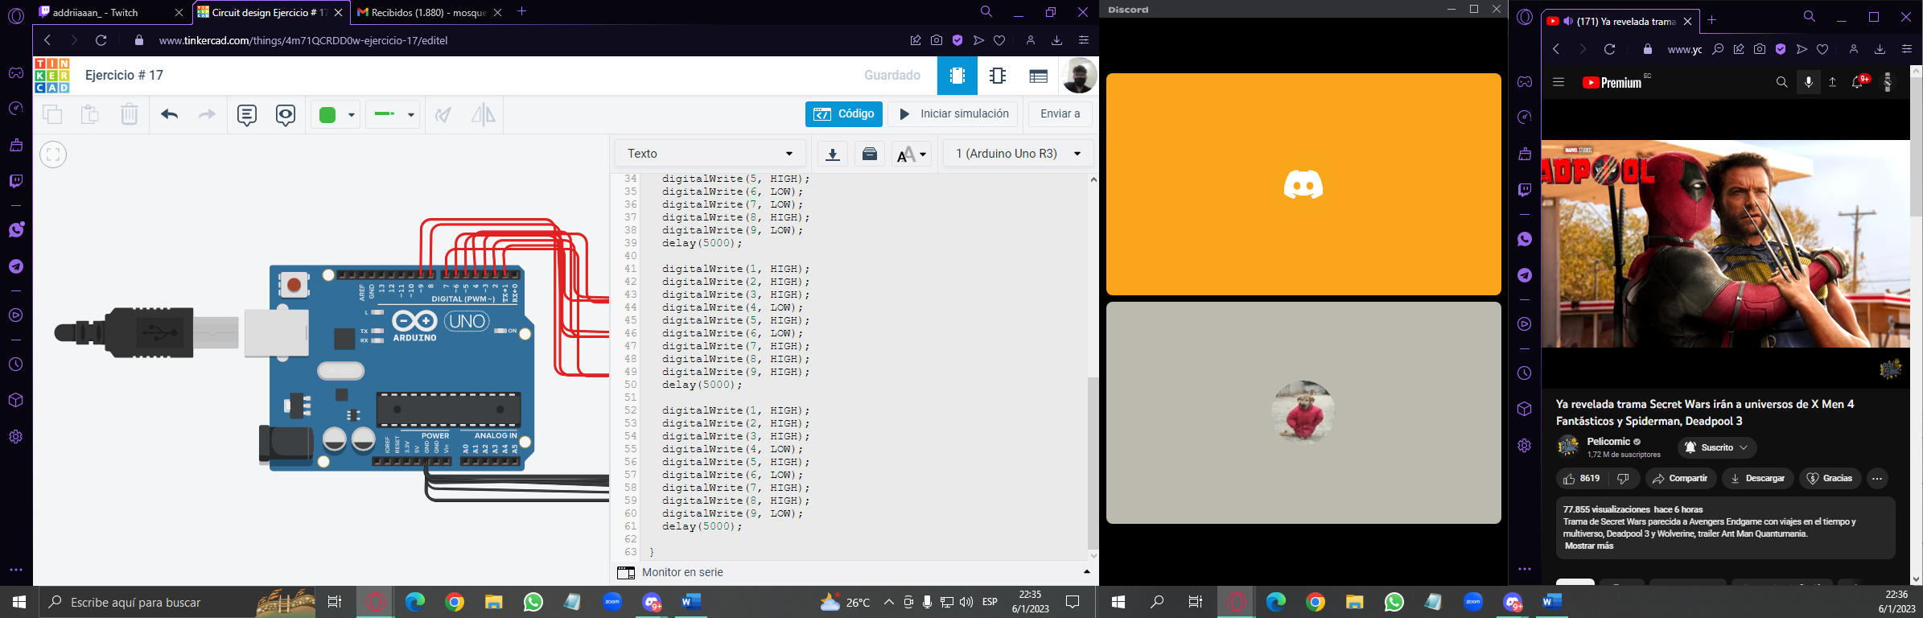

**EJERCICIO #18**

**EJERCICIO CON 9 LEDS EN ARDUINO FORMANDO NUMEROS 1, 2, 3, 4, 5.**

* **DIAGRAMA**

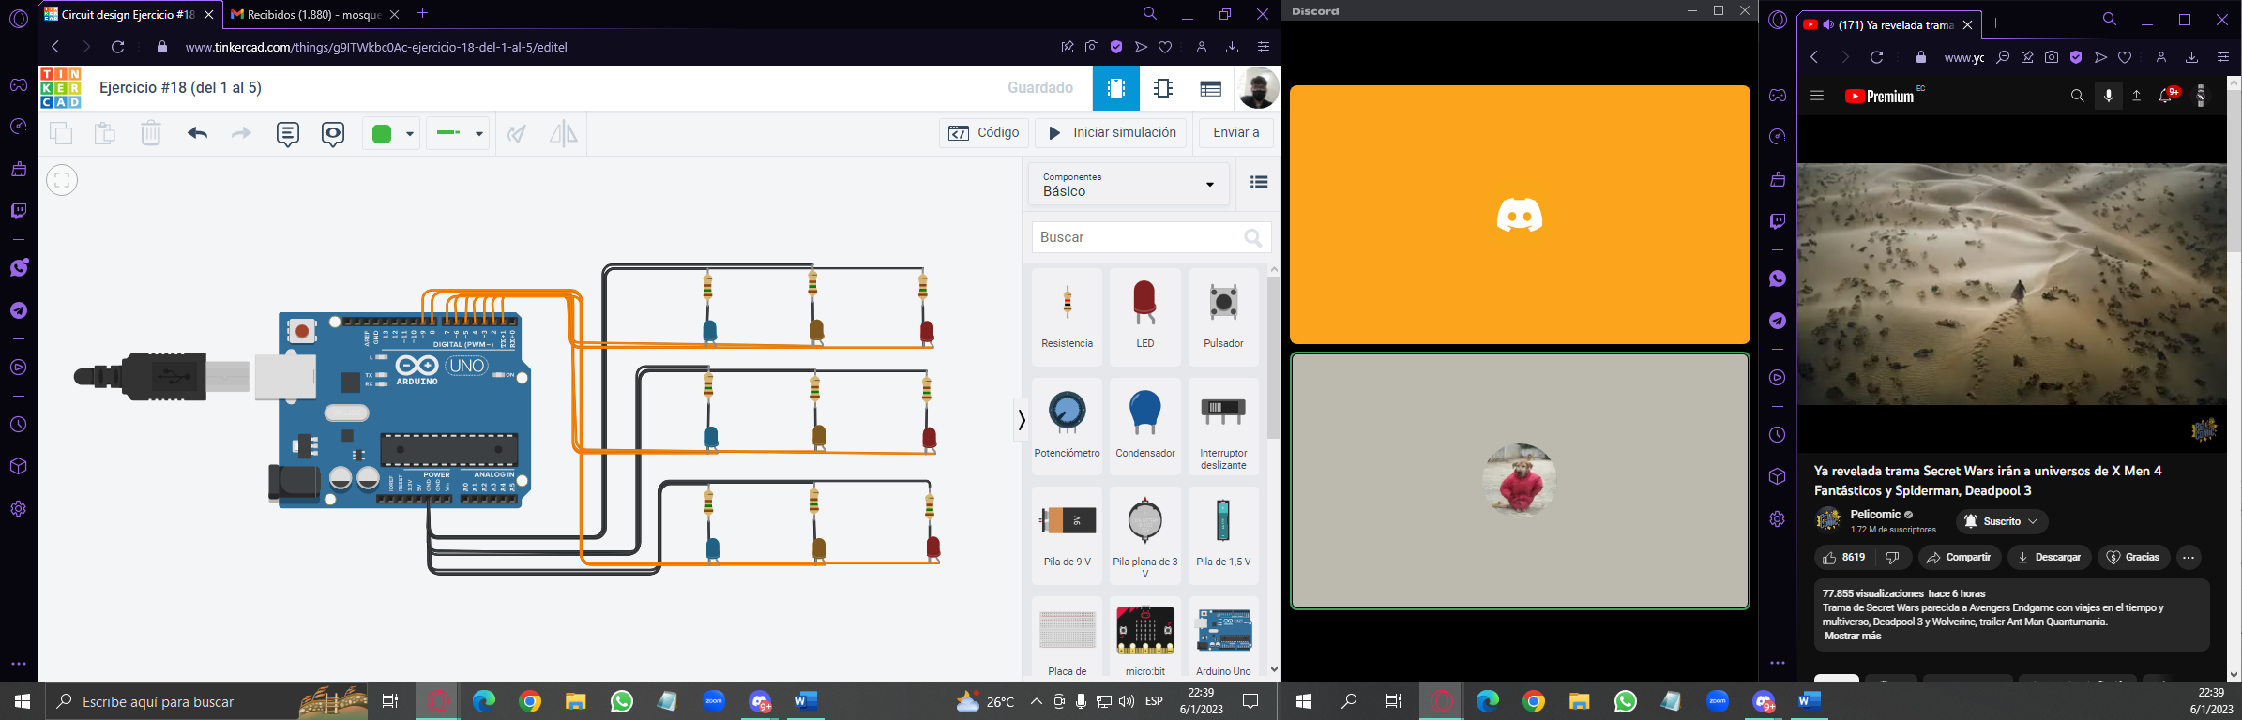

* **CÓDIGO**

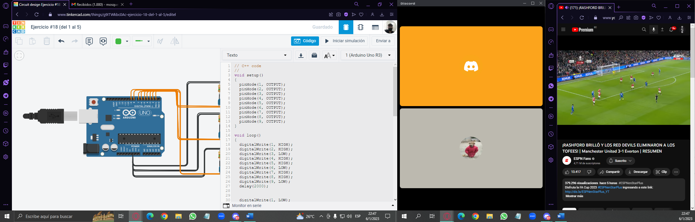

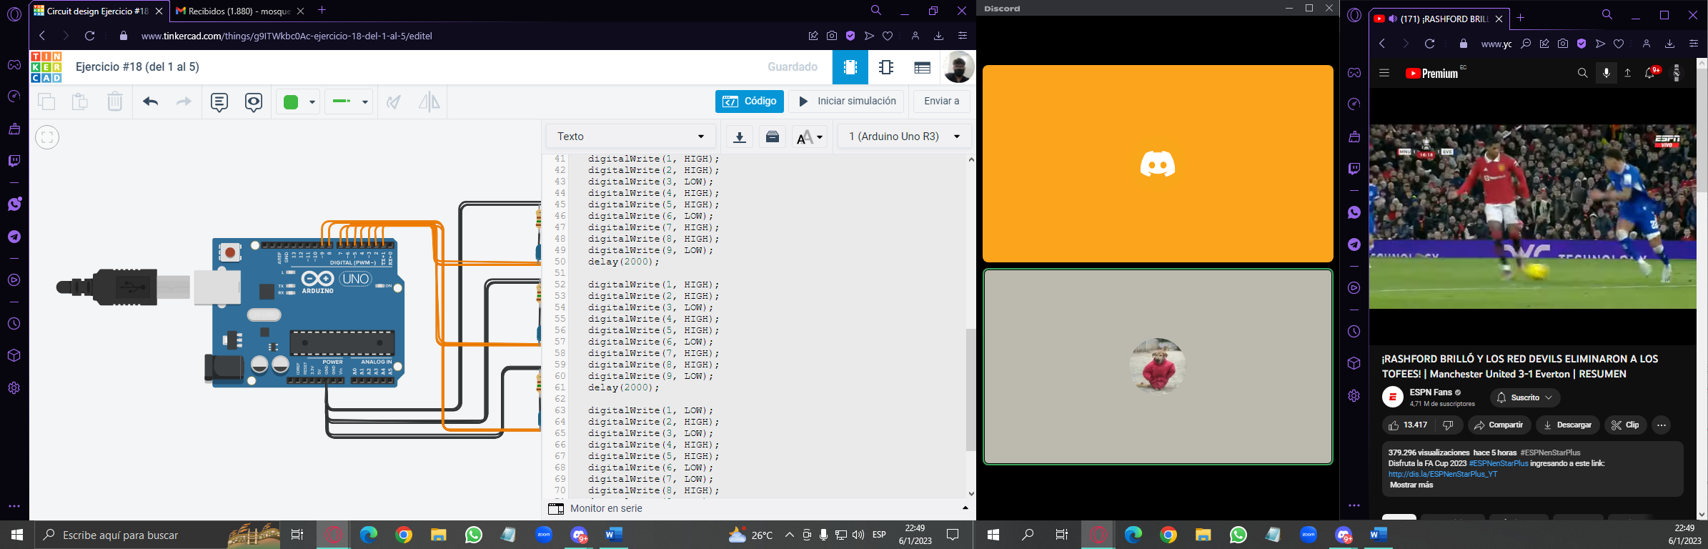

**EJERCICIO #19**

**EJERCICIO CON 12 LEDS EN ARDUINO FORMANDO NUMEROS DE DOS DIGITOS.**

* **DIAGRAMA**

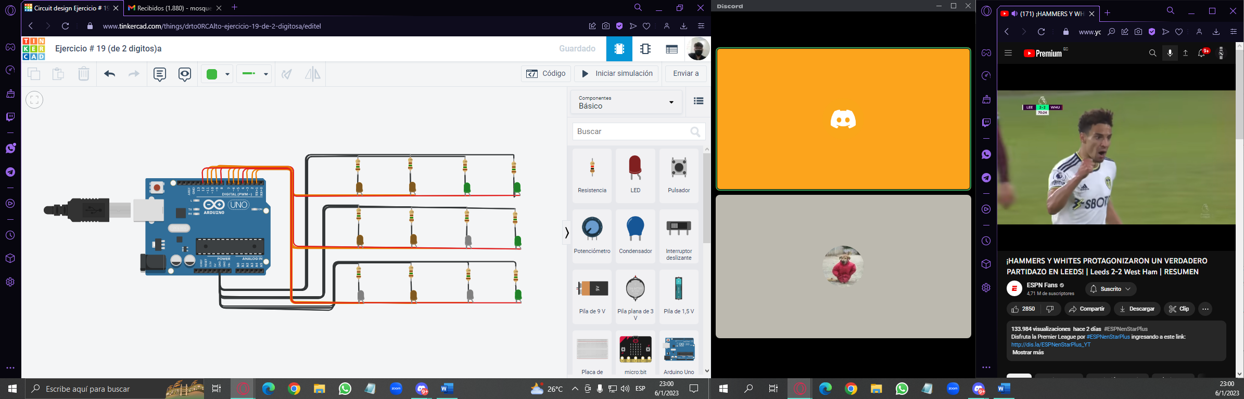

* **CÓDIGO**

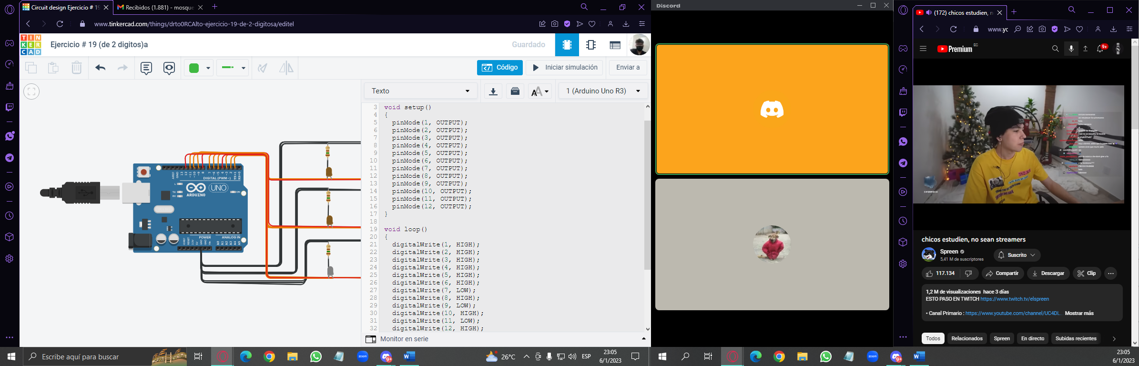

**EJERCICIO #20**

**EJERCICIO CON VISUALIZADOR DE 7 SEGMENTOS QUE MUESTRE DEL 0 AL 5.**

* **DIAGRAMA**

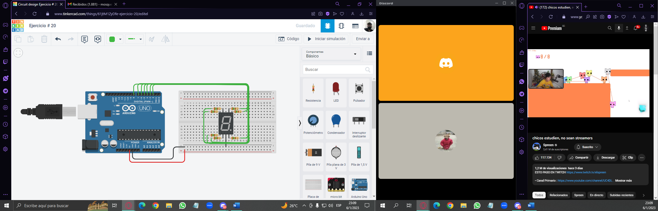

* **CÓDIGO**

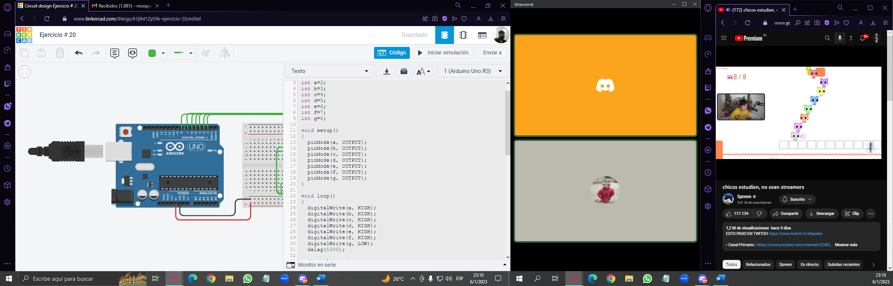

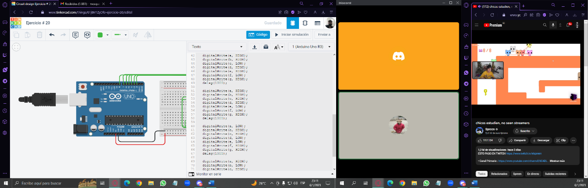

**EJERCICIO #21**

**EJERCICIO CON VISUALIZADOR DE 7 SEGMENTOS QUE MUESTRE LA LETRA A AL D MAYUSCULAS Y MINUSCULAS.**

* **DIAGRAMA**

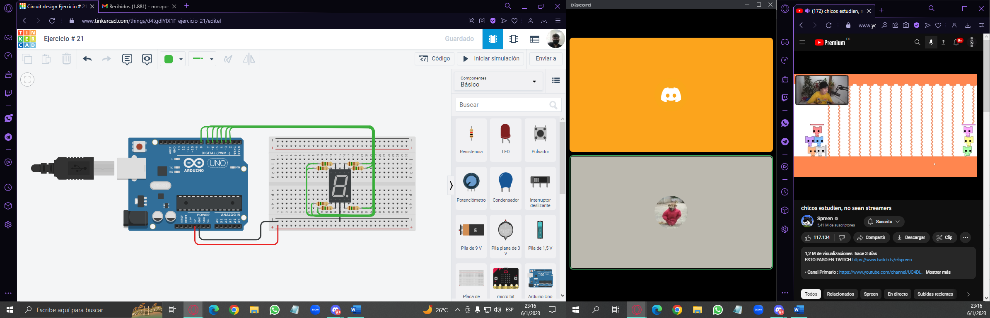

* **CÓDIGO**

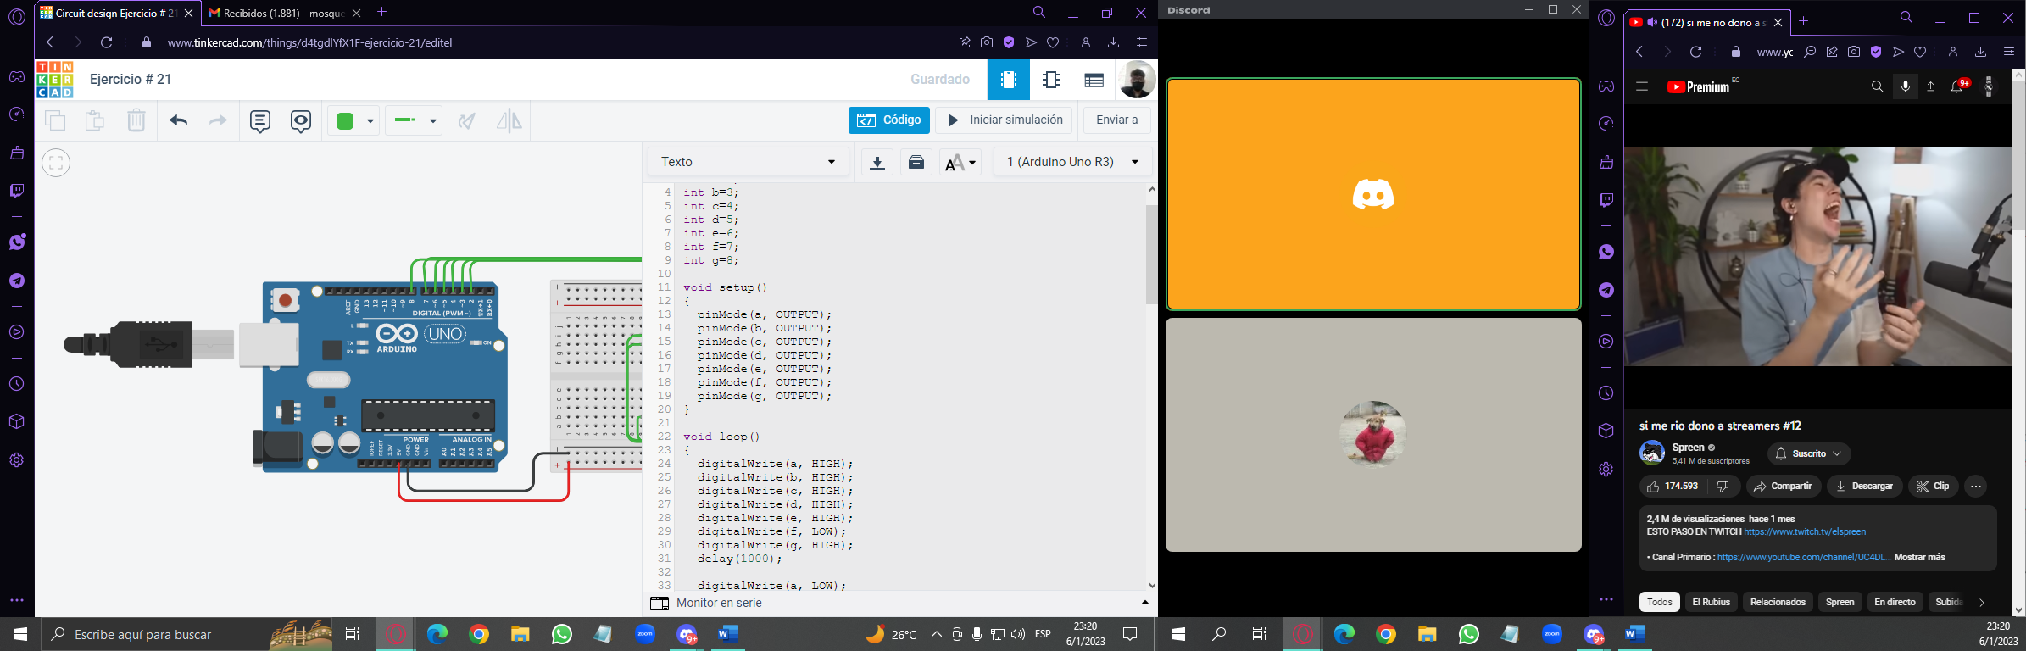

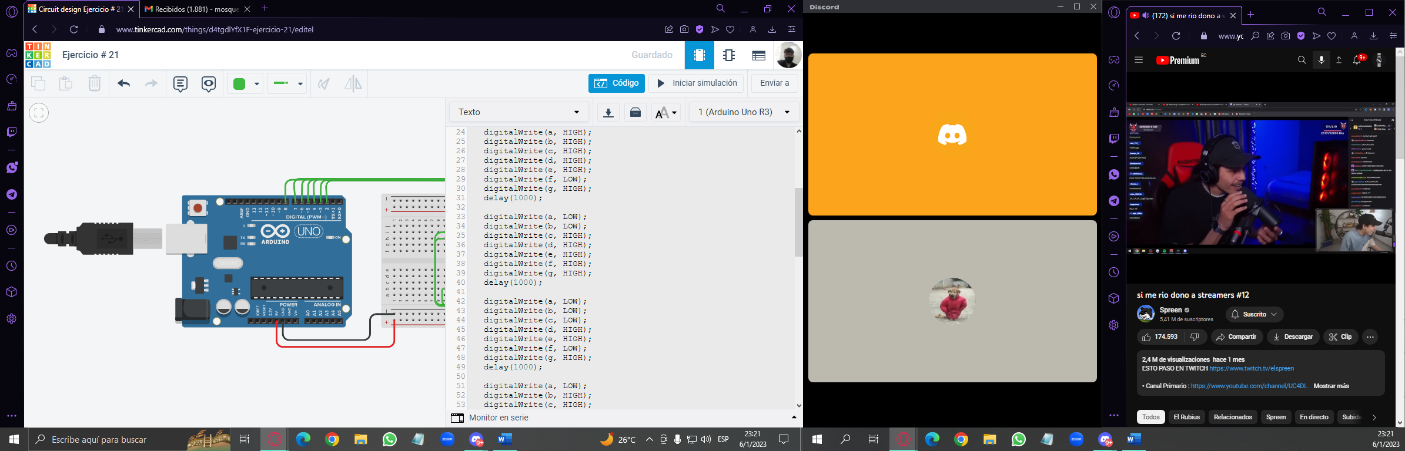

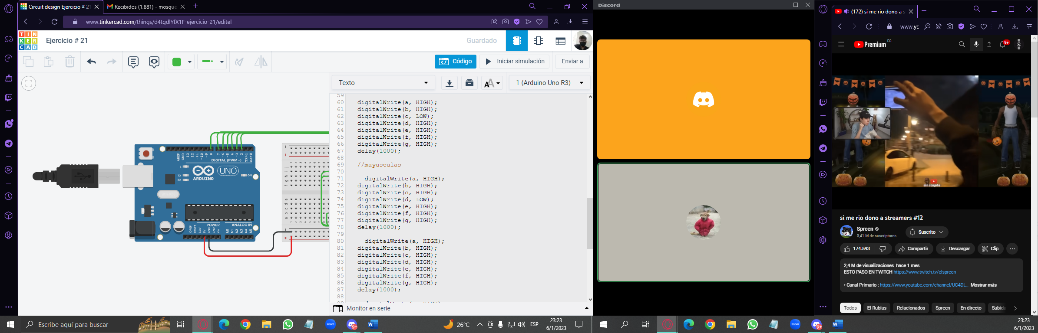

**EJERCICIO #22**

**EJERCICIO CON 2 VISUALIZADORES DE 7 SEGMENTOS QUE MUESTRE 1 EN LETRAS Y 1 EN NUMEROS.**

* **DIAGRAMA**

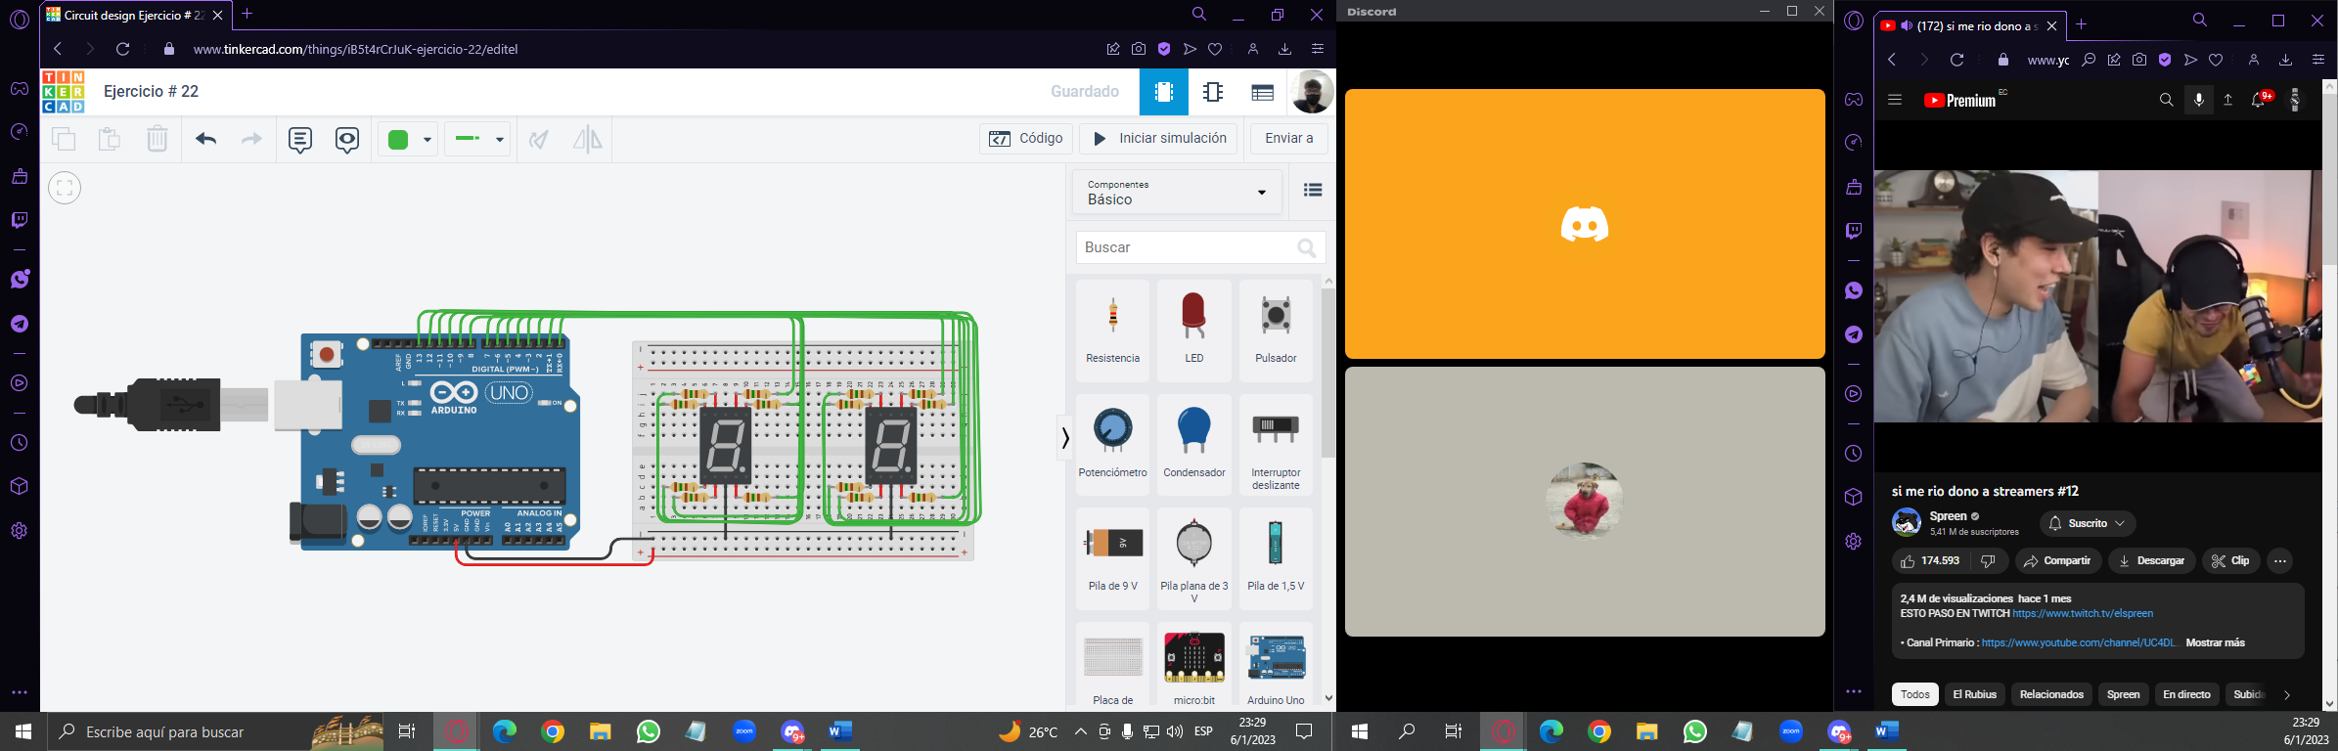

* **CÓDIGO**
* 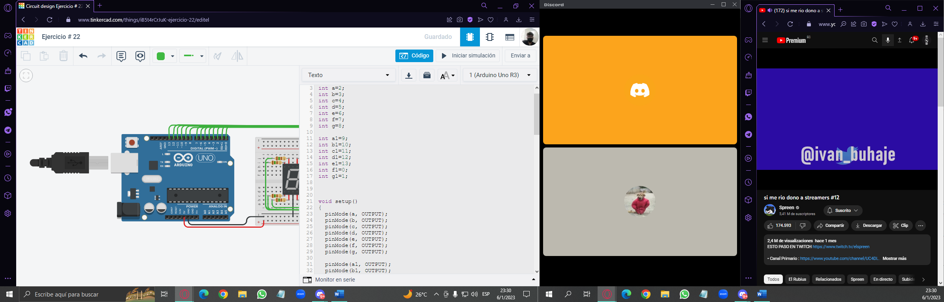

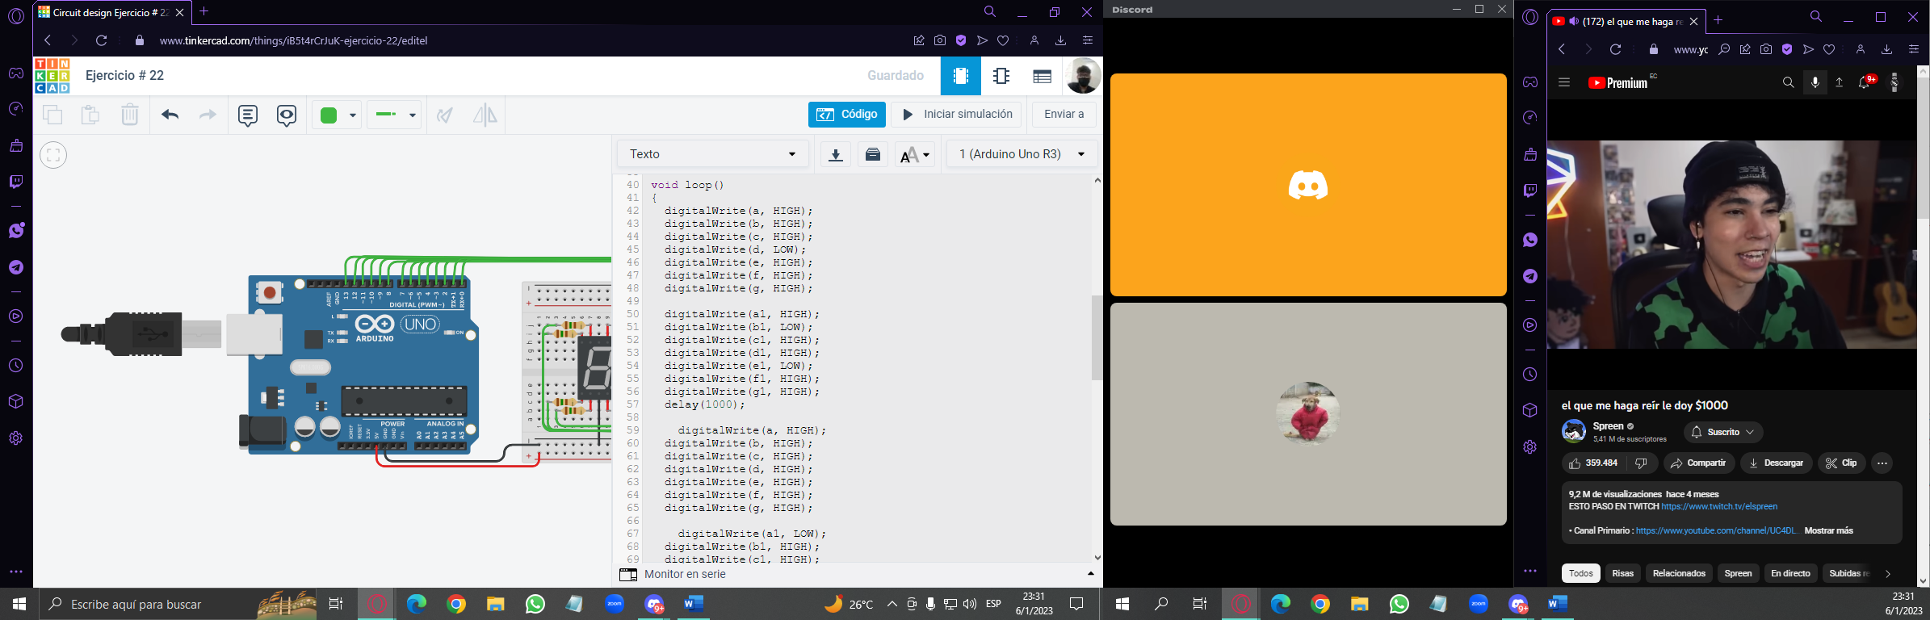

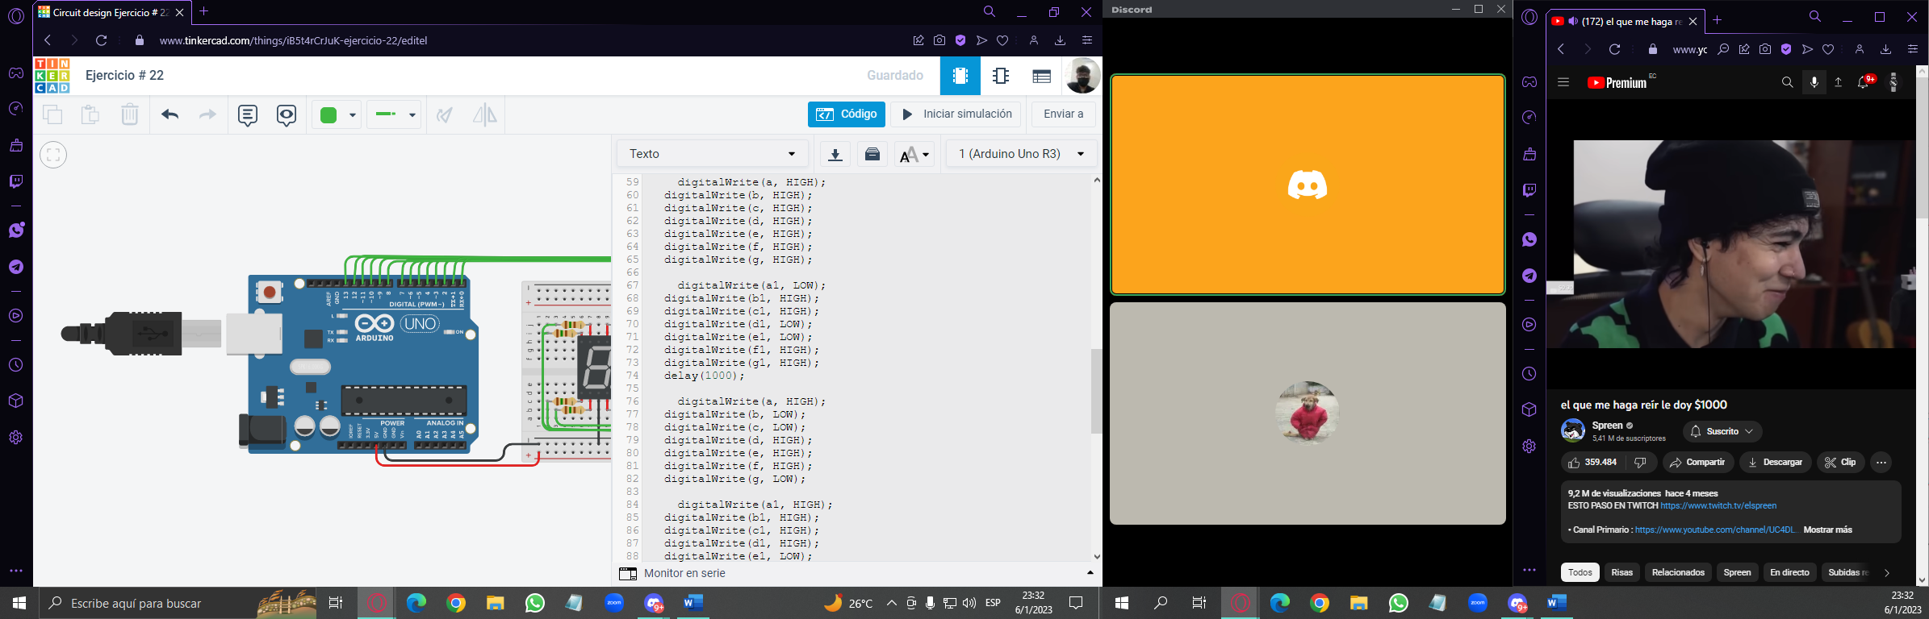

**EJERCICIO #23**

**EJERCICIO CON LED RGB EN ARDUINO CON SU PROTOBOARD.**

* **DIAGRAMA**

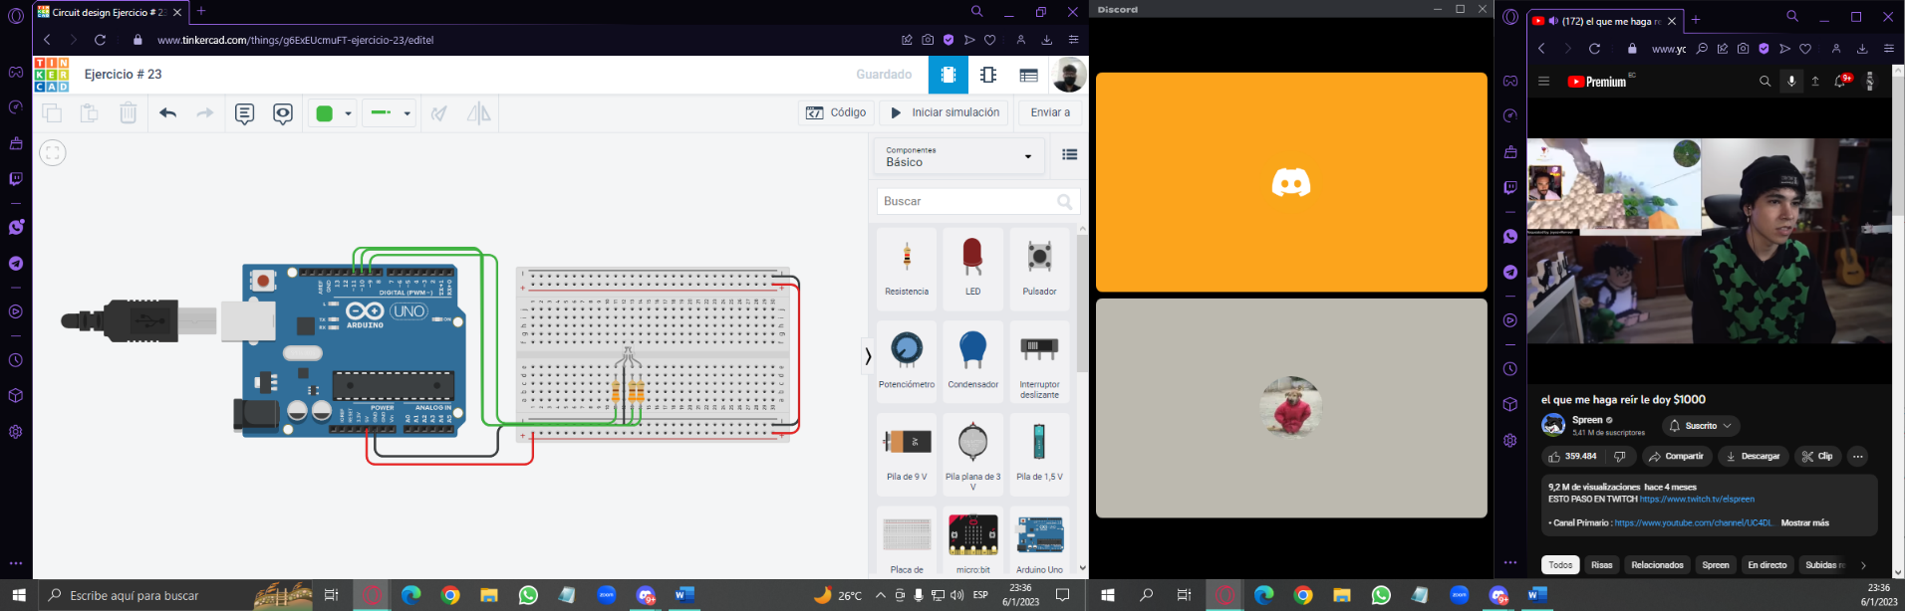

* **CÓDIGO**

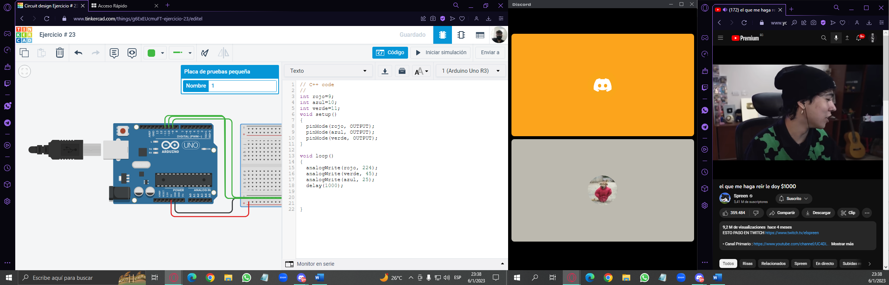

**EJERCICIO #24**

**EJERCICIO CON LED RGB EN ARDUINO CON SUS RESPECTIVOS COLORES.**

* **DIAGRAMA**

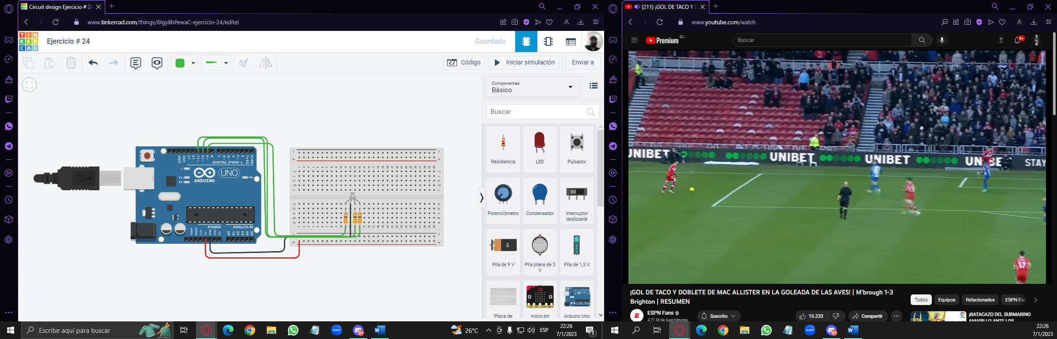

* **CÓDIGO**

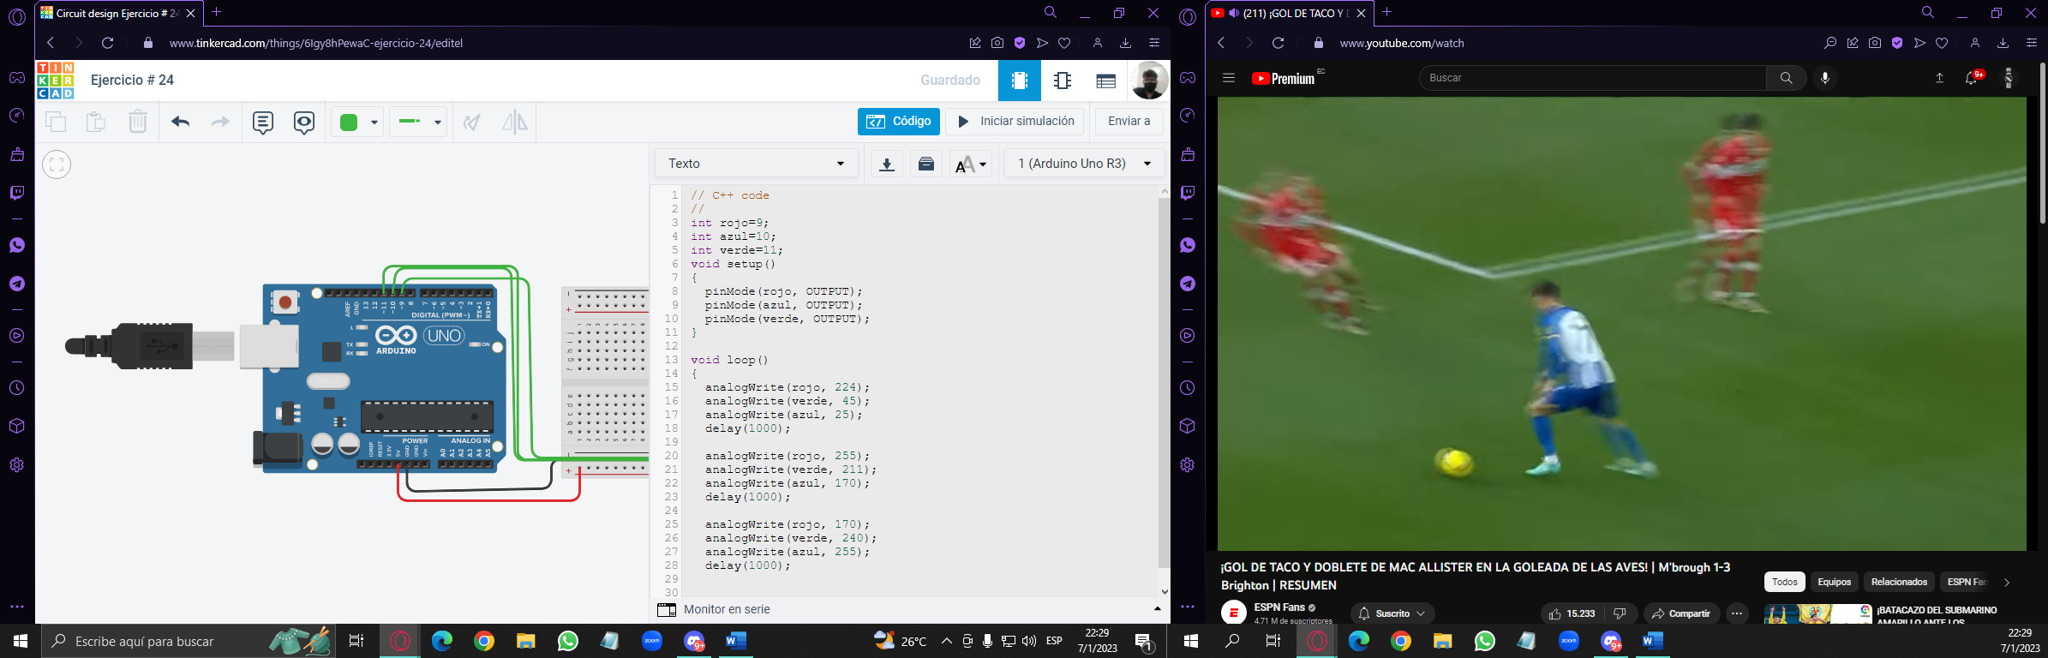

**EJERCICIO #25**

**EJERCICIO CON 3 LEDS RGB EN ARDUINO.**

* **DIAGRAMA**

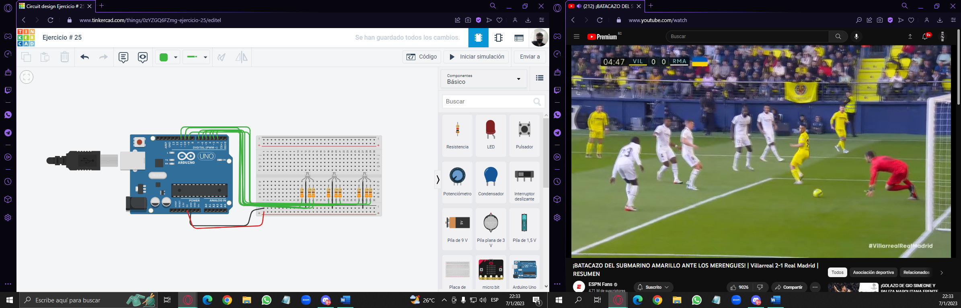

* **CÓDIGO**

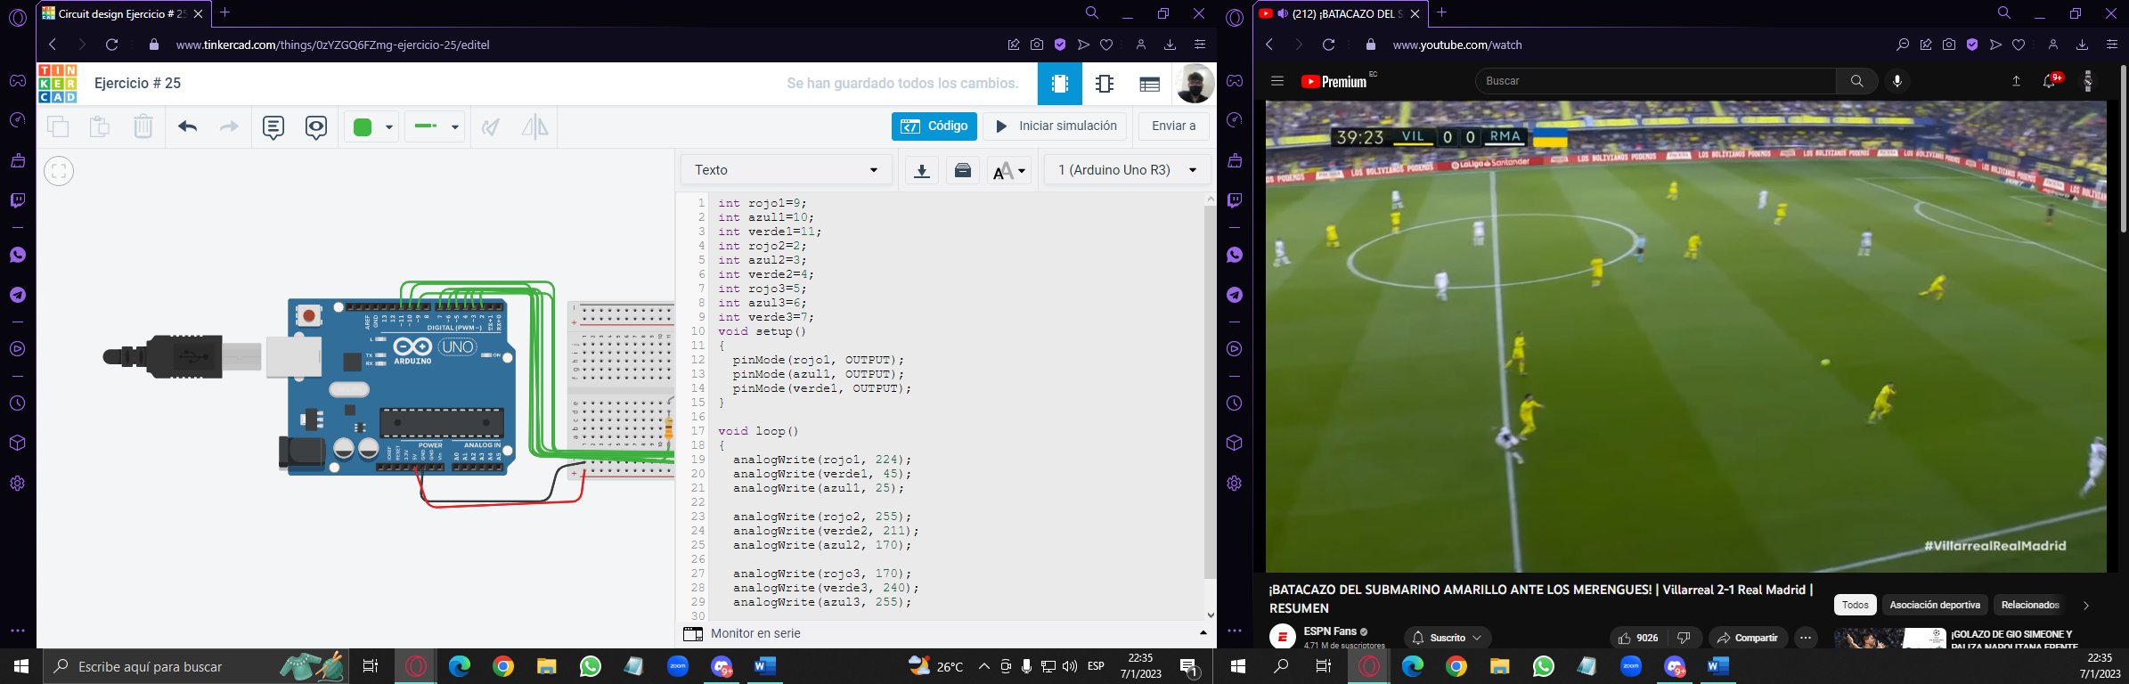

**EJERCICIO #26**

**EJERCICIO CON SENSOR PIR EN ARDUINO.**

* **DIAGRAMA**

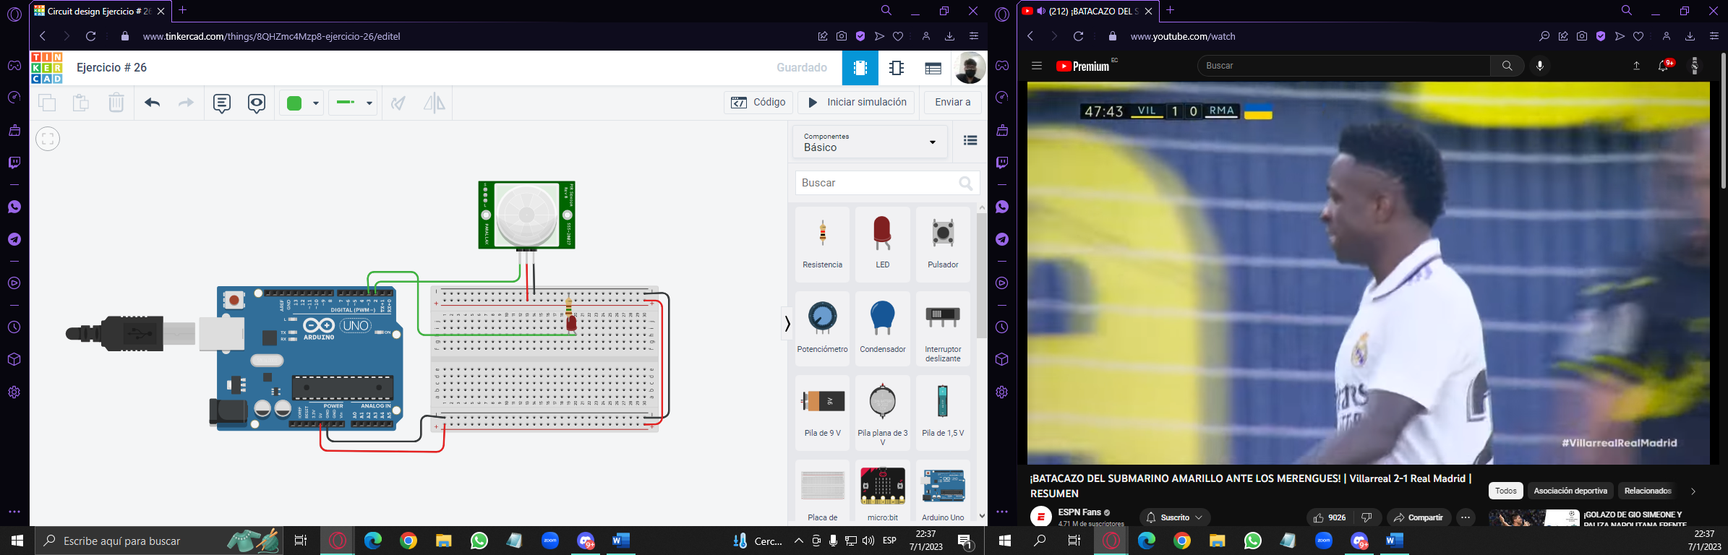

* **CÓDIGO**

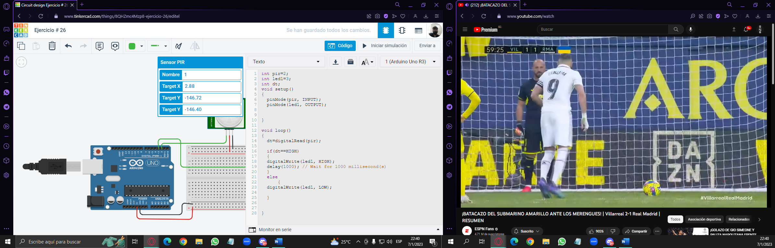

**EJERCICIO #27**

**EJERCICIO CON SENSOR PIR EN ARDUINO COLOCANDO LEDS.**

* **DIAGRAMA**

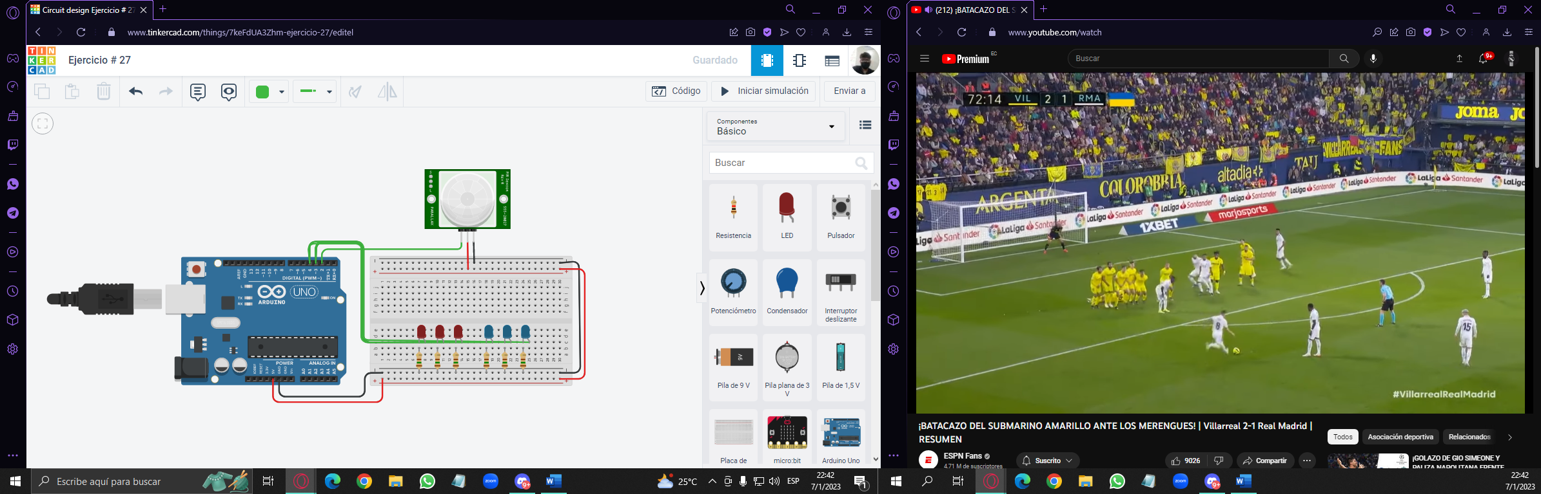

* **CÓDIGO**

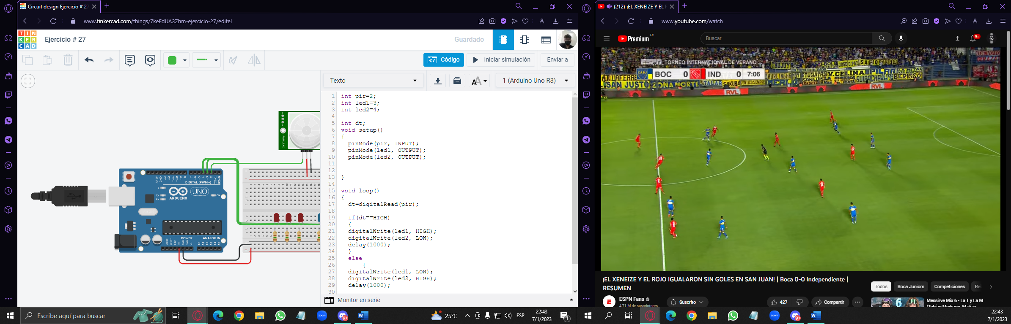

**EJERCICIO #28**

**EJERCICIO CON 4 SENSORES PIR CON SUS RESPECTIVOS LEDS EN ARDUINO.**

* **DIAGRAMA**

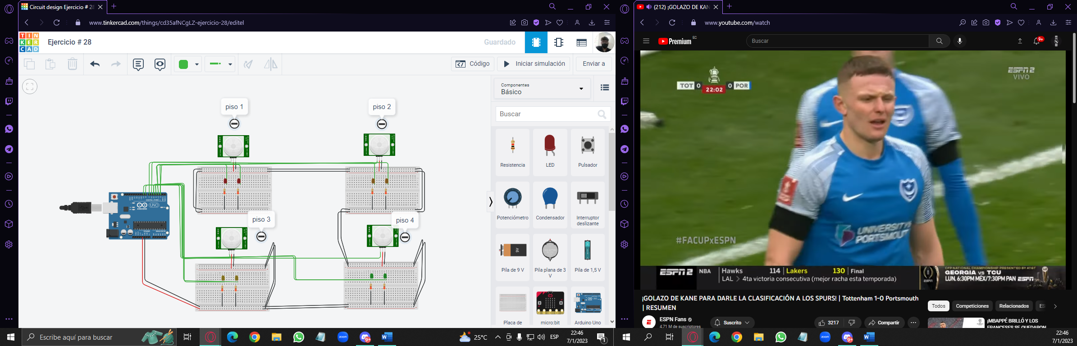

* **CÓDIGO**

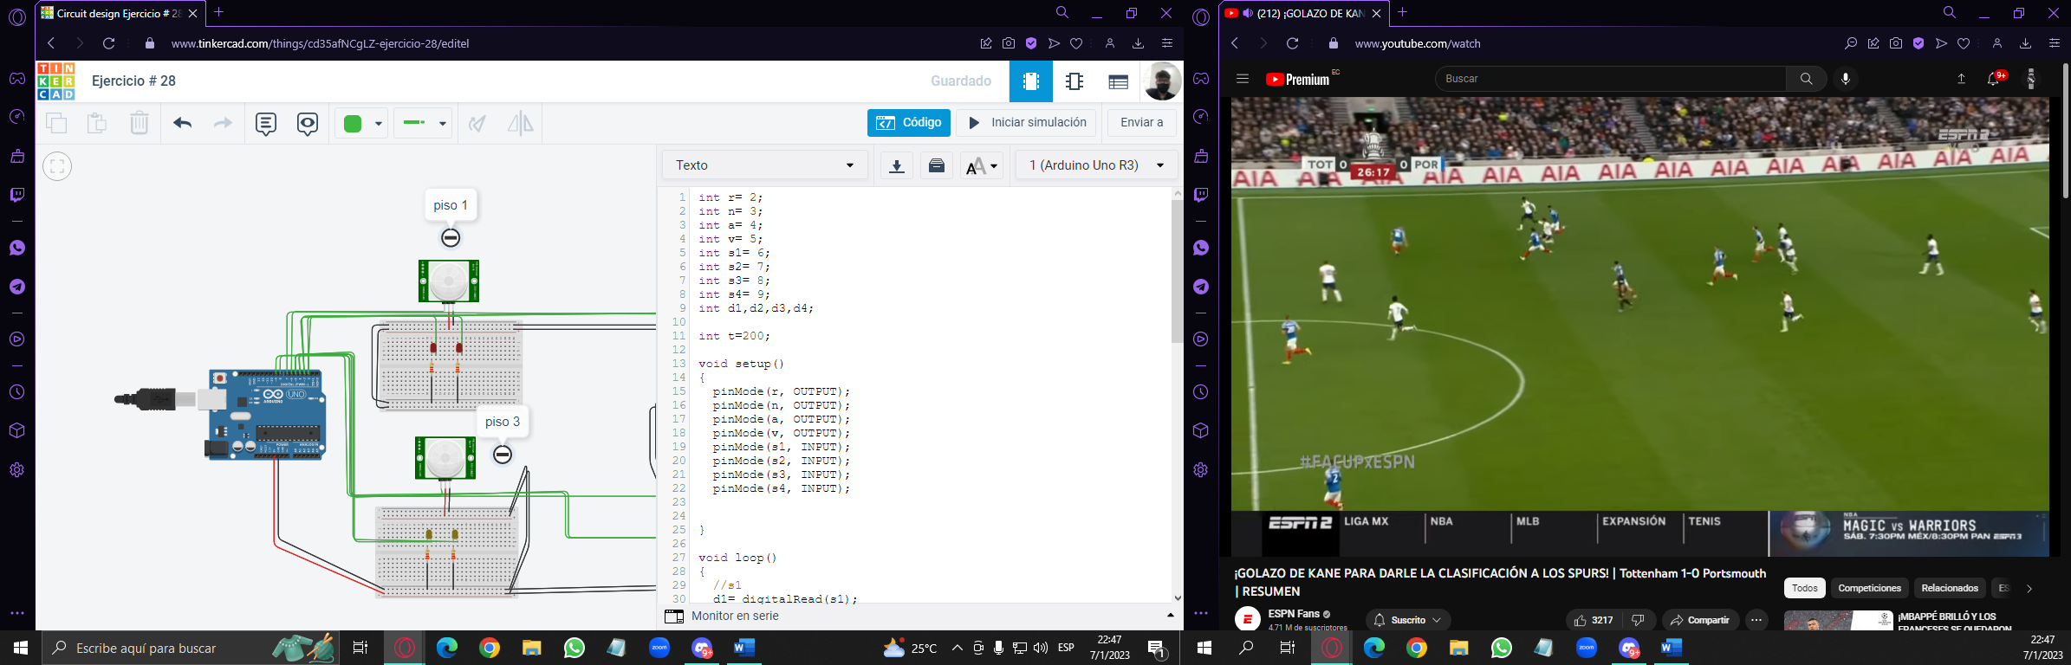

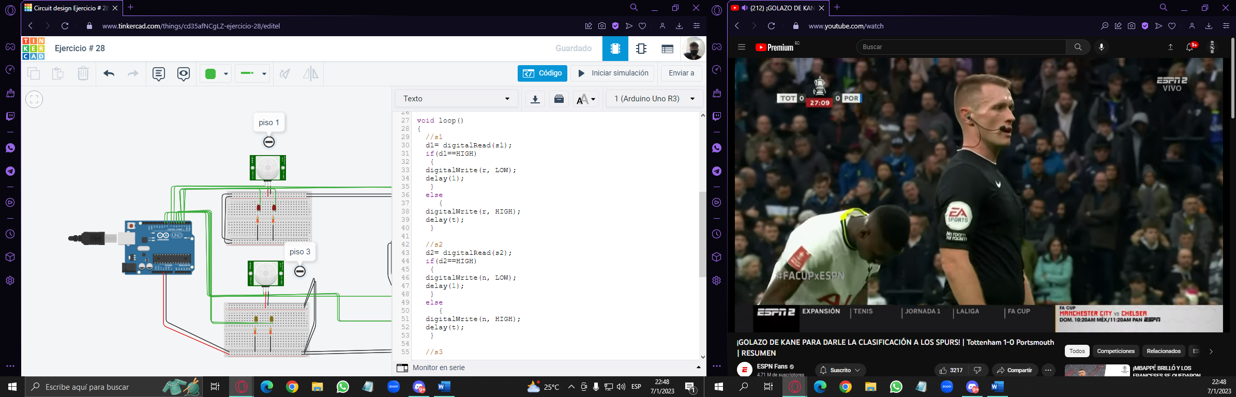

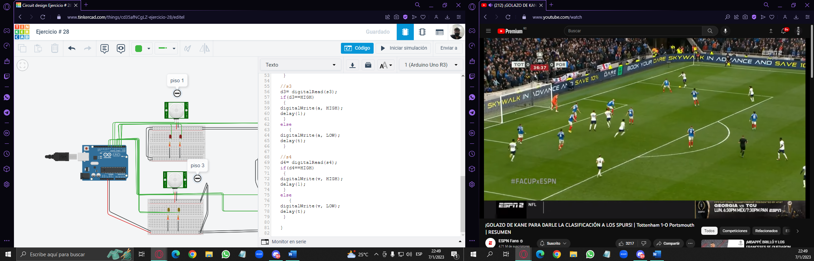

**EJERCICIO #29**

**EJERCICIO CON SENSOR DE DISTANCIA ULTRASONICO EN ARDUINO.**

* **DIAGRAMA**

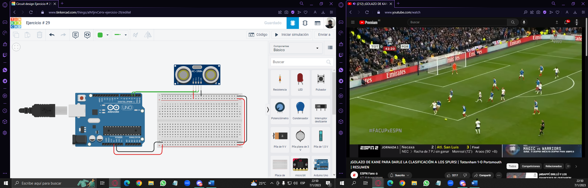

* **CÓDIGO**

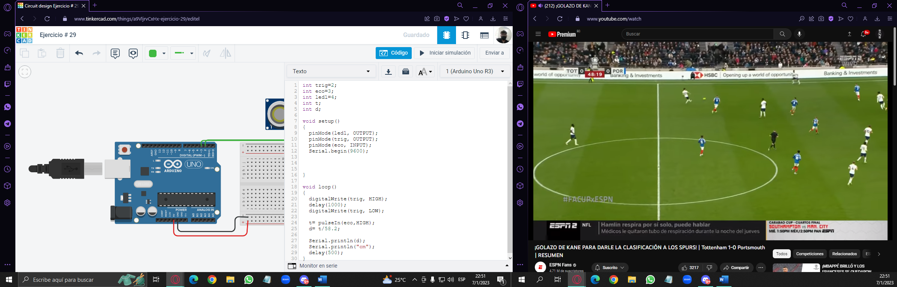

**EJERCICIO #30**

**EJERCICIO CON SENSOR DE DISTANCIA ULTRASONICO CON LEDS EN ARDUINO.**

* **DIAGRAMA**

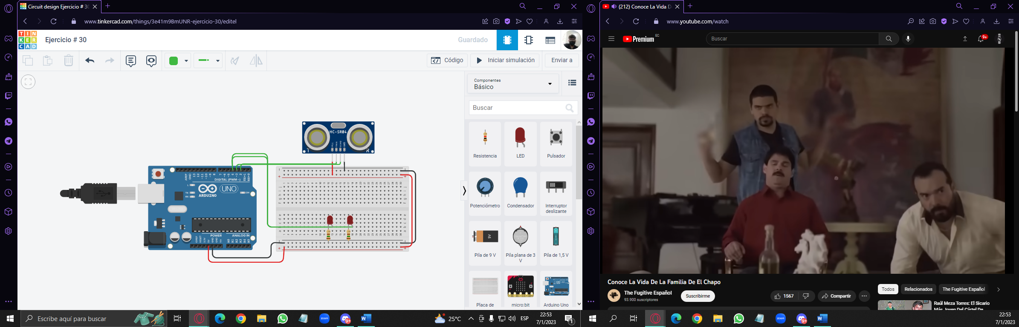

* **CÓDIGO**

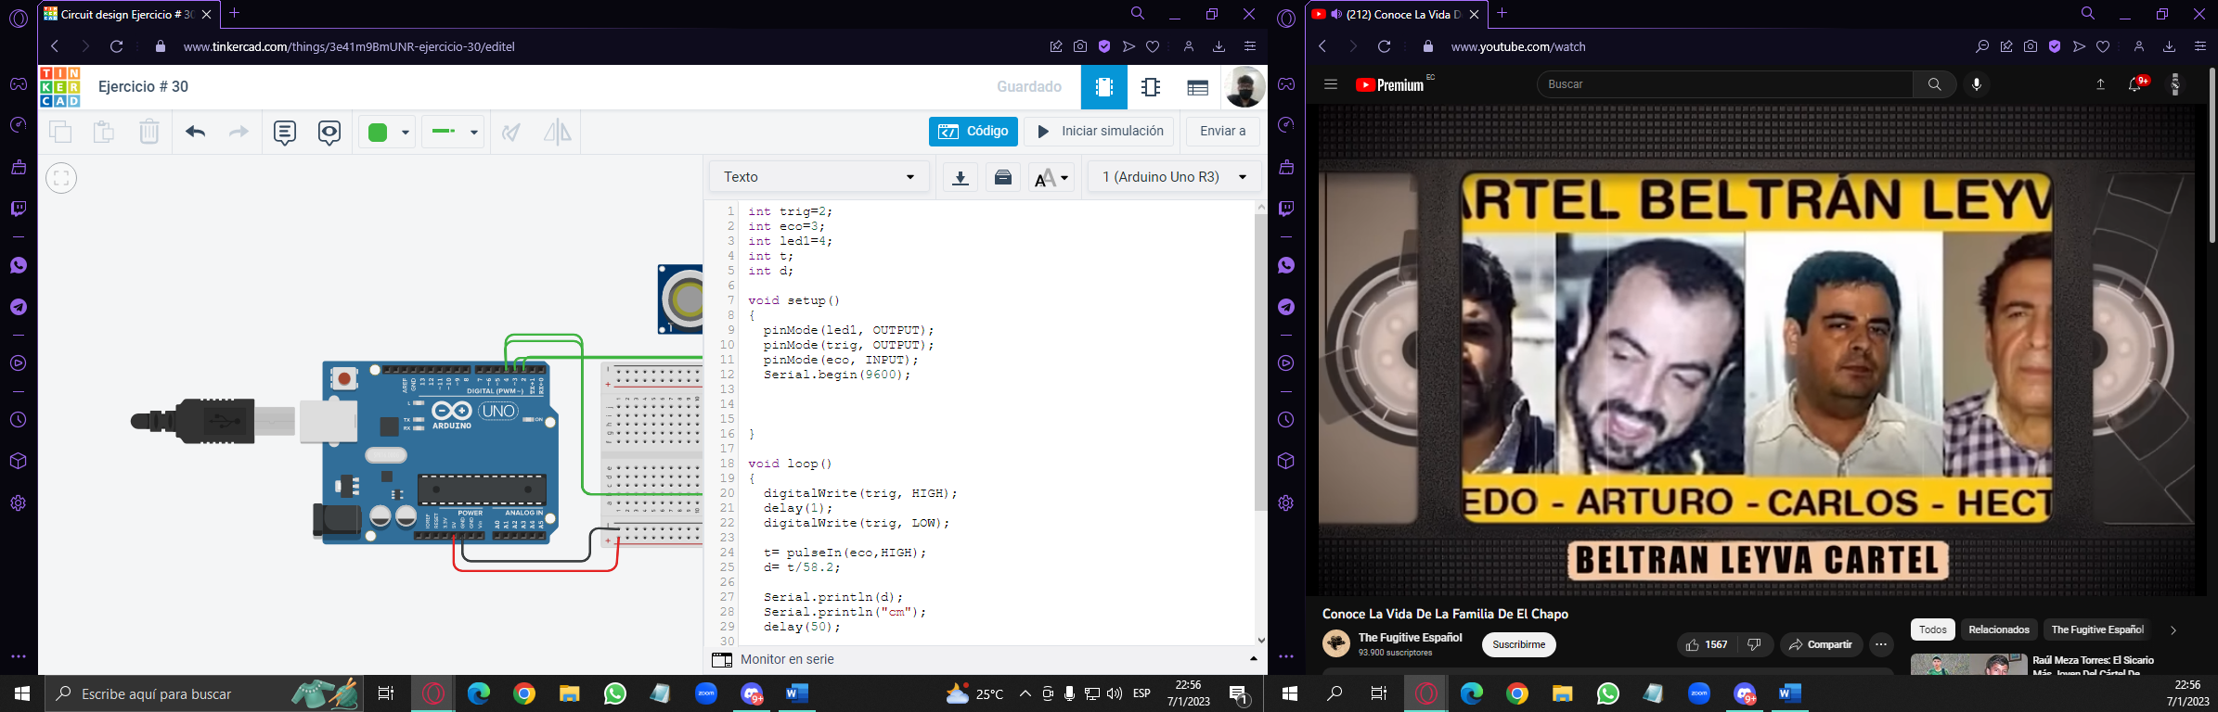

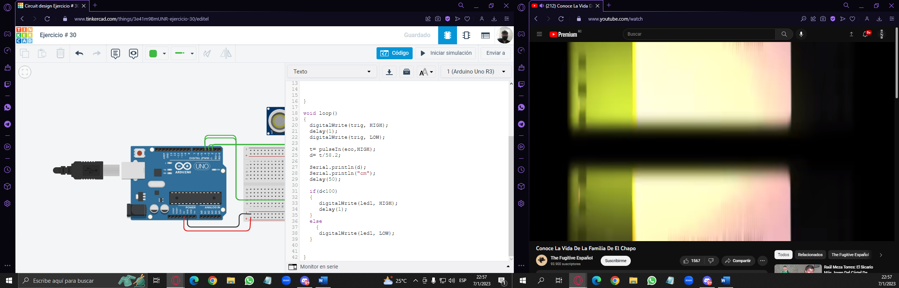

**EJERCICIO #31**

**EJERCICIO CON SENSOR DE DISTANCIA ULTRASONICO CON LEDS Y BUZZER EN ARDUINO.**

* **DIAGRAMA**

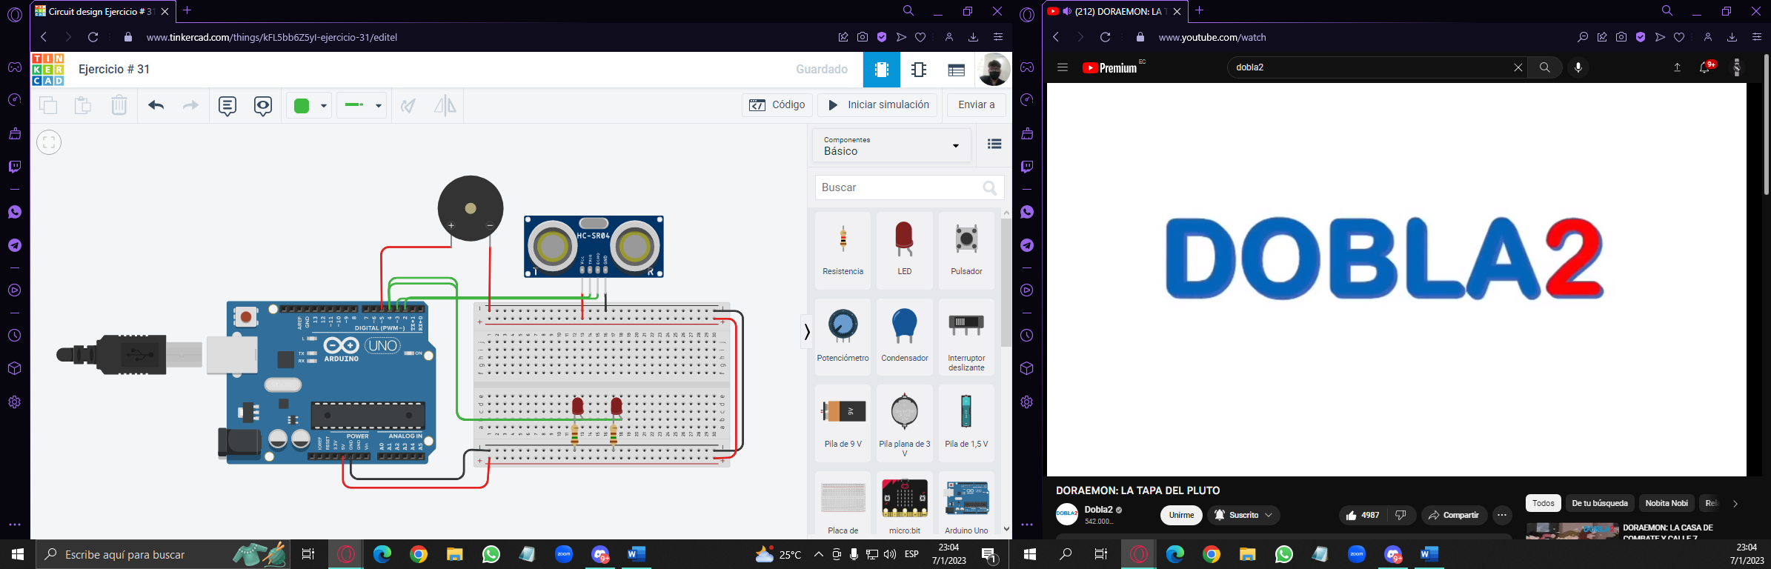

* **CÓDIGO**

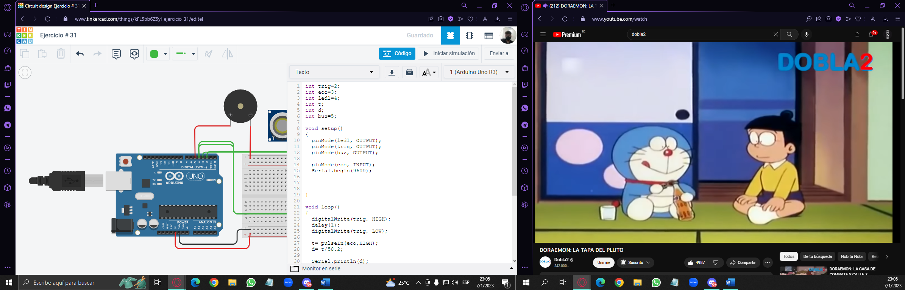

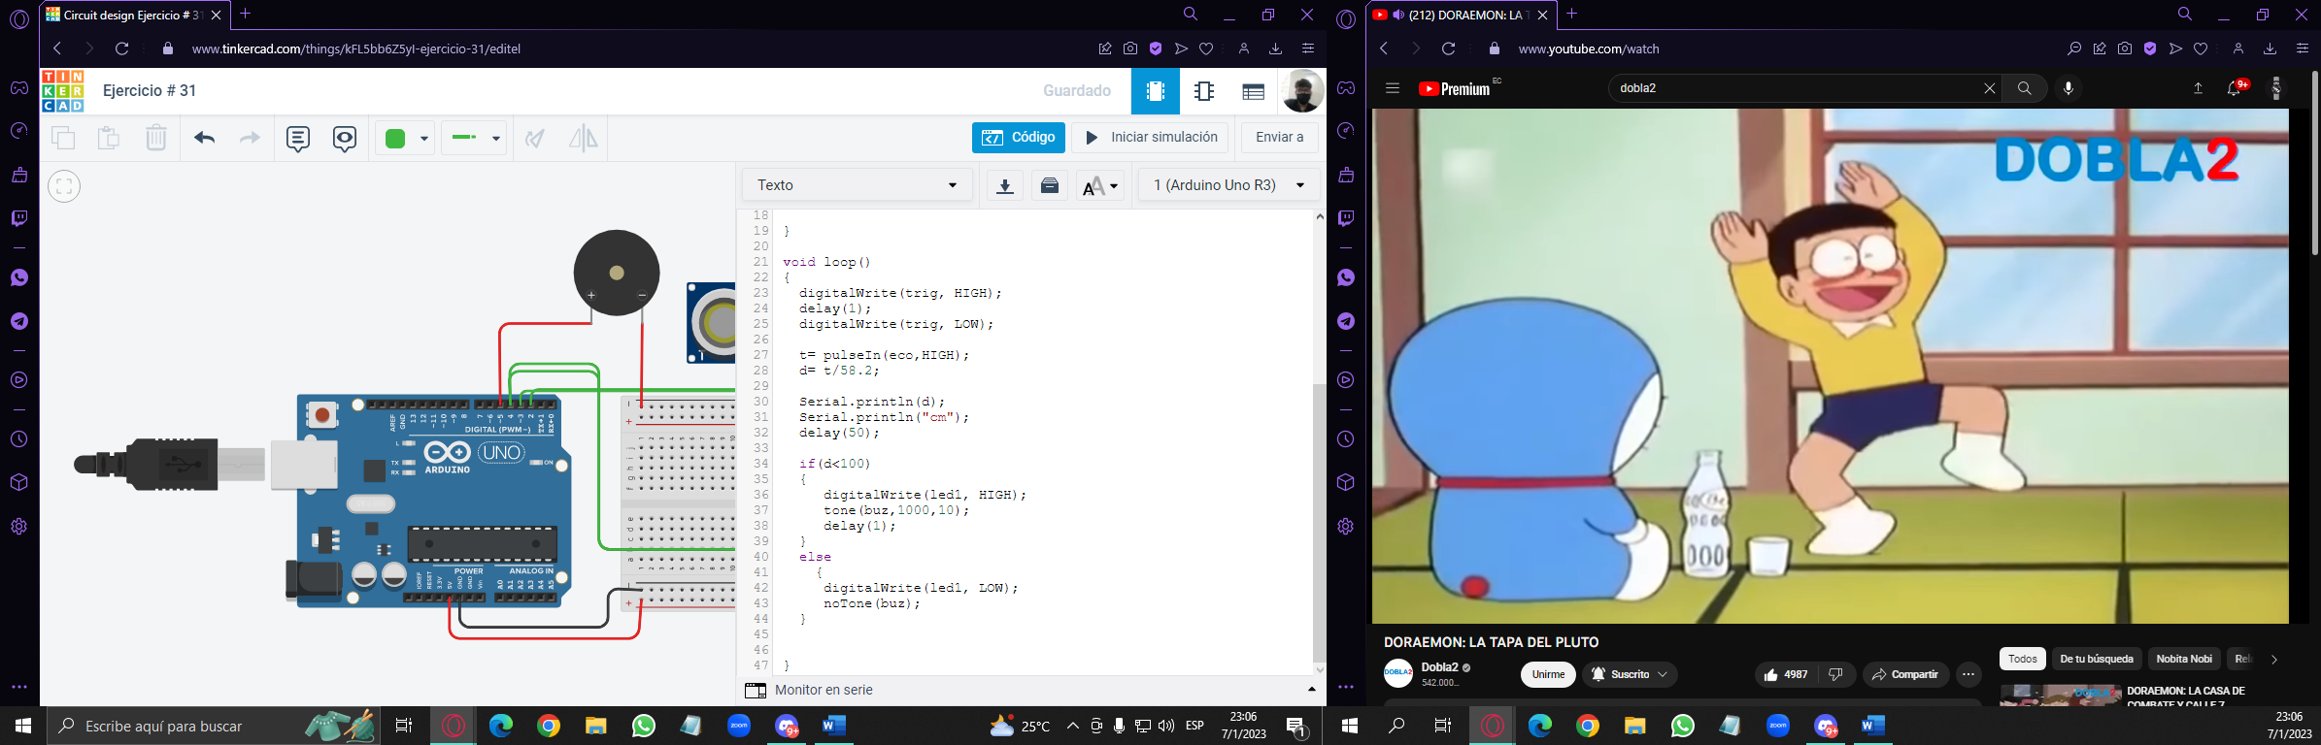

**EJERCICIO #32**

**EJERCICIO CON SENSOR DE DISTANCIA ULTRASONICO CON LEDS Y SUS RESPECTIVAS DISTANCIAS EN ARDUINO.**

* **DIAGRAMA**

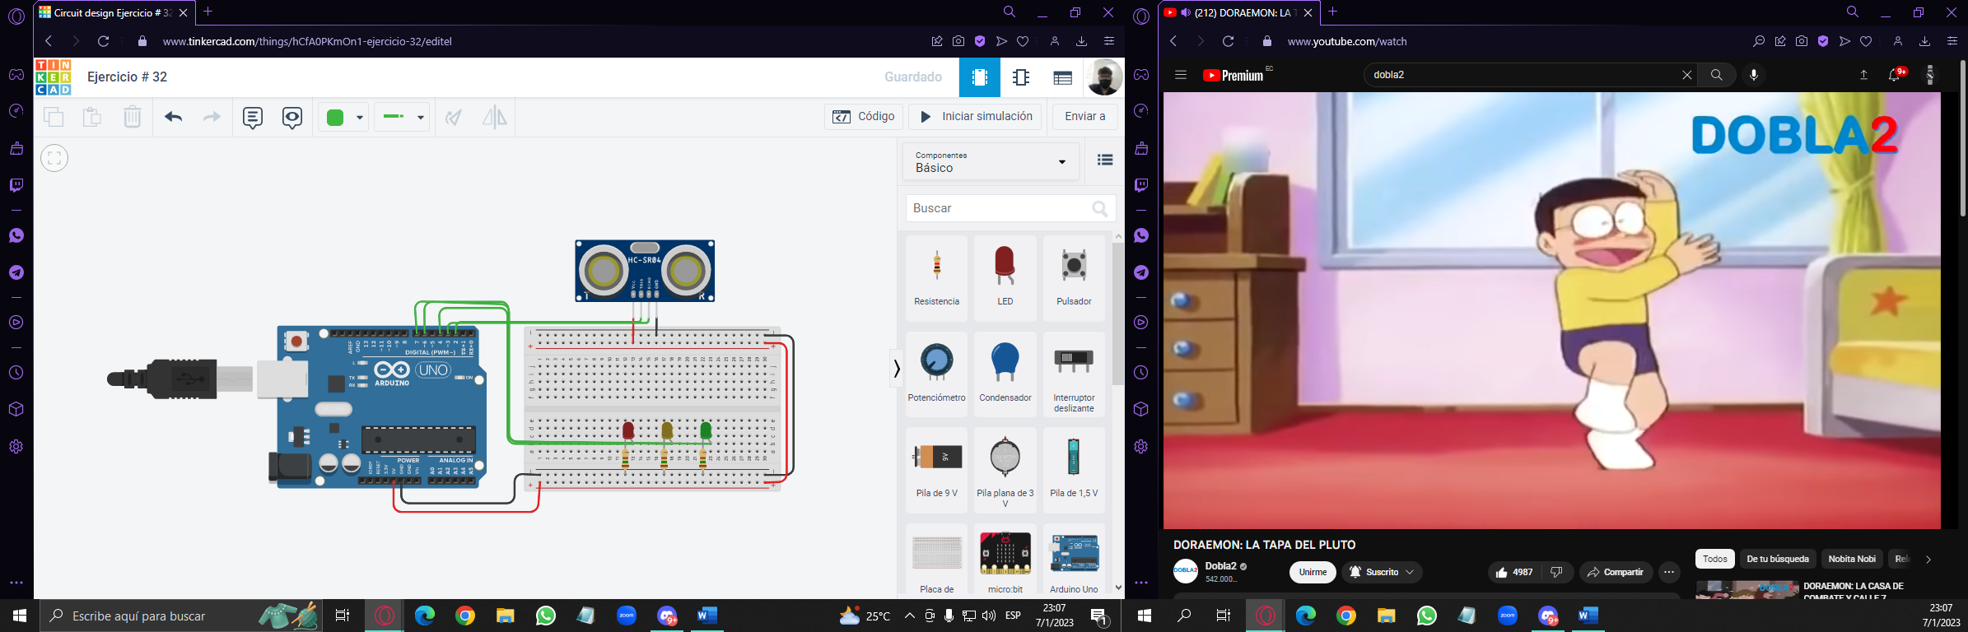

* **CÓDIGO**

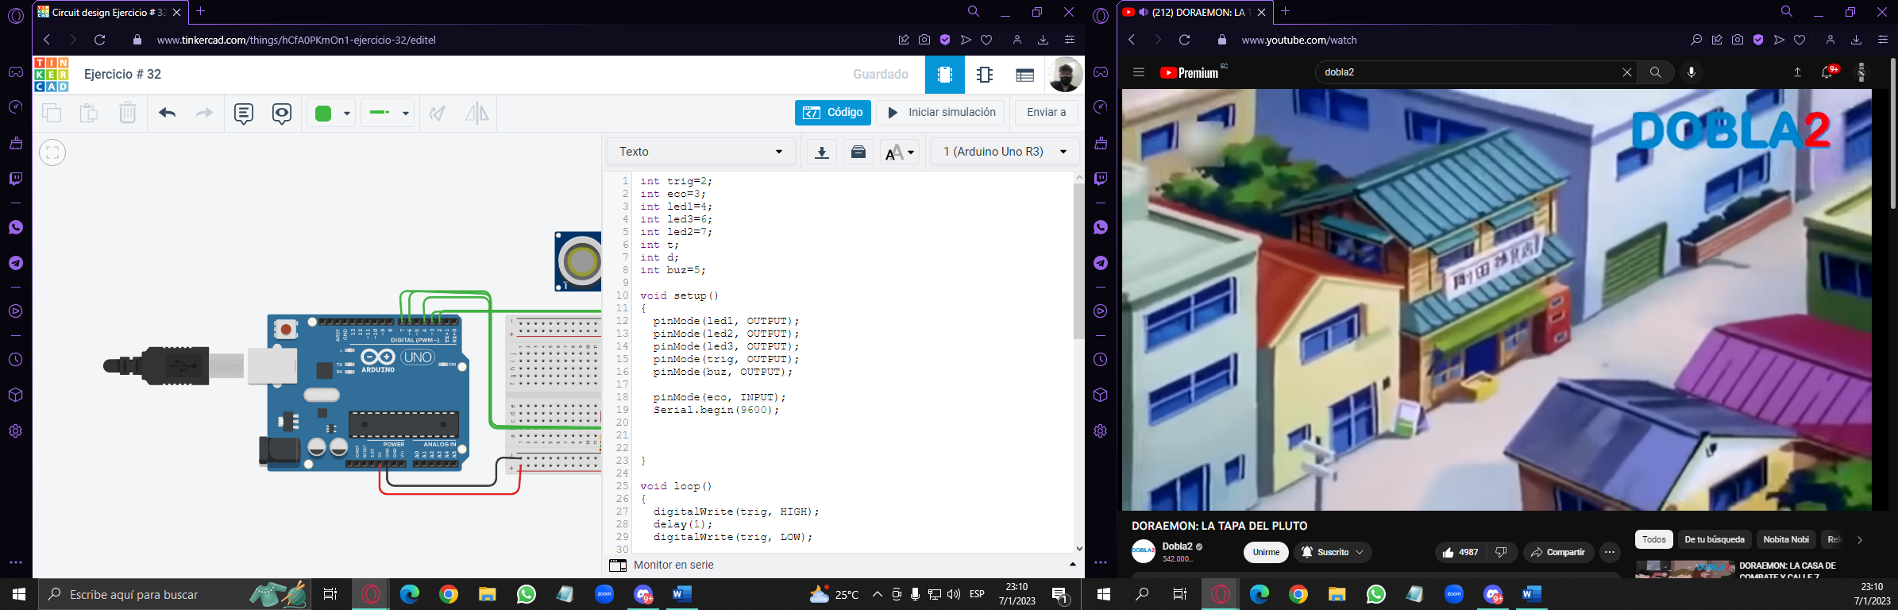

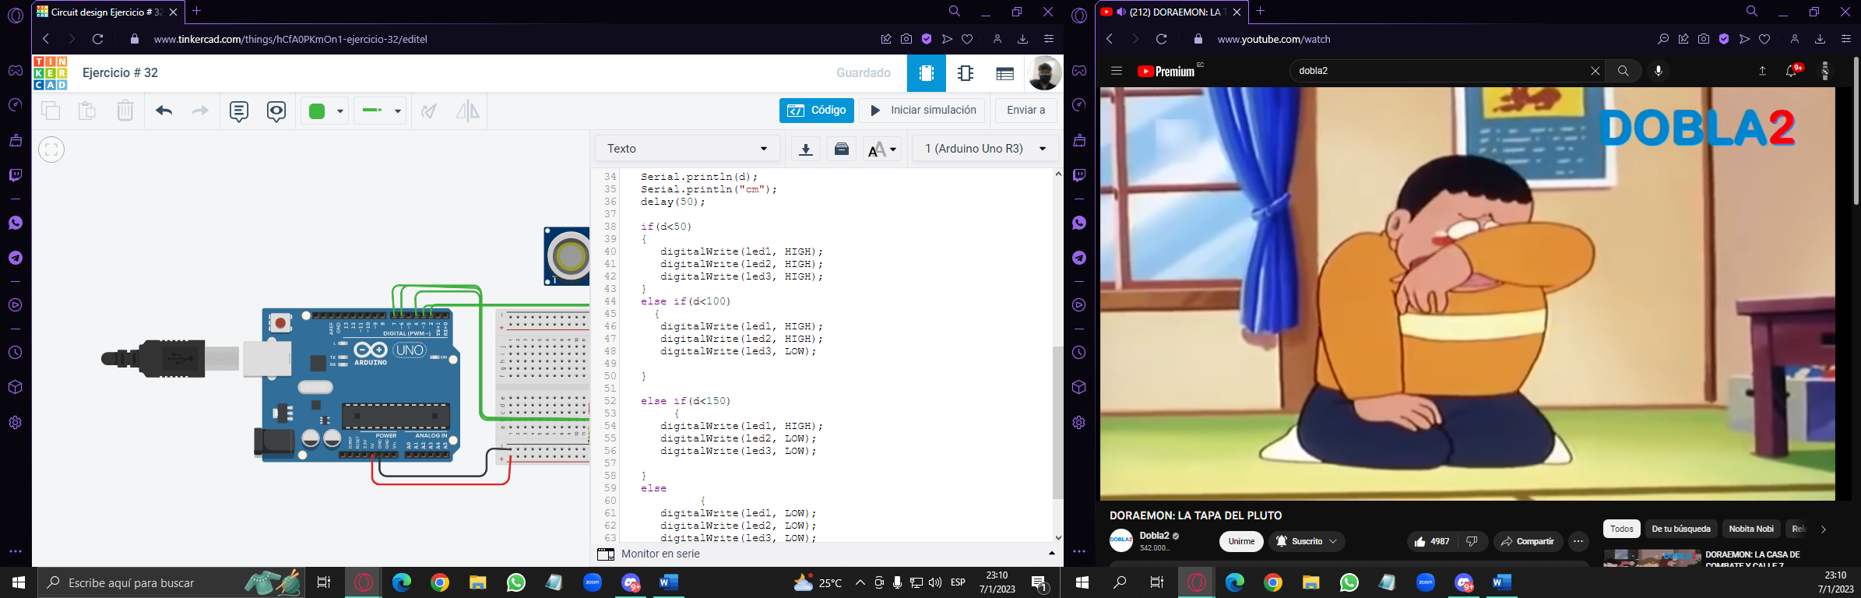

**EJERCICIO #33**

**EJERCICIO CON SENSOR DE DISTANCIA ULTRASONICO CON LEDS Y BUZZER EN ARDUINO.**

* **DIAGRAMA**

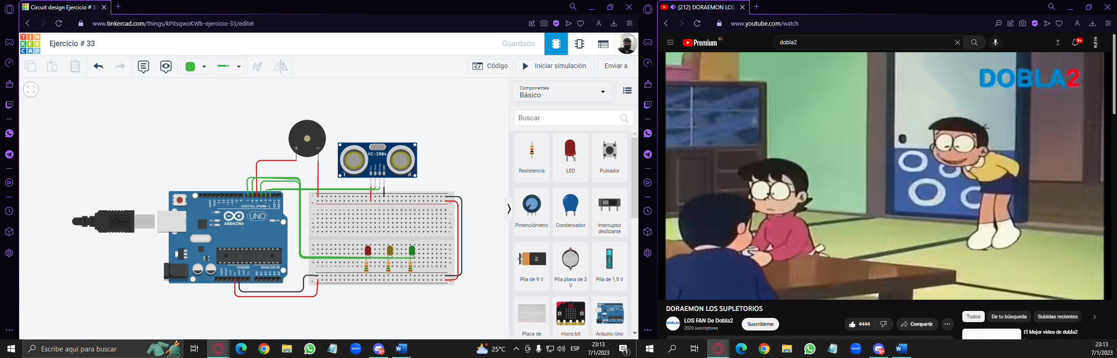

* **CÓDIGO**

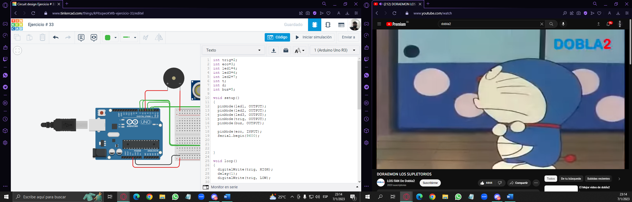

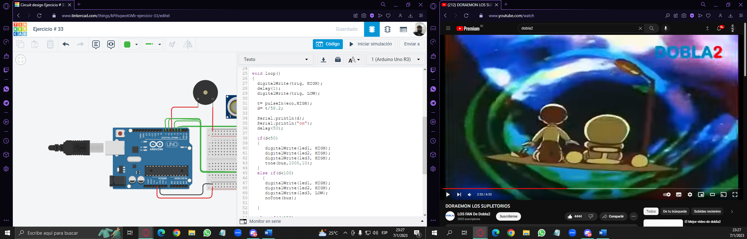

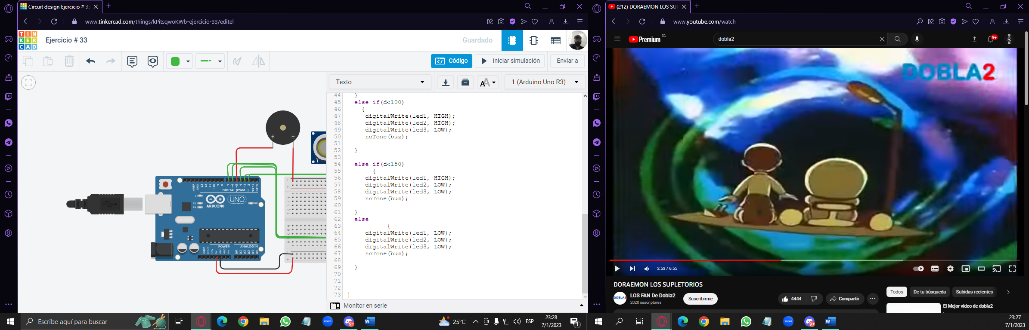

**EJERCICIO #34**

**EJERCICIO CON SENSOR DE DISTANCIA ULTRASONICO, SENSOR PIR Y BUZZER CON LEDS EN ARDUINO.**

* **DIAGRAMA**

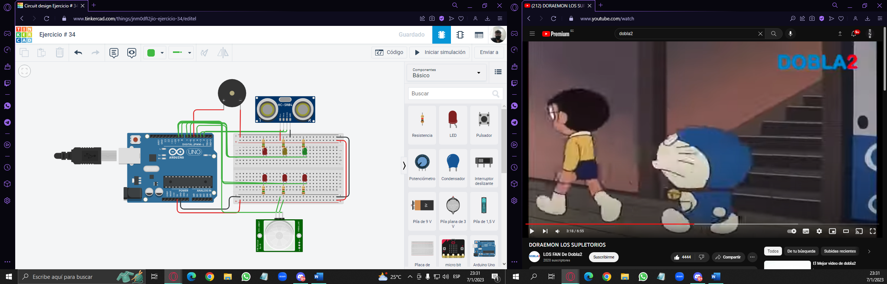

* **CÓDIGO**

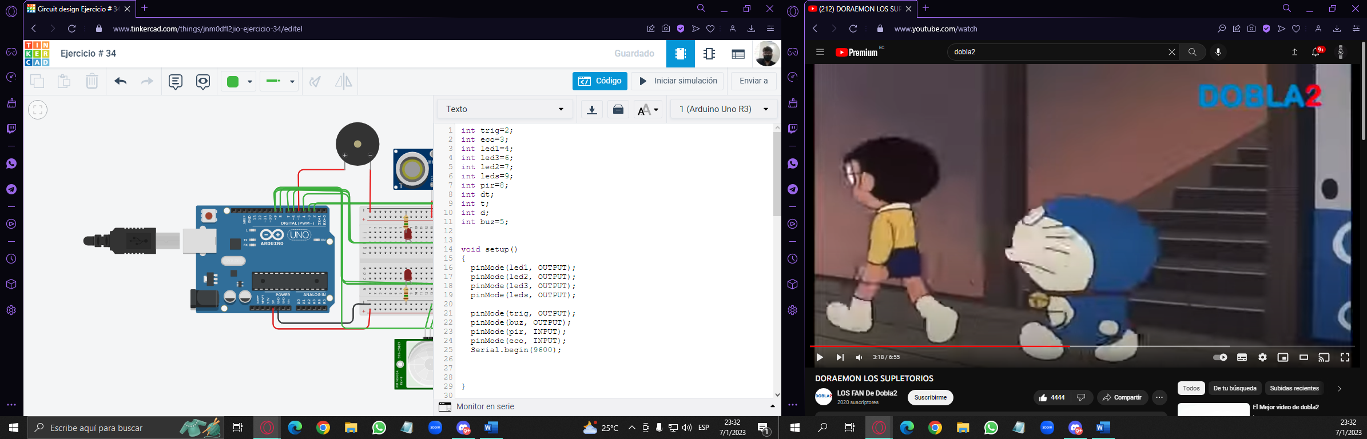

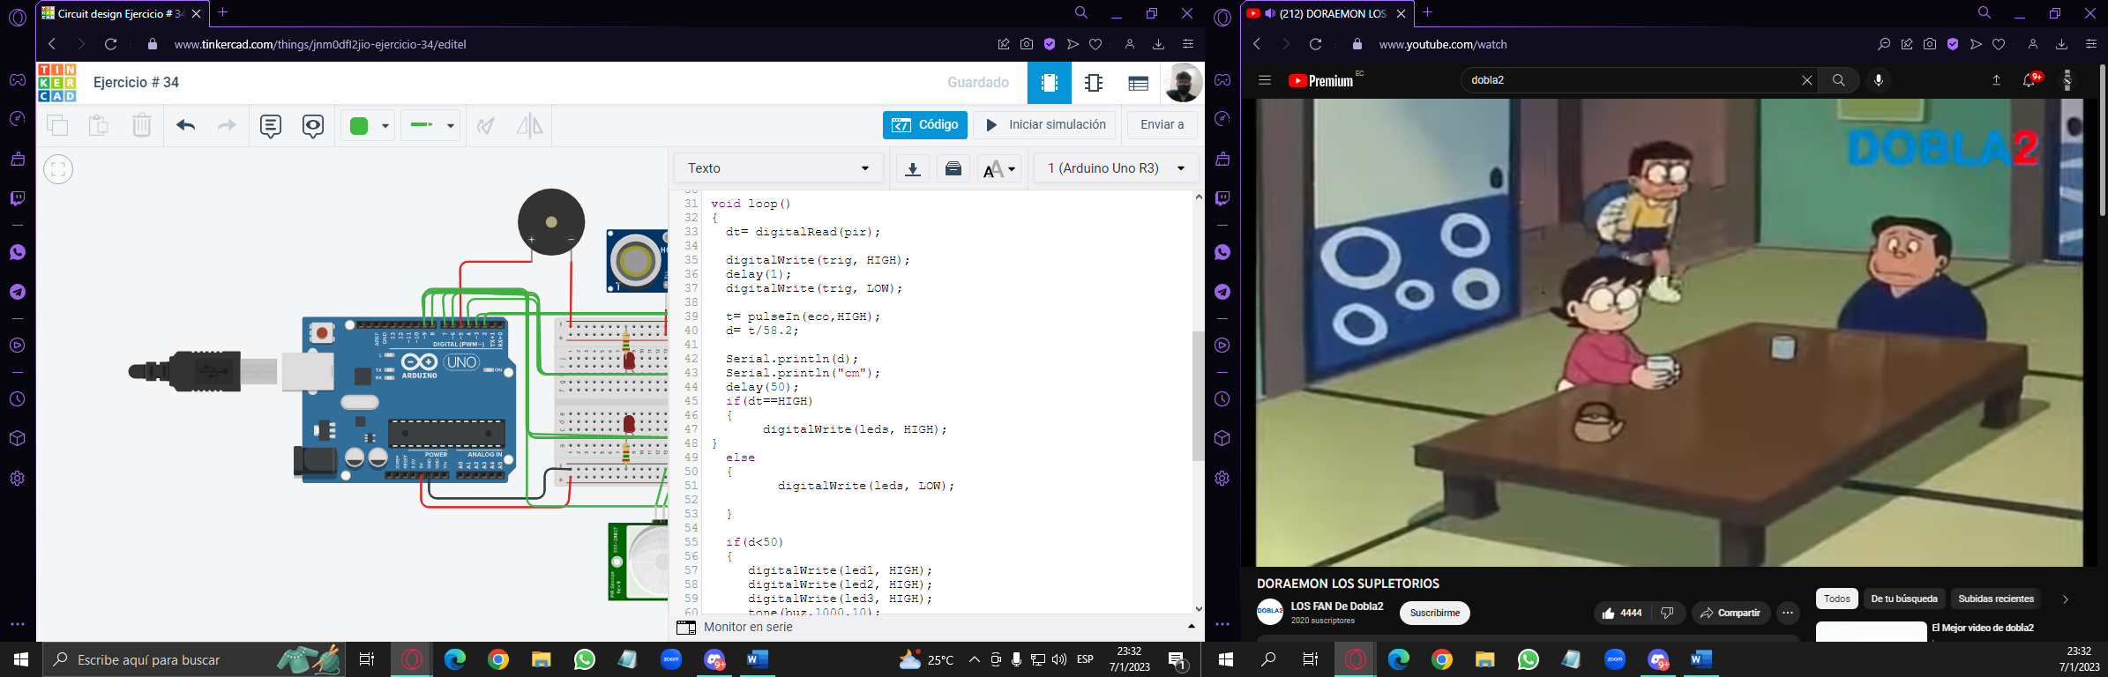

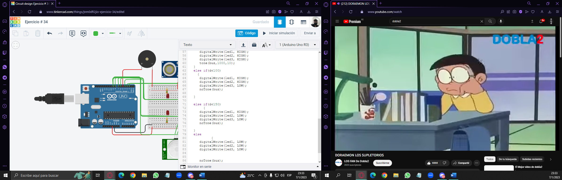

**EJERCICIO #35**

**EJERCICIO CON LCD 16X2 EN ARDUINO.**

* **DIAGRAMA**

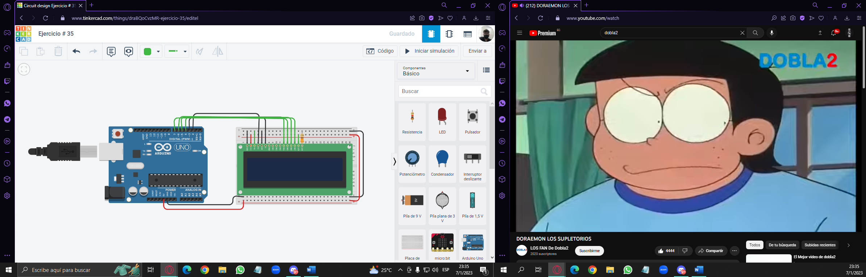

* **CÓDIGO**

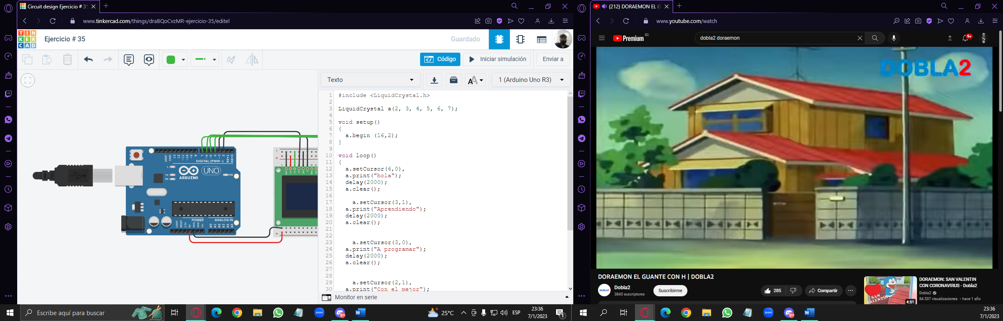

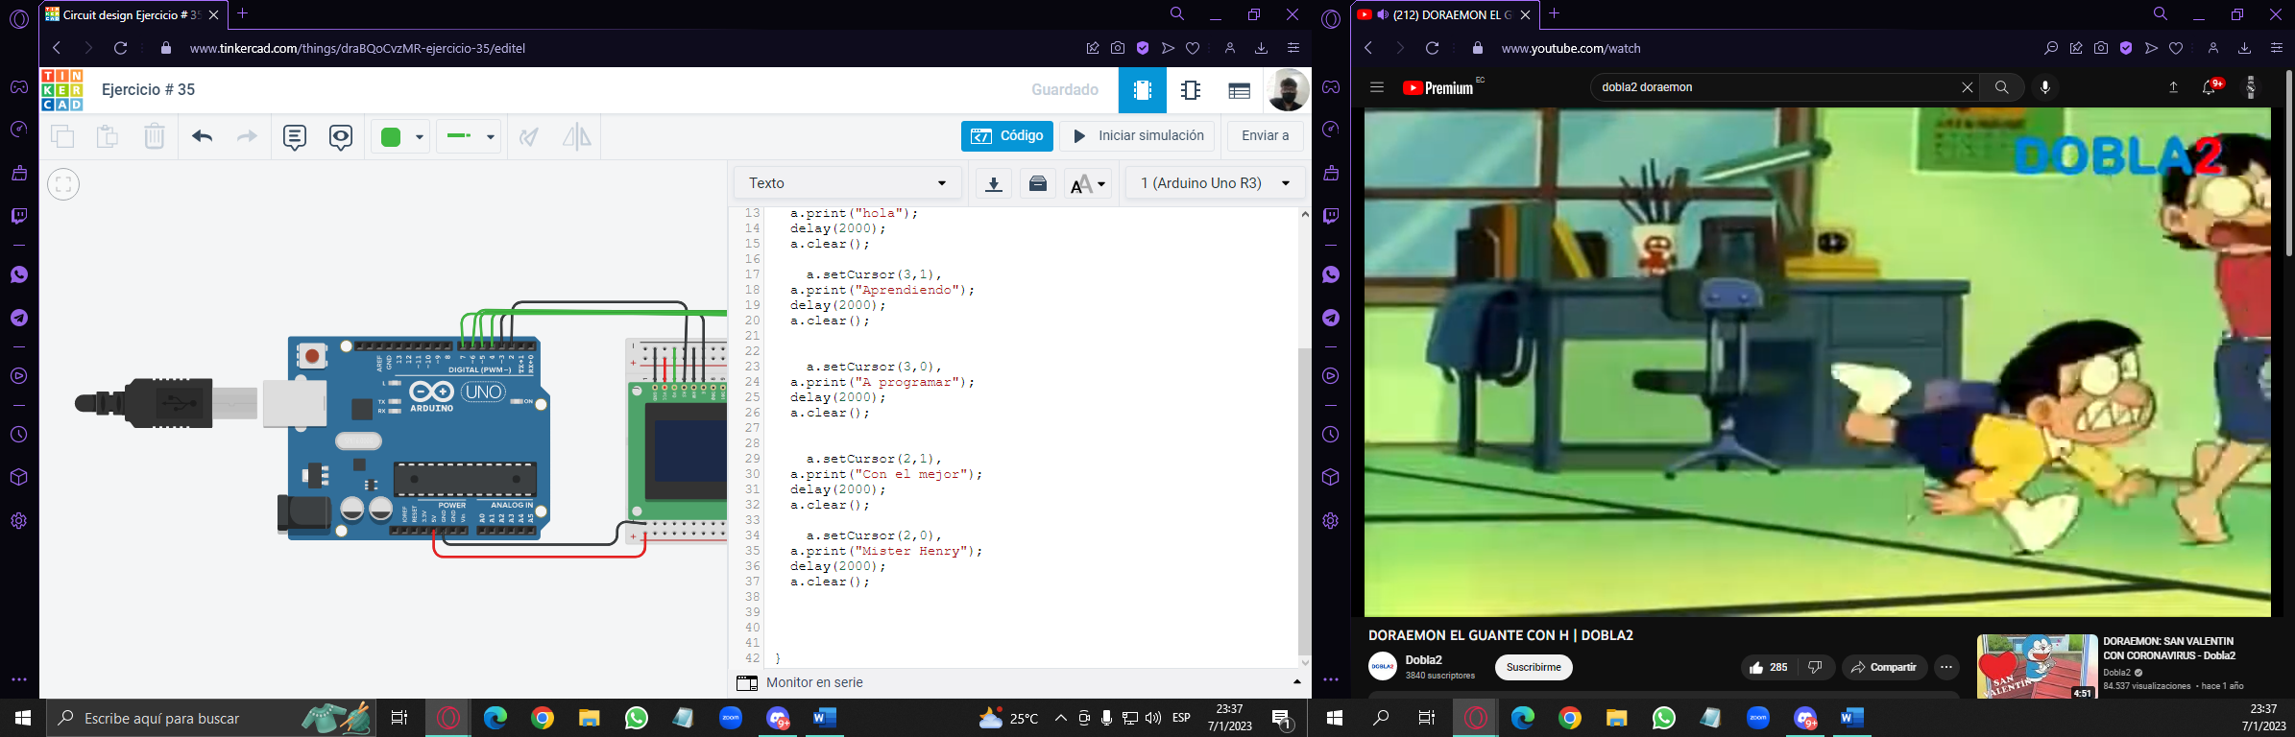

**EJERCICIO #36**

**EJERCICIO CON LCD 16X2 EN ARDUINO.**

* **DIAGRAMA**

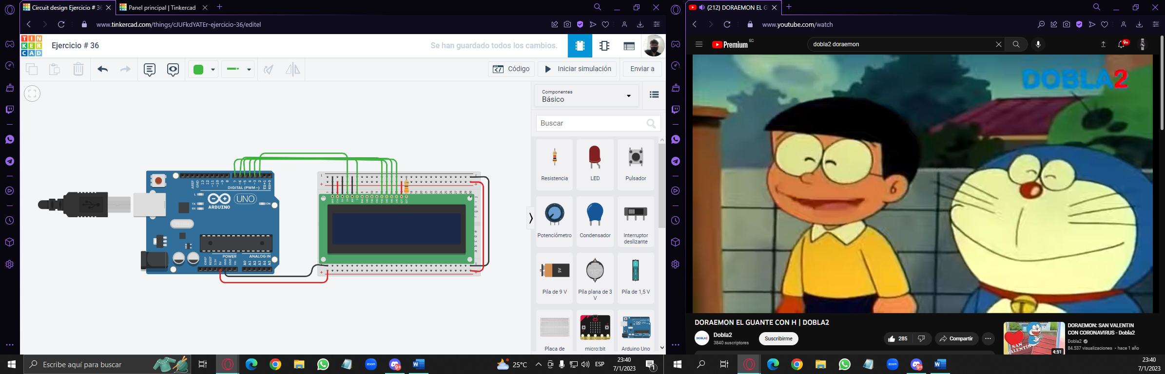

* **CÓDIGO**

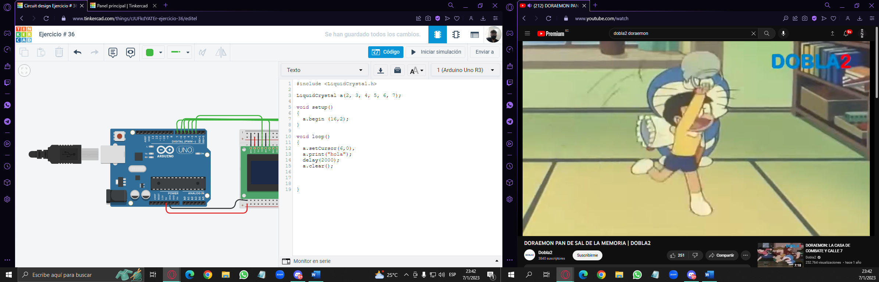

**EJERCICIO #37**

**EJERCICIO CON LCD 16X2 Y POTENCIOMETRO EN ARDUINO.**

* **DIAGRAMA**

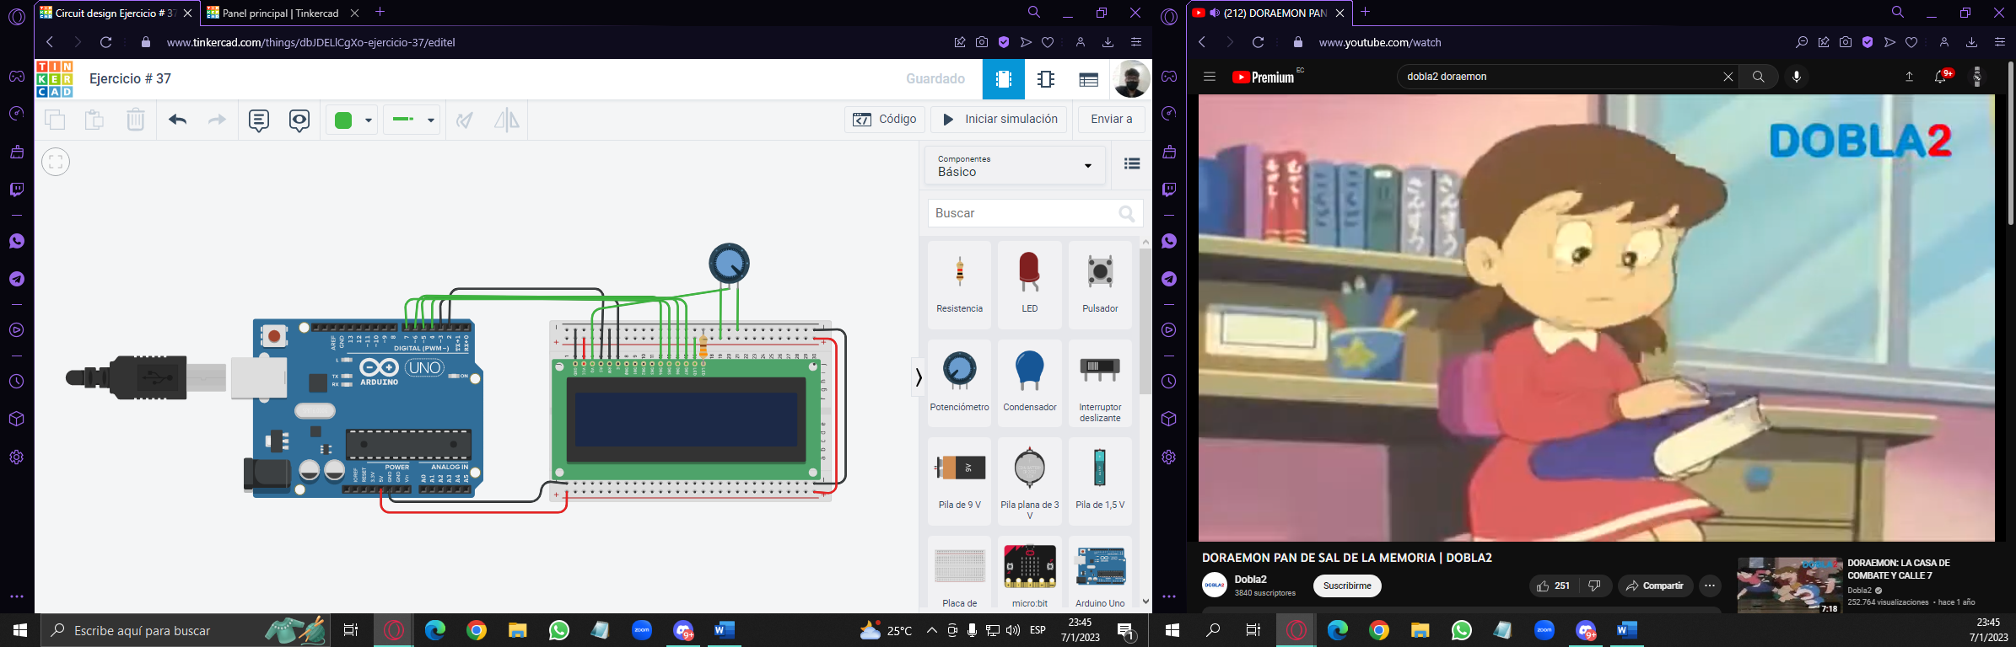

* **CÓDIGO**

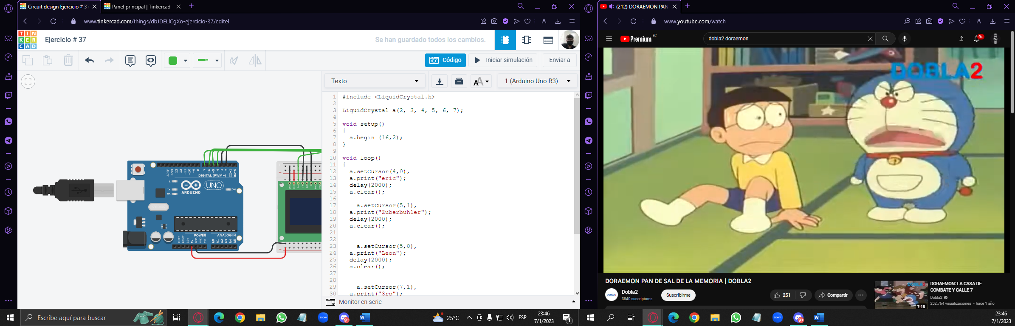

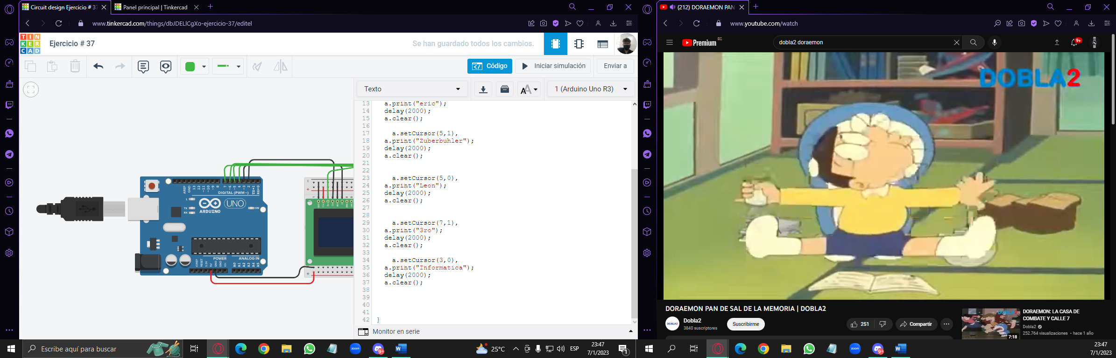

**EJERCICIO #38**

**EJERCICIO CON SENSOR DE DISTANCIA ULTRASONICO, SENSOR PIR CON LEDS EN ARDUINO.**

* **DIAGRAMA**

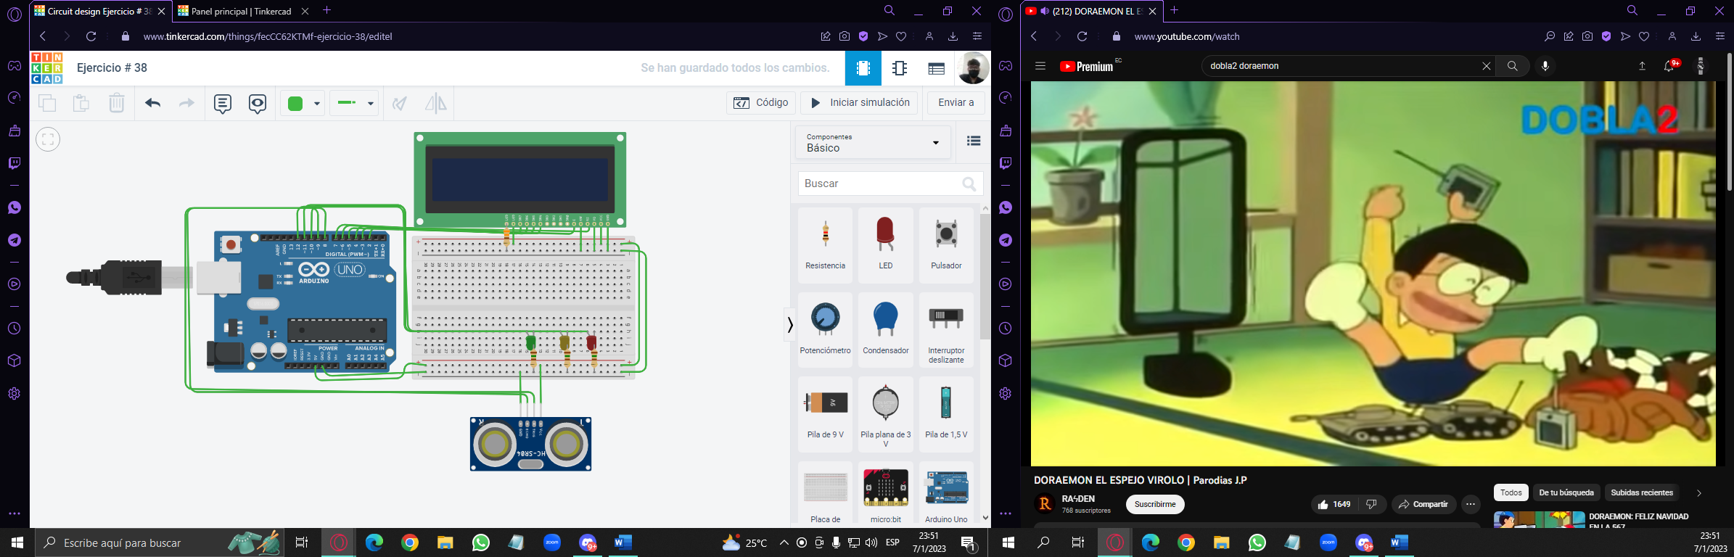

* **CÓDIGO**

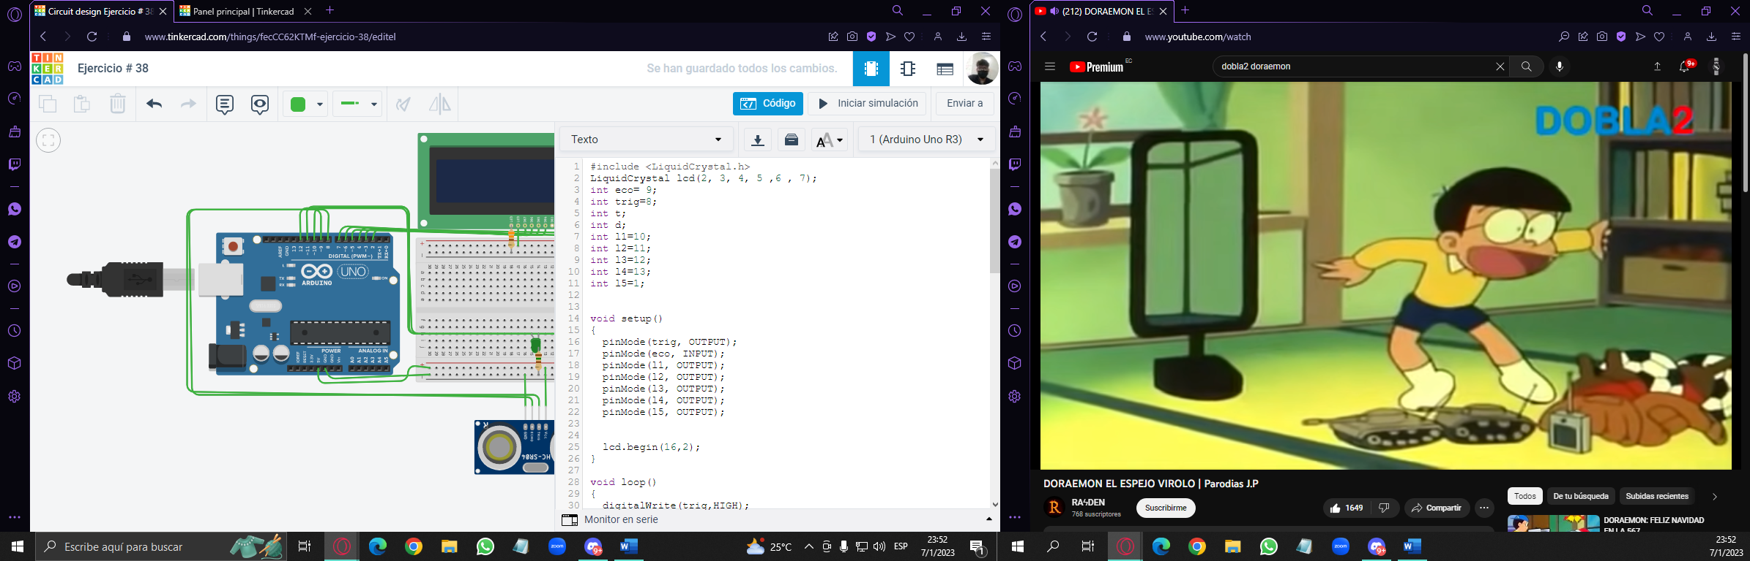

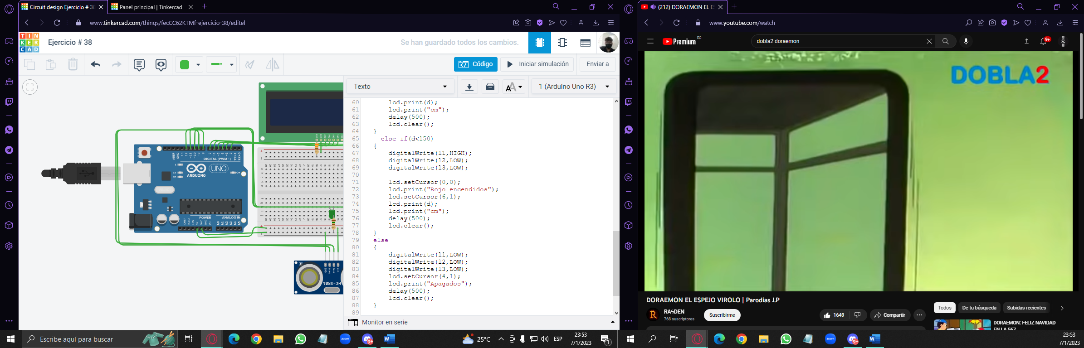

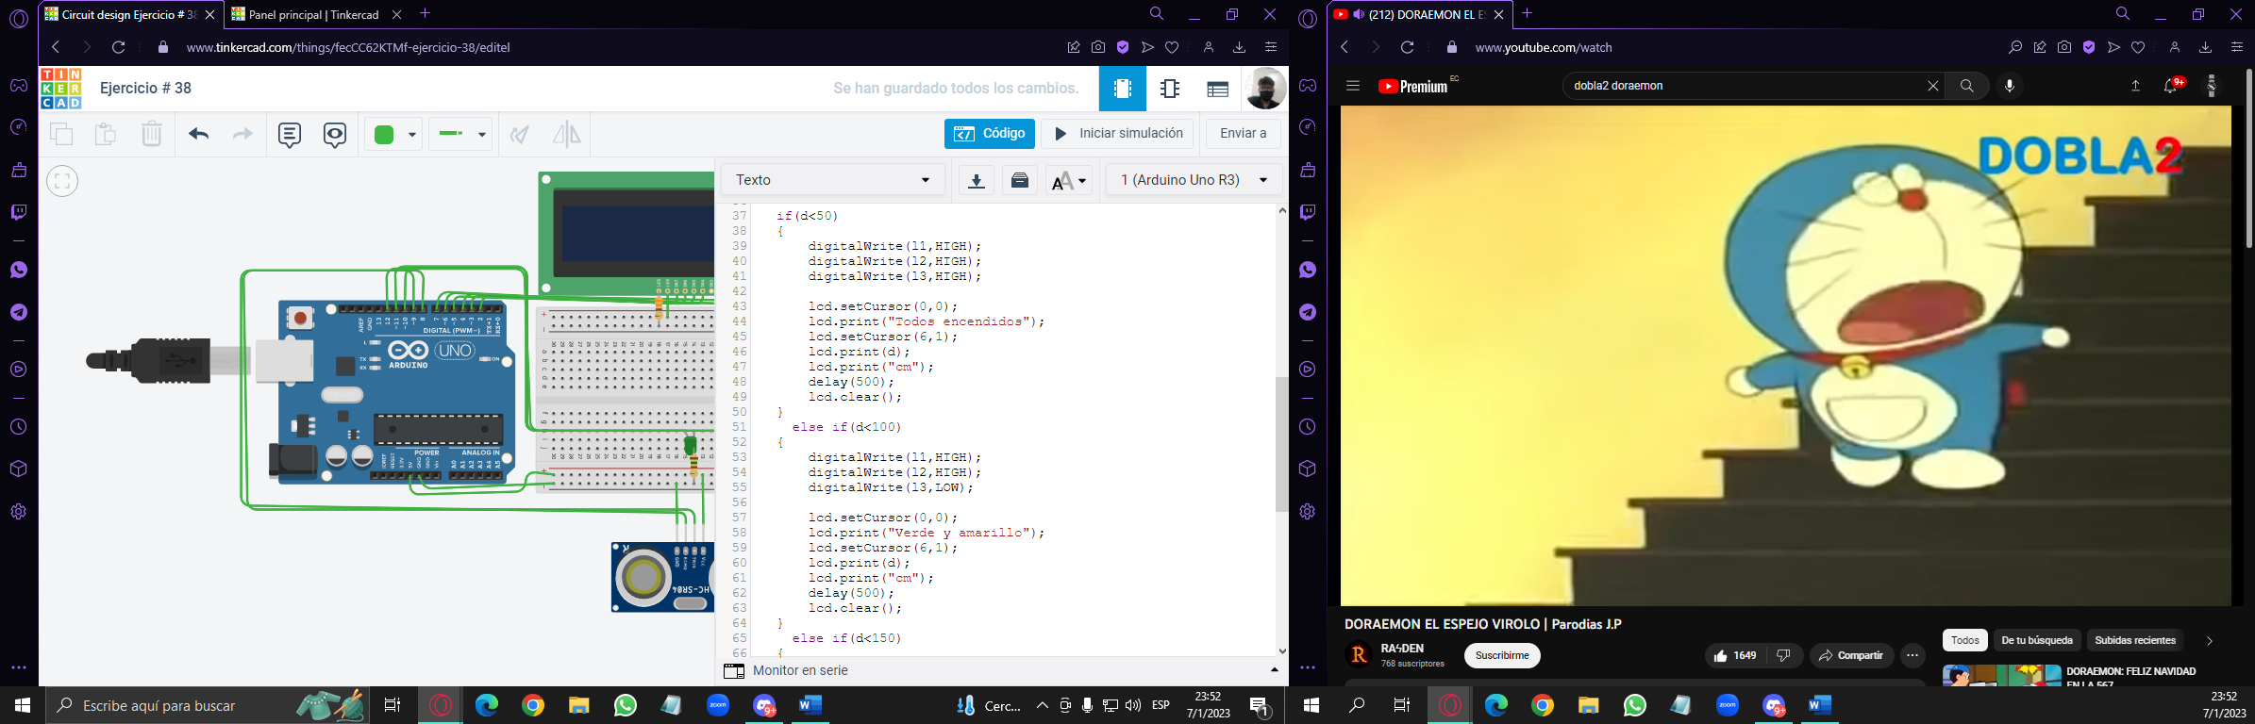

**EJERCICIO #39**

**EJERCICIO CON SENSOR DE DISTANCIA ULTRASONICO, SENSOR PIR Y BUZZER CON LEDS EN ARDUINO.**

* **DIAGRAMA**

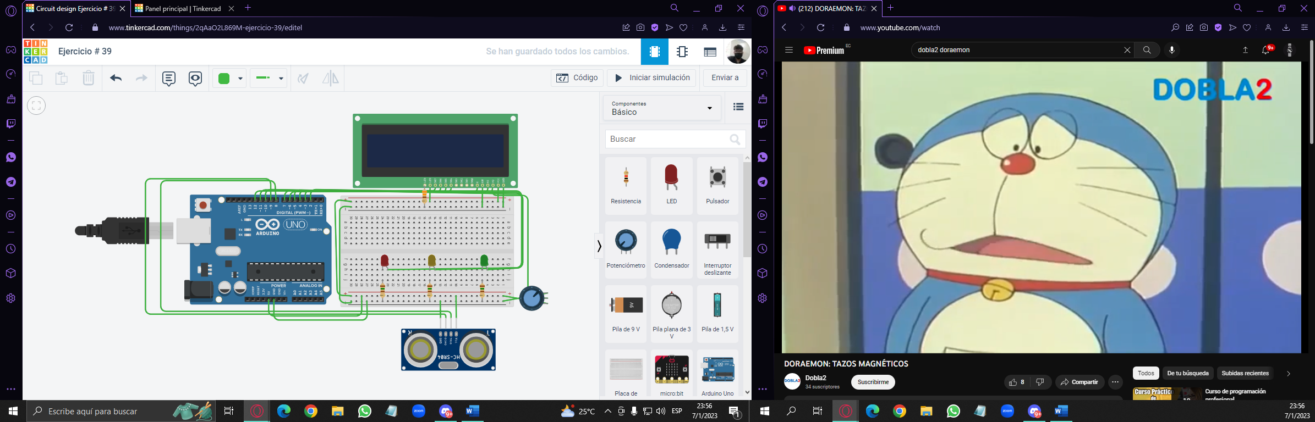

* 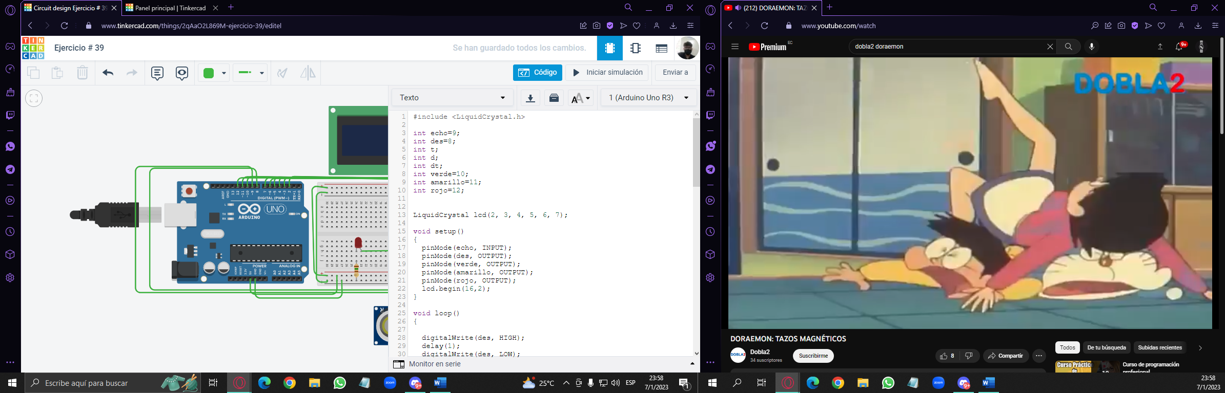**CÓDIGO**

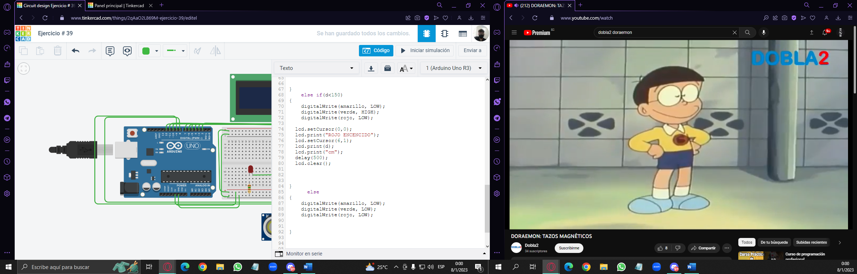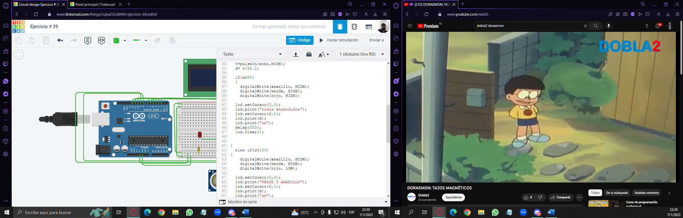

**EJERCICIO #40**

**EJERCICIO CON SENSOR DE DISTANCIA ULTRASONICO CON LEDS EN ARDUINO.**

* **DIAGRAMA**

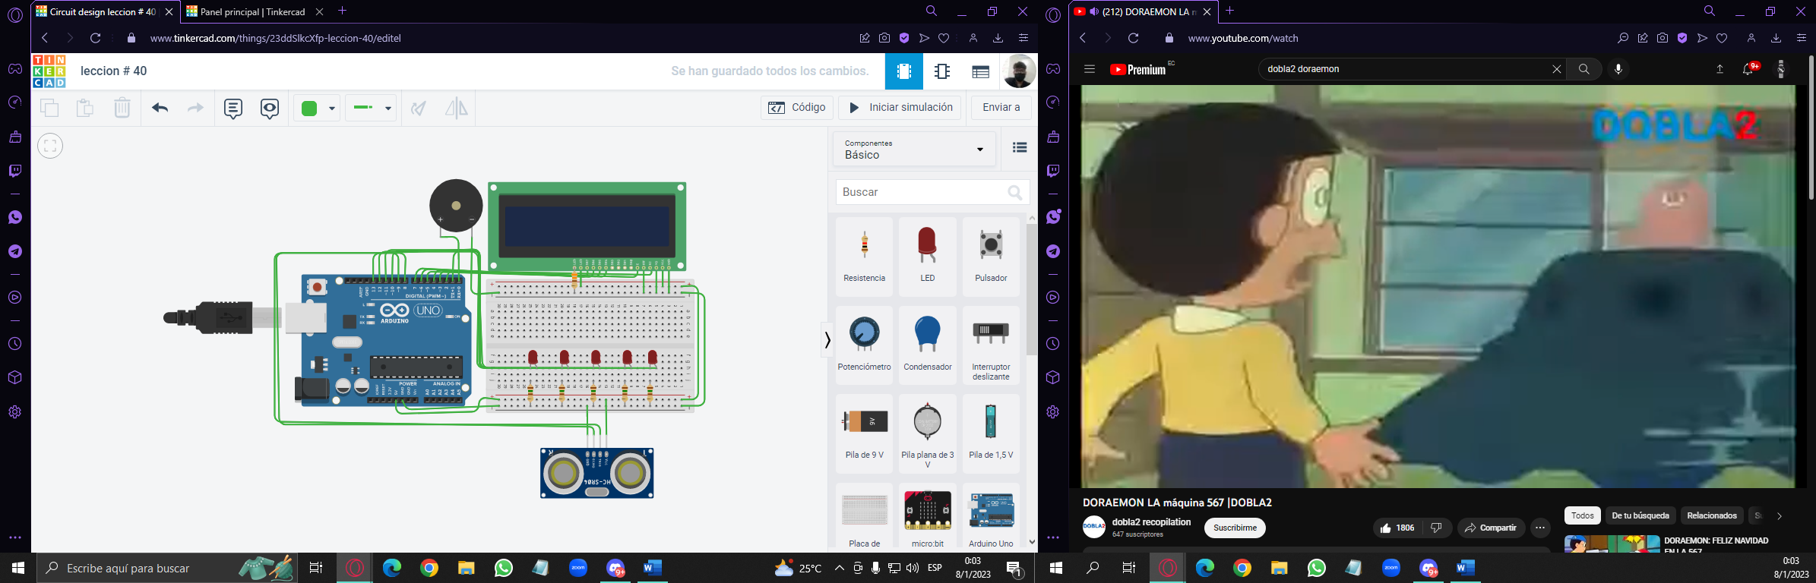

* **CÓDIGO**

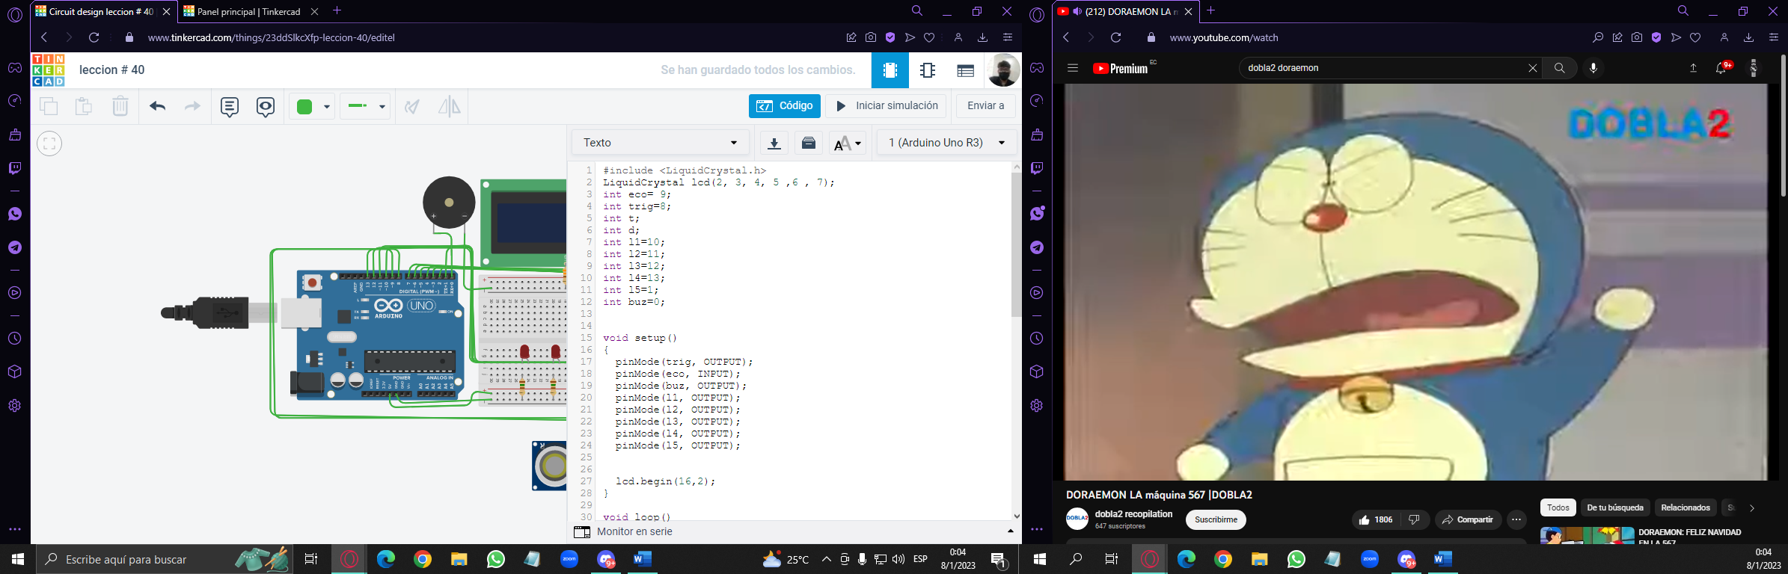

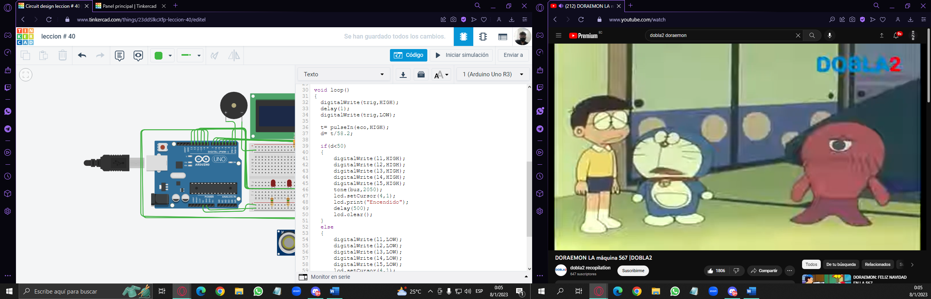

**Ejercicio # 41**

**EJERCICIO CON SENSOR DE GAS EN ARDUINO.**

* **DIAGRAMA**

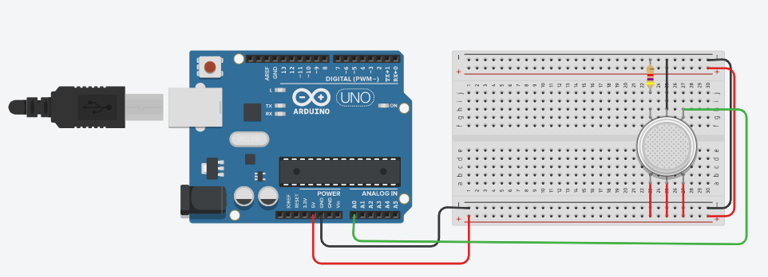

* **CÓDIGO**

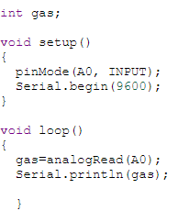

**Ejercicio #42**

**EJERCICIO CON SENSOR DE GAS CON LCD 16X2 EN ARDUINO.**

* **DIAGRAMA**

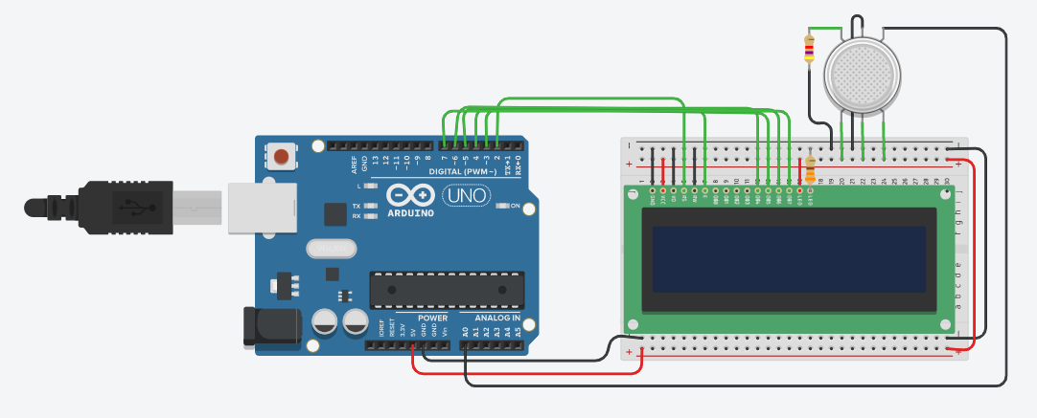

* 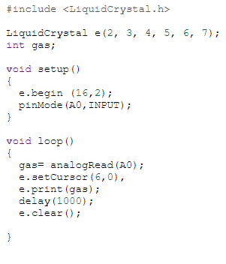 **CÓDIGO**

**Ejercicio # 43**

**EJERCICIO CON SENSOR DE GAS, LCD 16X2 CON LEDS EN ARDUINO.**

* **DIAGRAMA**

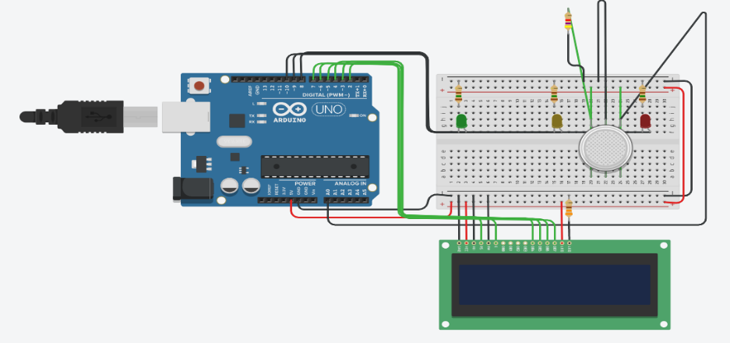

* **CÓDIGO**

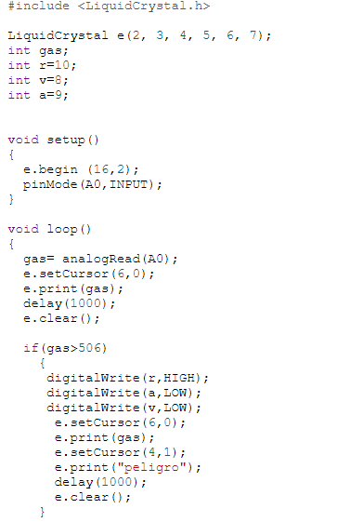

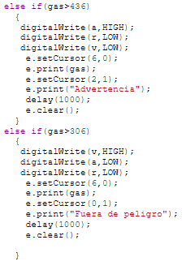

**Ejercicio # 44**

**EJERCICIO CON SENSOR DE GAS, LCD 16X2, BUZZER CON LEDS EN ARDUINO.**

* **DIAGRAMA**

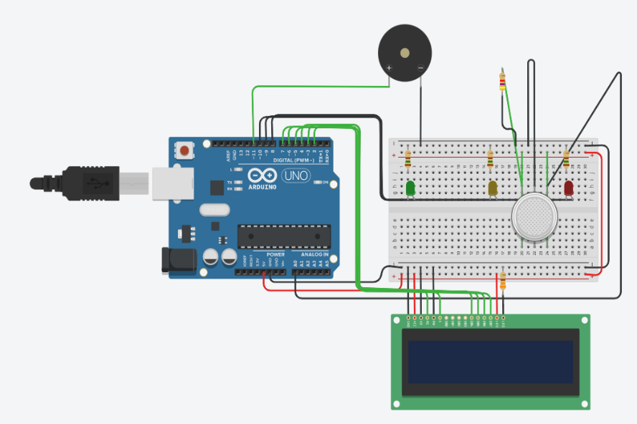

* 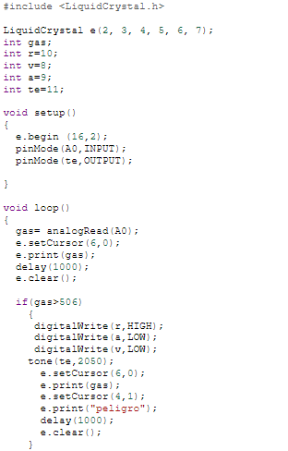 **CÓDIGO**

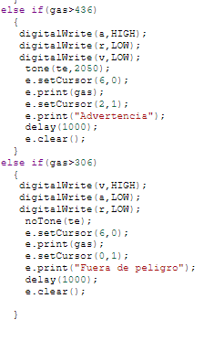

**Ejercicio # 45**

**EJERCICIO CON SENSOR DE GAS Y LCD 16X2 CON LEDS EN ARDUINO.**

* **DIAGRAMA**

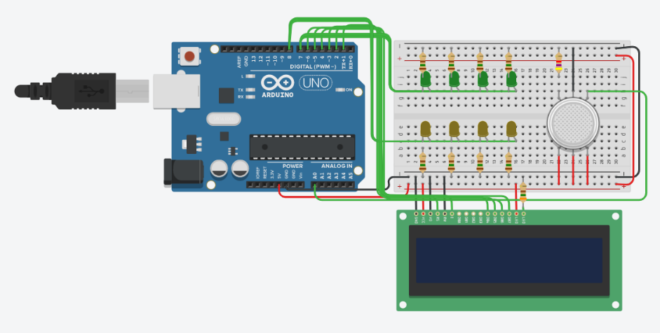

* **CÓDIGO**

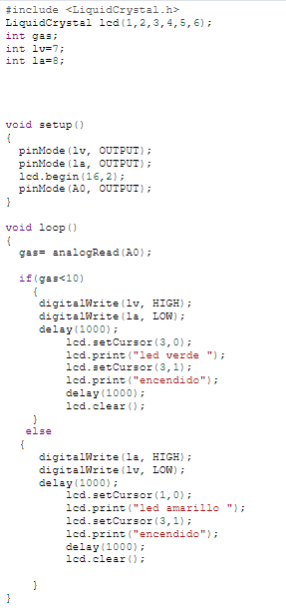

**Ejercicio # 46**

**EJERCICIO CON SENSOR DE GAS Y LCD 16X2 CON LEDS EN ARDUINO.**

* **DIAGRAMA**

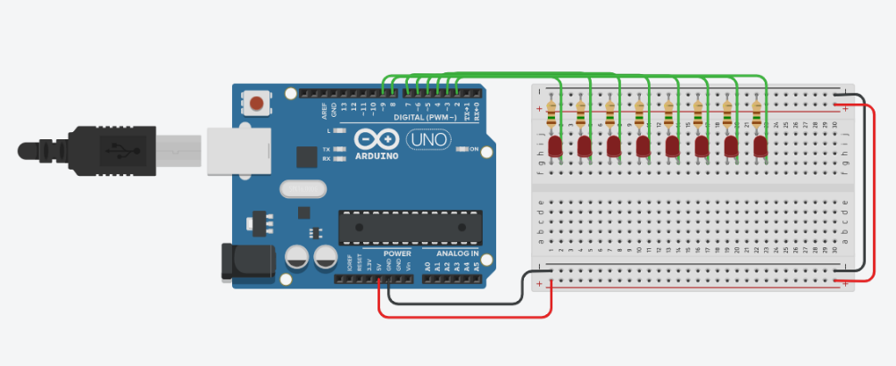

* **CÓDIGO**

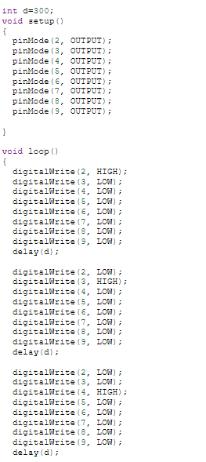

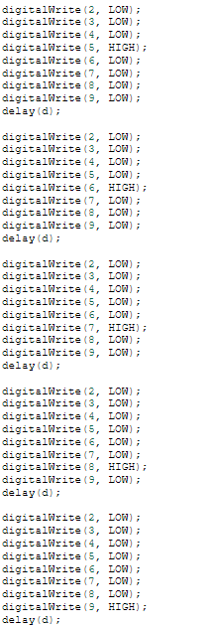

**Ejercicio # 47**

**EJERCICIO CON SENSOR PIR Y LED RGB EN ARDUINO.**

* **DIAGRAMA**

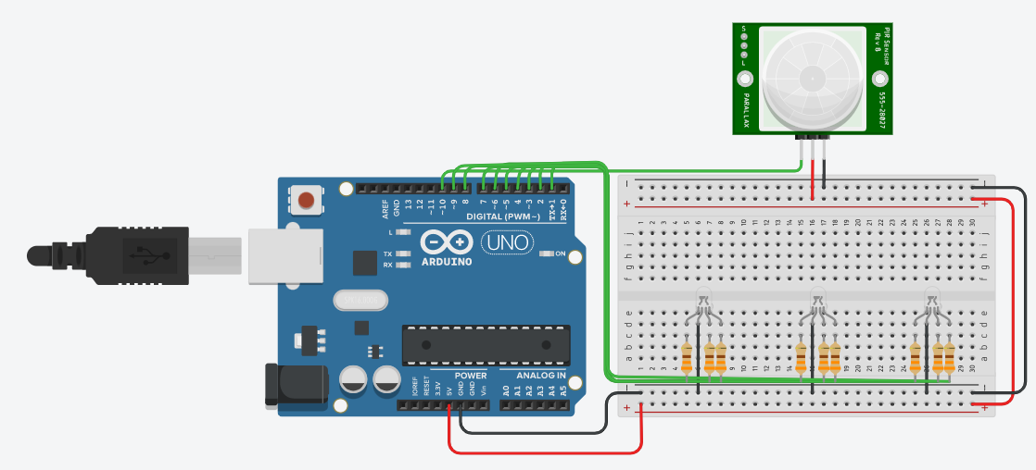

* **CÓDIGO**

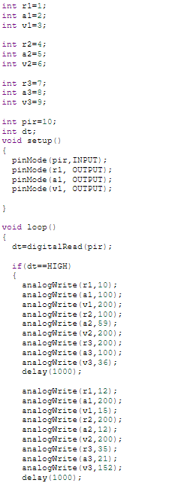

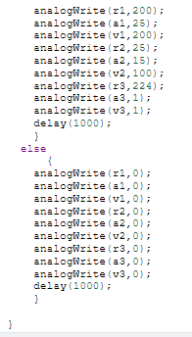

**Ejercicio # 48**

**UNA PILA DE 9V CON LEDS EN SERIE FORMANDO CORAZON CON SU RESISTENCIAS.**

* **DIAGRAMA**

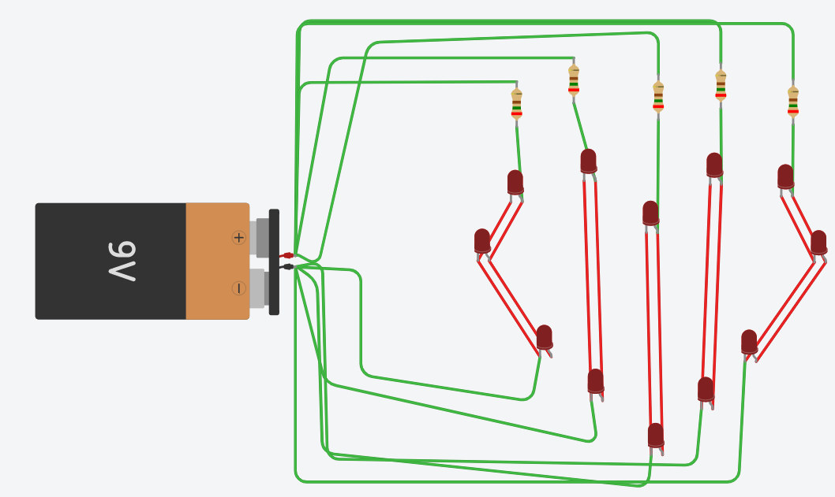

**Ejercicio # 49**

**UN ARDUINO UNO, CONECTADOS CON LEDS FORMANDO CORAZON Y SUS RESISTENCIAS INDIVIDUALES.**

* **DIAGRAMA**

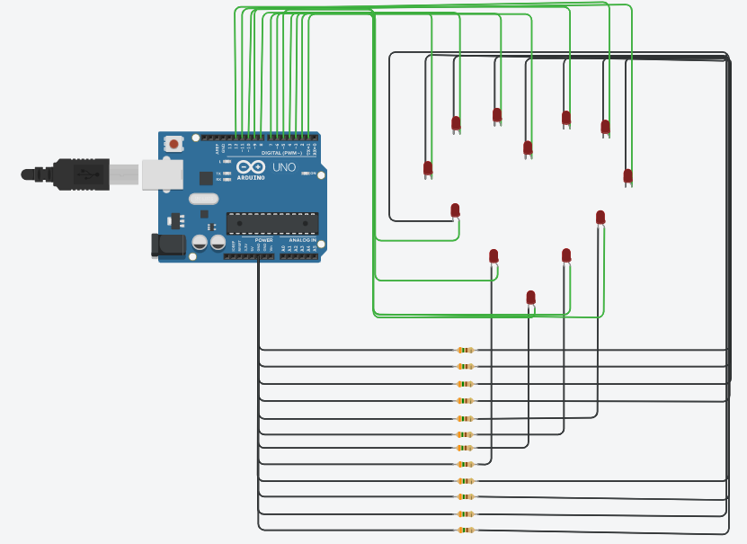

* **CÓDIGO**

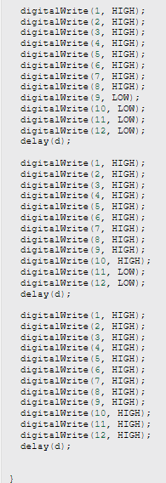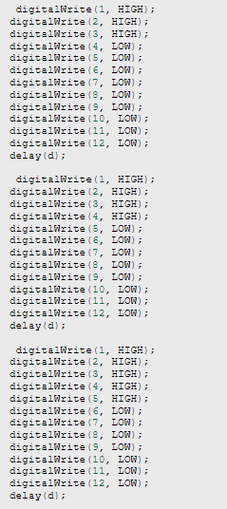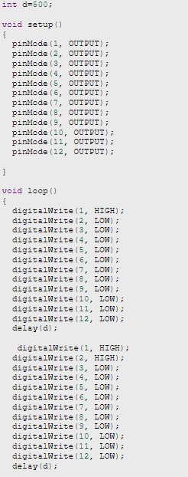

**Ejercicio # 50**

**EJERCICIO CON UN SERVOMOTOR MAS POTENCIOMETRO EN ARDUINO**

* **Diagrama:**

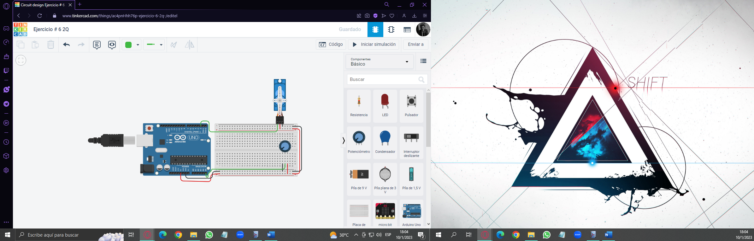

* **CÓDIGO**

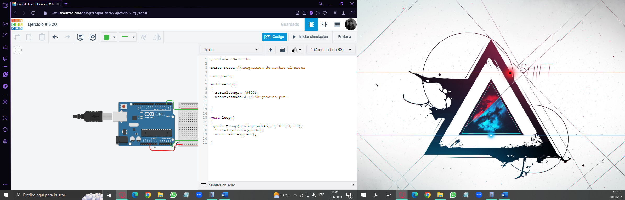

**Ejercicio # 51**

**EJERCICIO CON UN SERVOMOTOR Y UN POTENCIOMETRO CON 2 LEDS MAS SUS RESISTENCIAS INDIVIDUALES EN ARDUINO.**

* **DIAGRAMA**

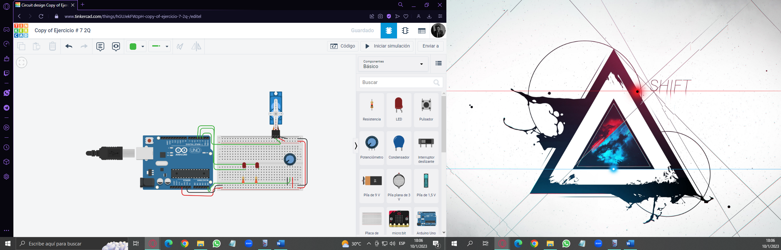

* **CÓDIGO**

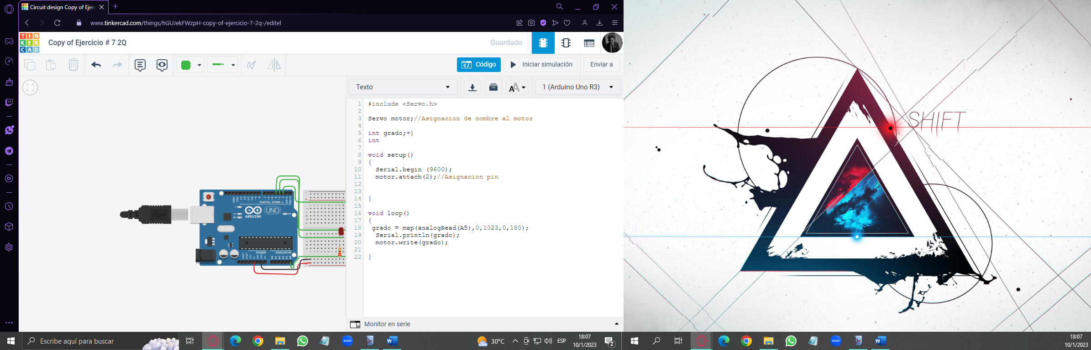

**Ejercicio # 53**

**EJERCICIO CON UN LCD 16X2 Y UN SERVOMOTOR EN ARDUINO.**

* **DIAGRAMA**

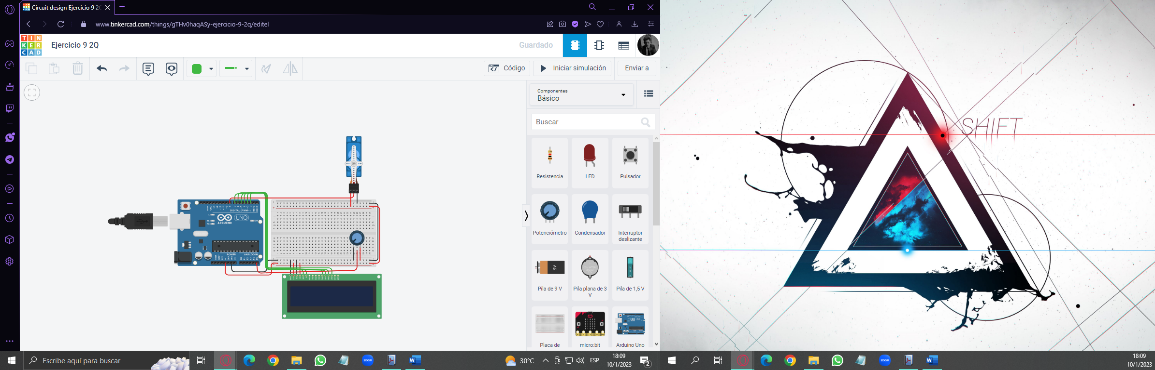

* **CÓDIGO**

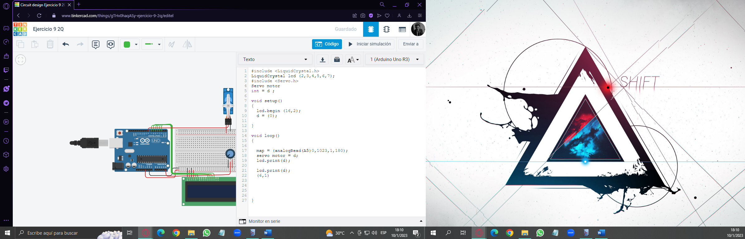

**Ejercicio # 54**

**EJERCICIO CON UN MULTIMETRO Y UN POTENCIOMETRO EN ARDUINO.**

* **DIAGRAMA**

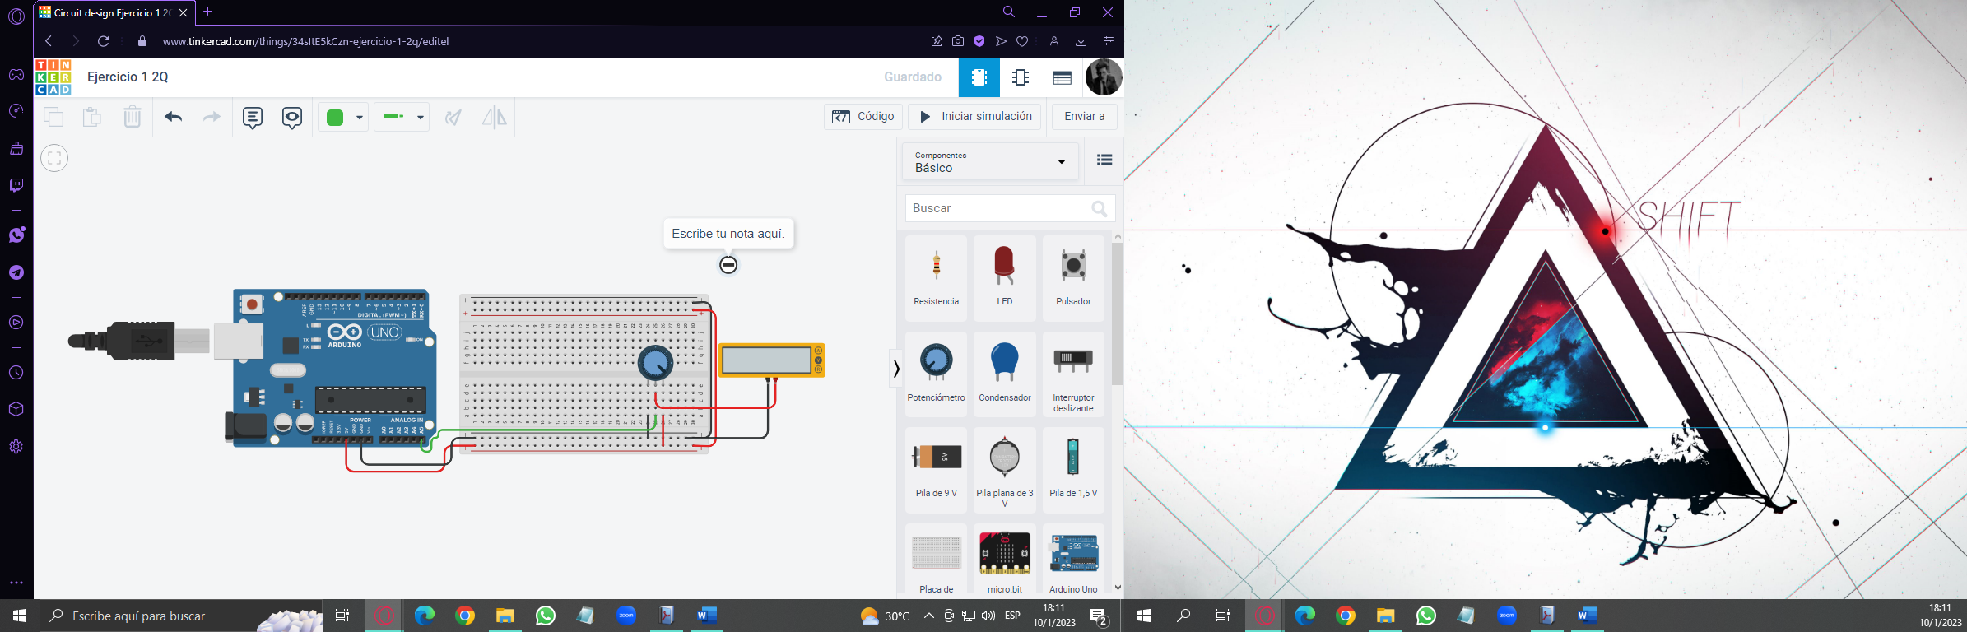

* **CÓDIGO**

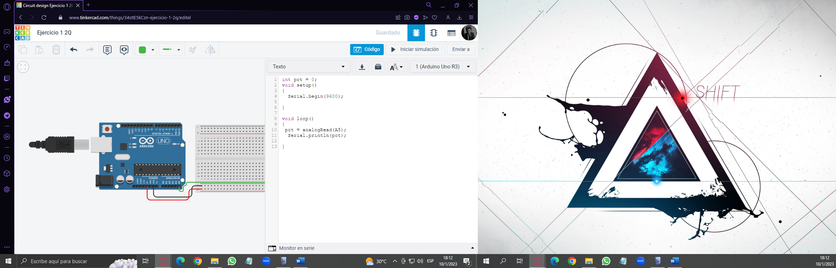

**Ejercicio # 55**

**EJERCICIO CON UN LCD 16X2 Y POTENCIOMETRO EN ARDUINO.**

* **DIAGRAMA**

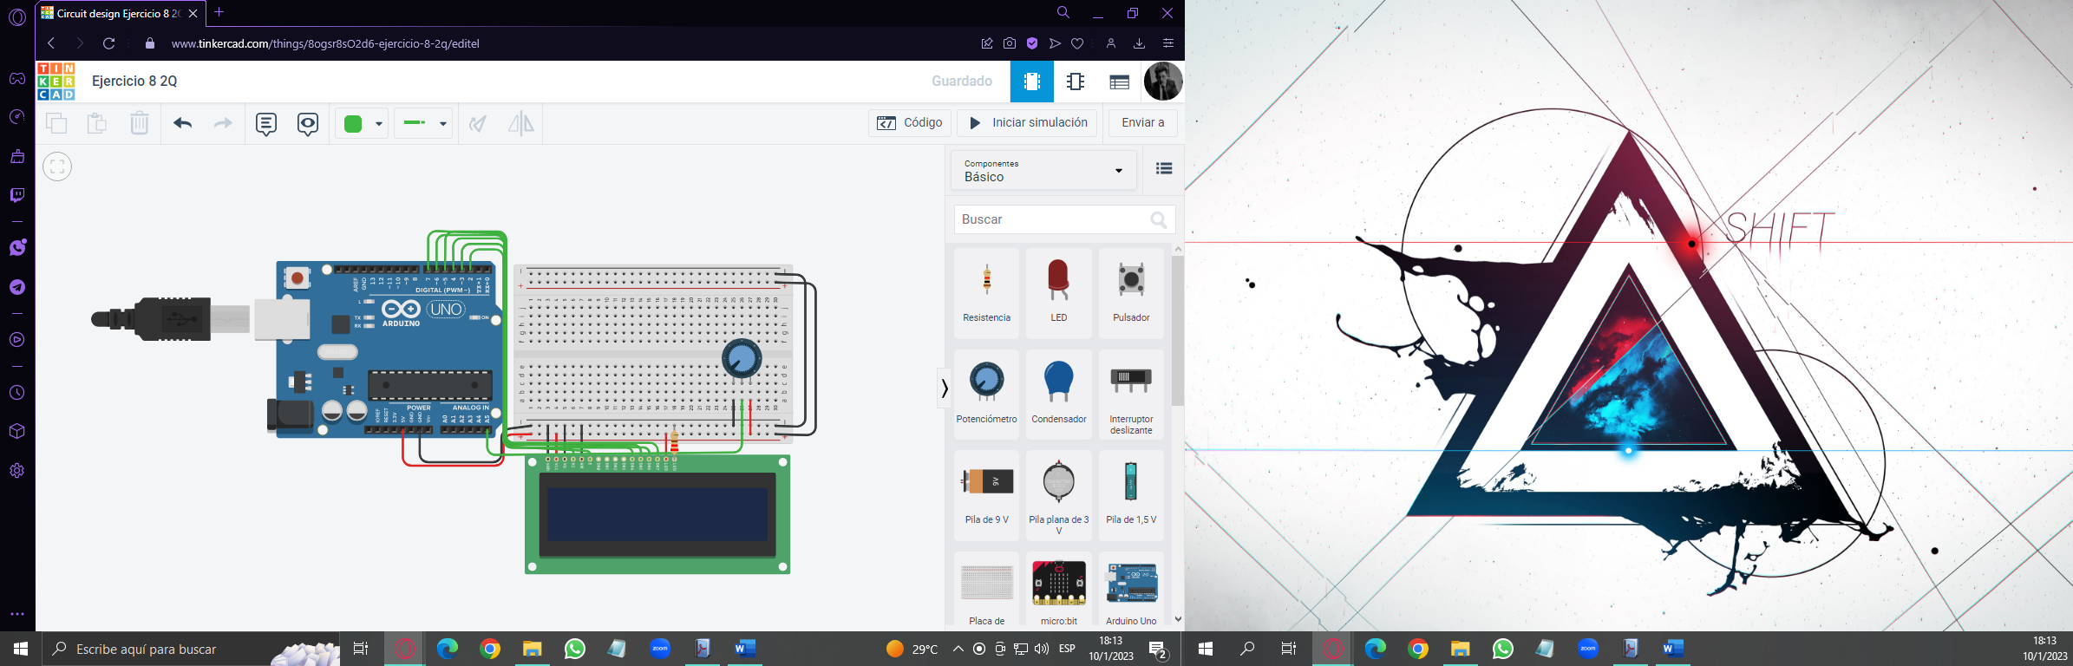

* **CÓDIGO**

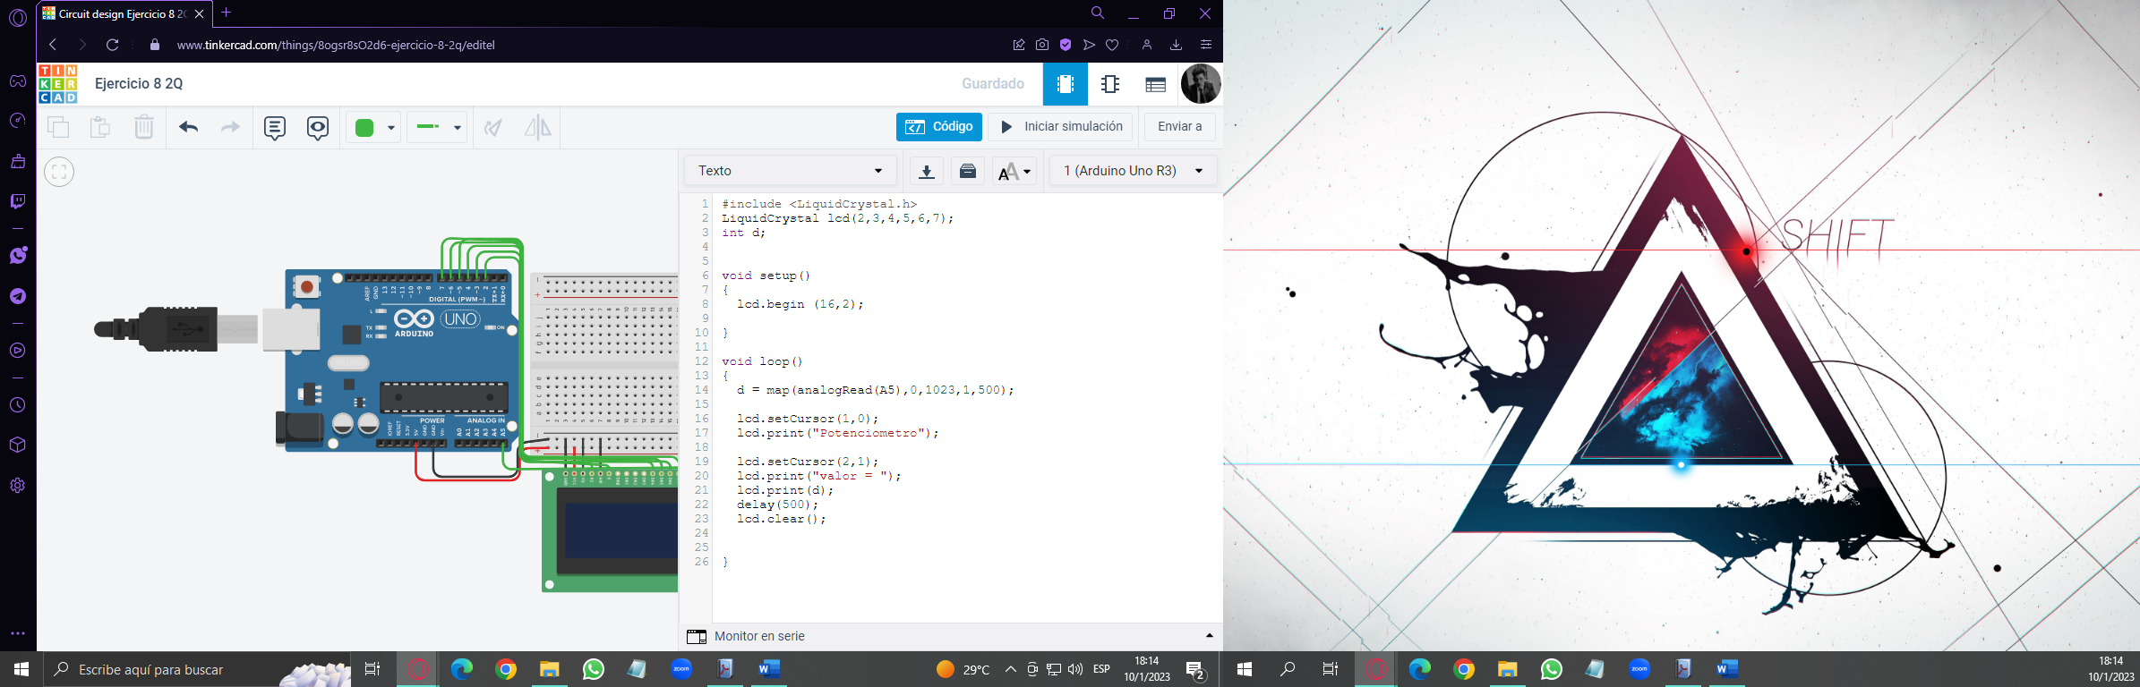

**Ejercicio # 56**

**EJERCICIO CON UN LCD 16X2, SERVOMOTOR Y POTENCIOMETRO EN ARDUINO.**

* **DIAGRAMA**

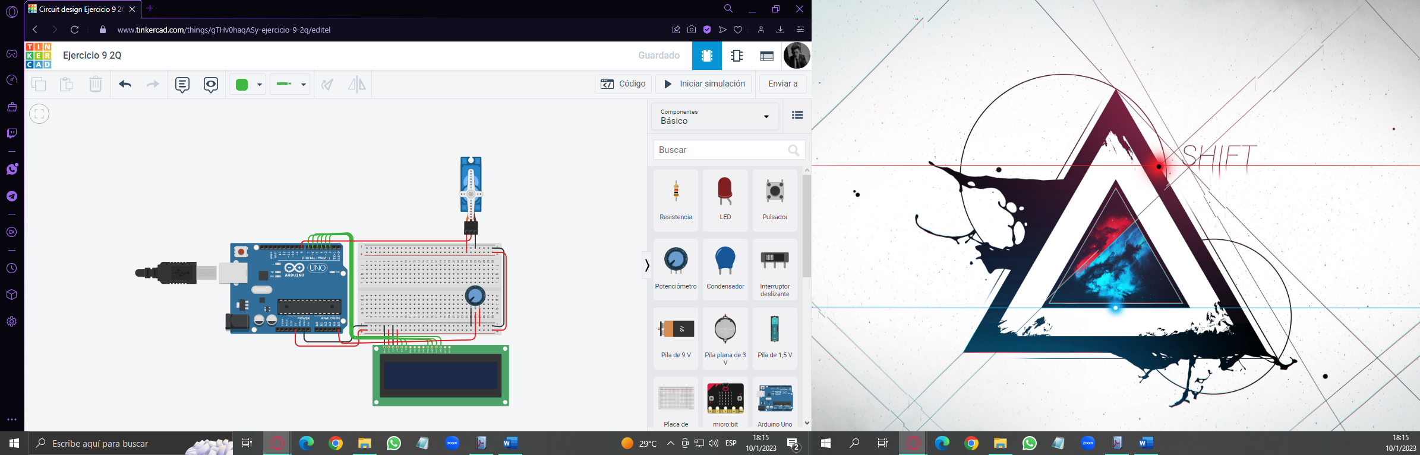

* **CÓDIGO**

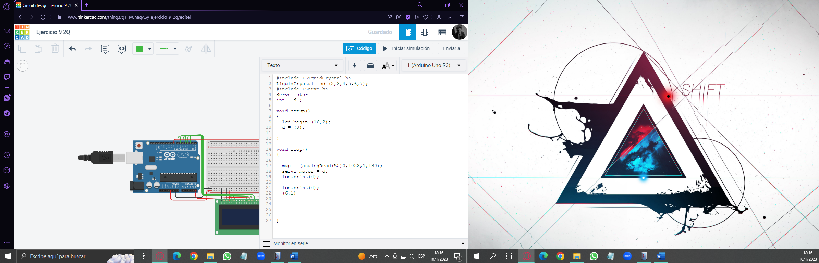

**Ejercicio # 57**

**EJERCICIO CON UN KEYPAD 4X4 EN ARDUINO.**

* **DIAGRAMA**

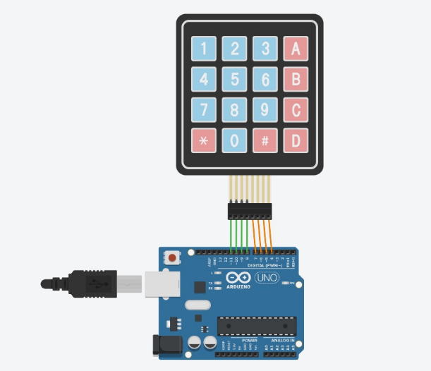

* **CÓDIGO**

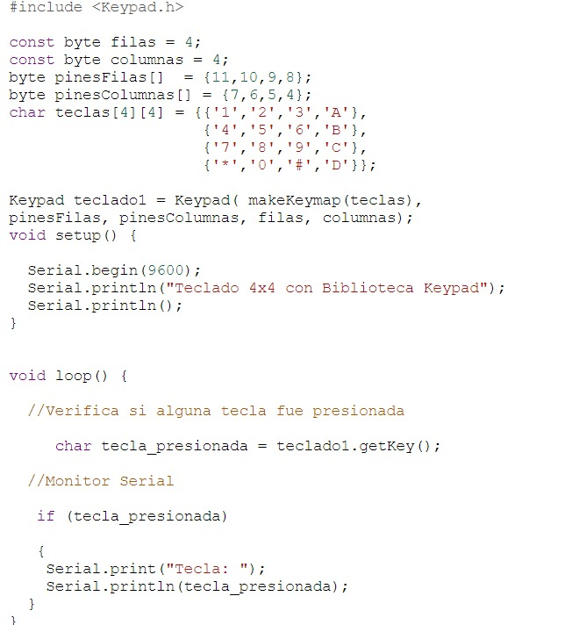

**Ejercicio # 58**

**EJERCICIO CON UN KEYPAD 4X4 Y LCD 16X2 EN ARDUINO.**

* **DIAGRAMA**

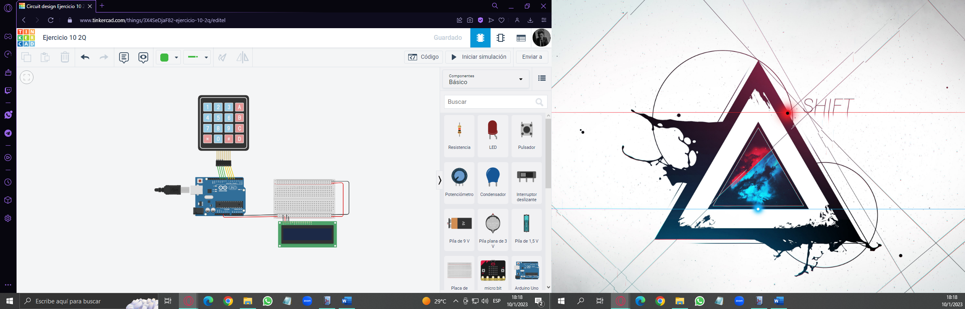

* **CÓDIGO**

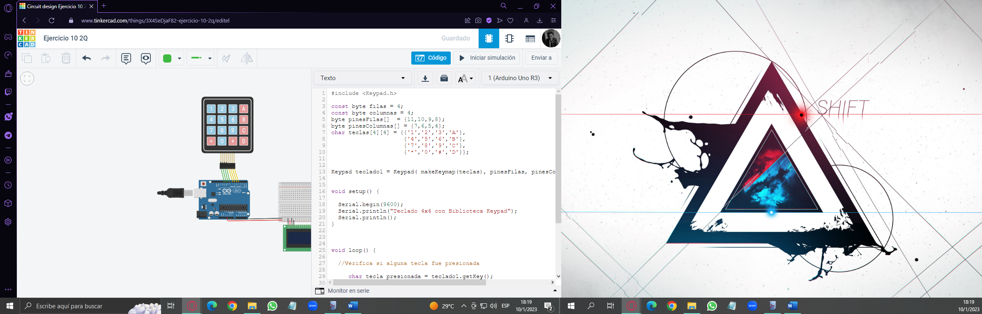

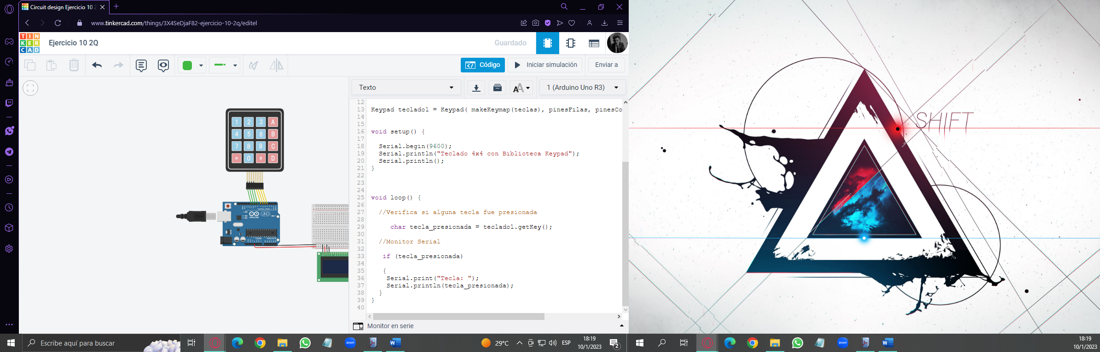

**Ejercicio # 59**

**EJERCICIO CON UN KEYPAD 4X4 CON 4 LEDS DE DIFERENTES COLORES, PERO SUS RESISTENCIAS INDIVIDUALES EN ARDUINO.**

* **DIAGRAMA**

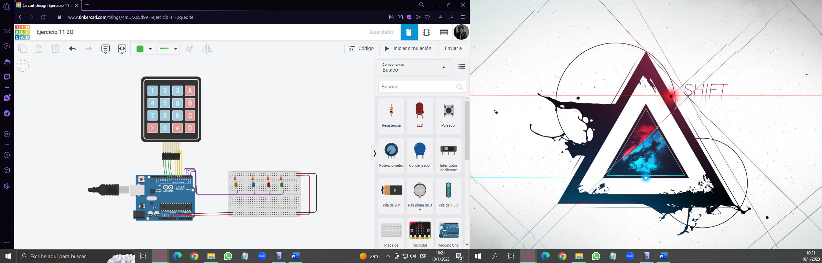

* **CÓDIGO**

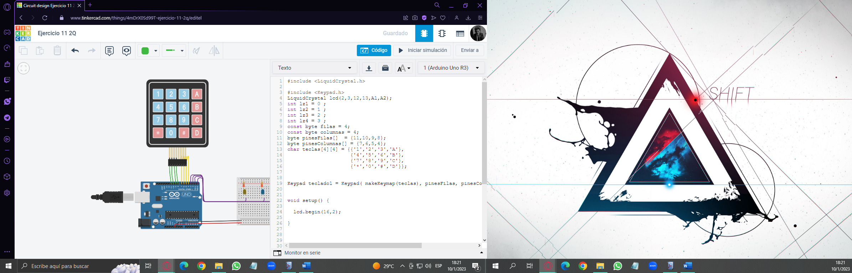

**Ejercicio # 60**

**EJERCICIO CON UN SENSOR DE FLEXION EN ARDUINO.**

* **DIAGRAMA**

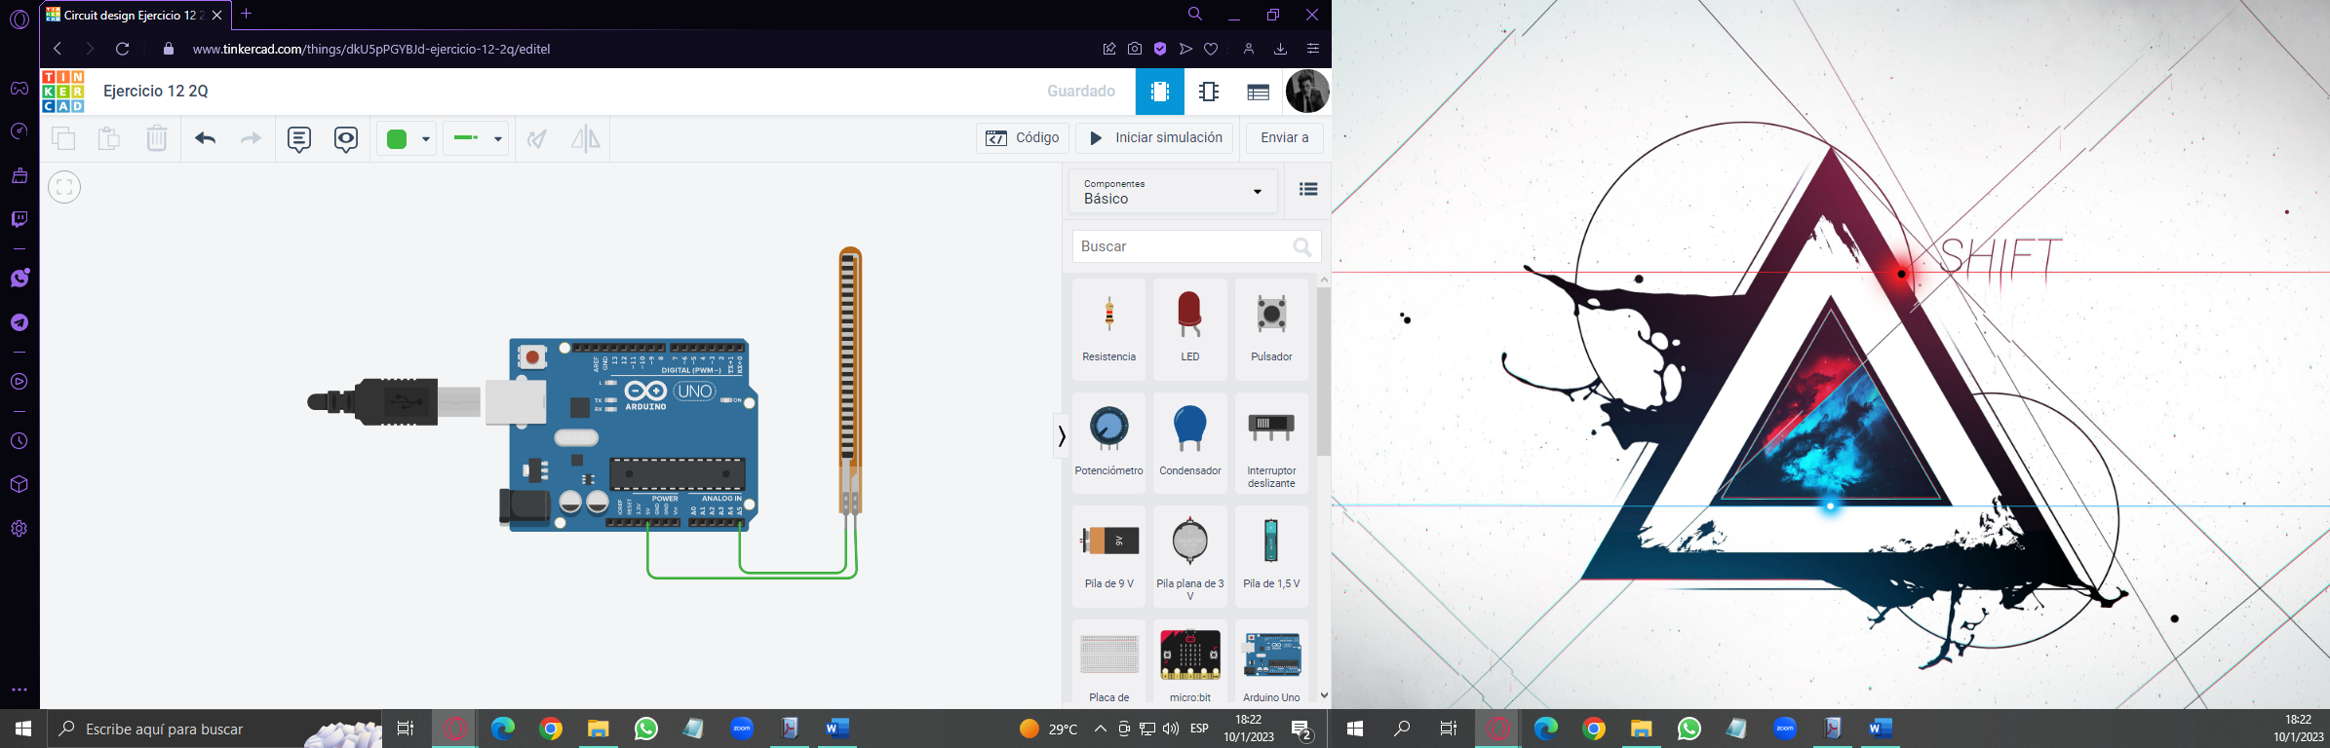

* **CÓDIGO**

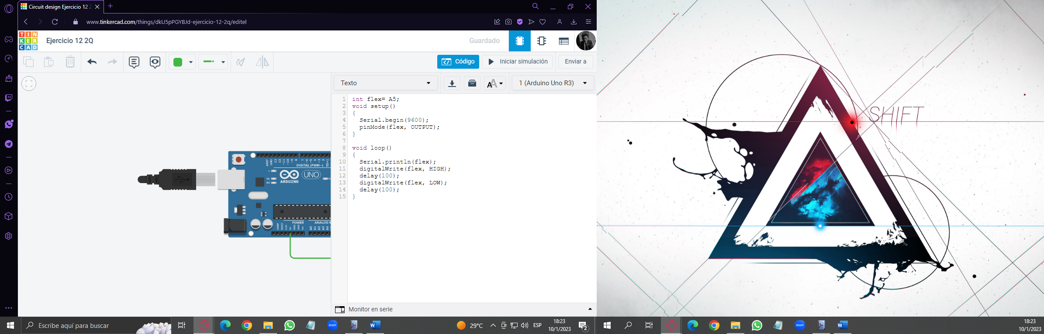

**Ejercicio # 61**

**EJERCICIO CON FOTORRESITENCIA CON LED Y SU RESISTENCIA EN ARDUINO.**

* **DIAGRAMA**

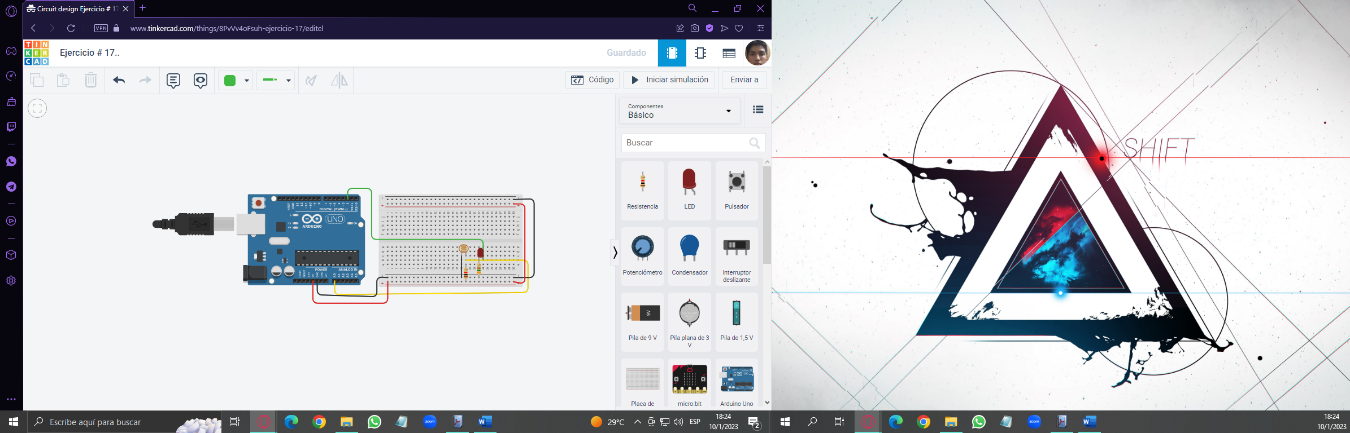

* **CÓDIGO**

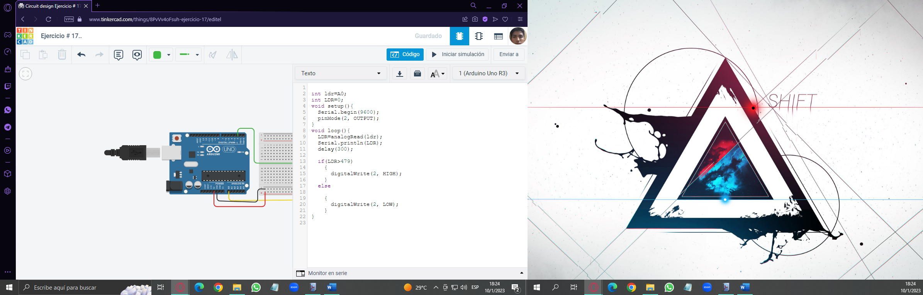

**Ejercicio # 62**

**EJERCICIO CON FOTORRESITENCIA CON 3 LEDS Y SU RESISTENCIA MAS LCD 16X2 EN ARDUINO.**

* **DIAGRAMA**

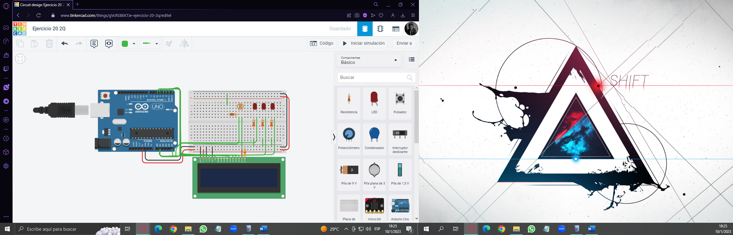

* **CÓDIGO**

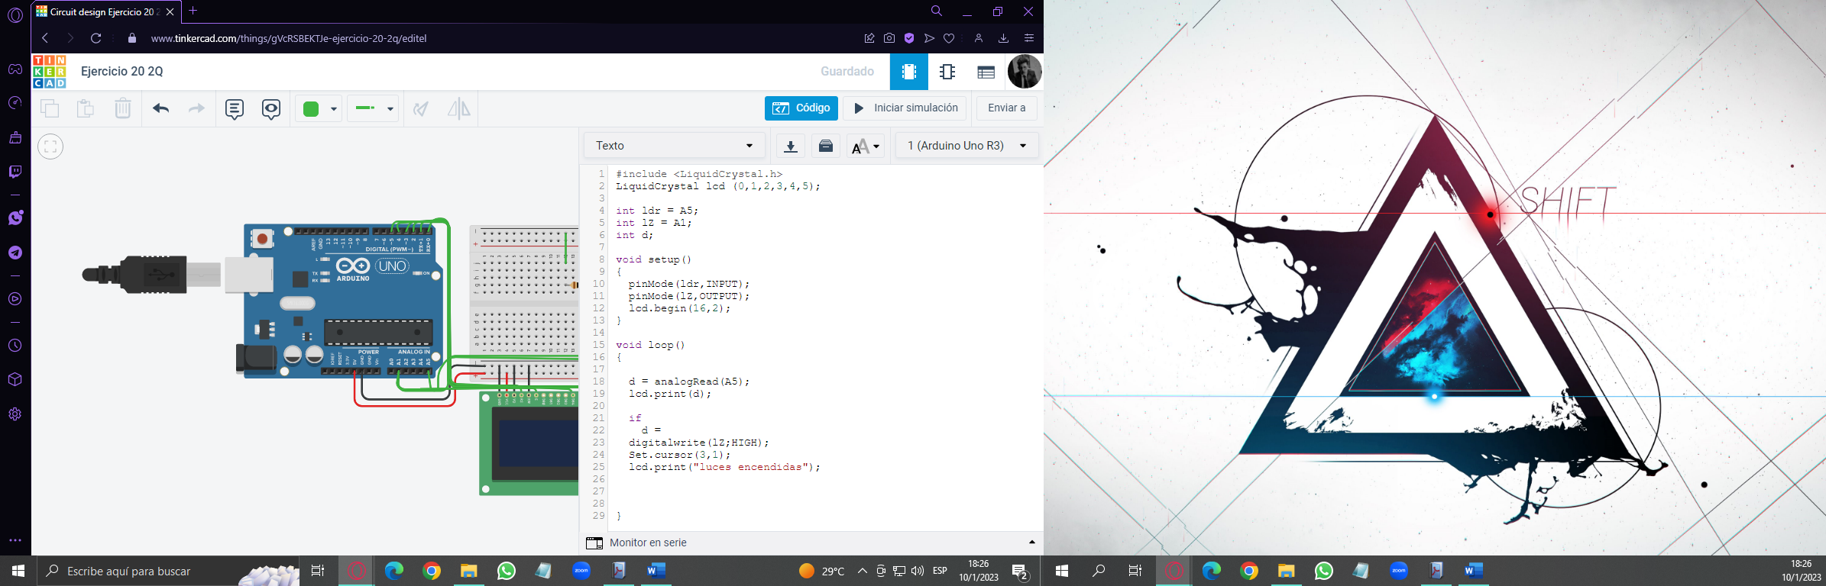

**Ejercicio # 63**

**EJERCICIO CON 4 GRUPOS DE 3 LEDS CON UNA RESISTENCIA DE 150 OHMIOS FORMANDO UN CORAZON Y UN POTENCIOMETRO EN ARDUINO.**

* **DIAGRAMA**

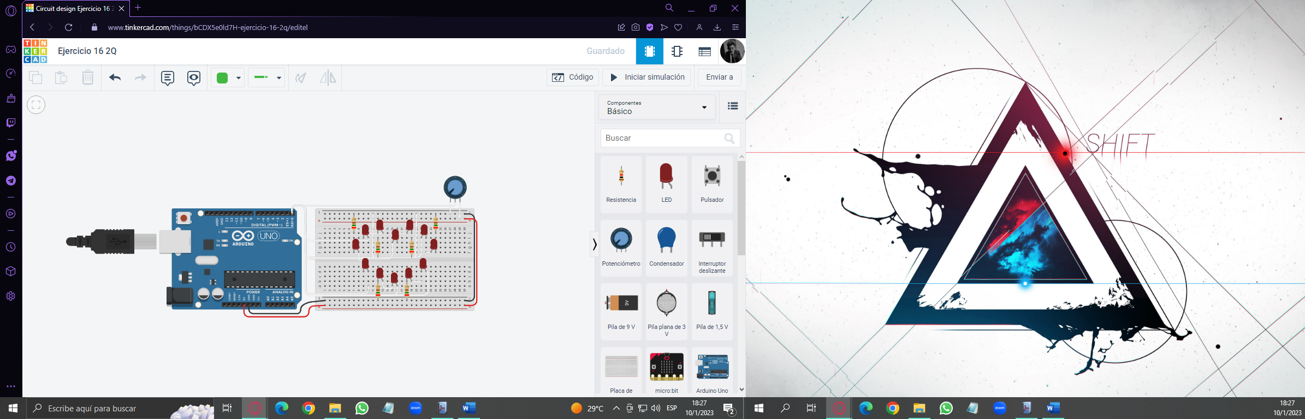

* 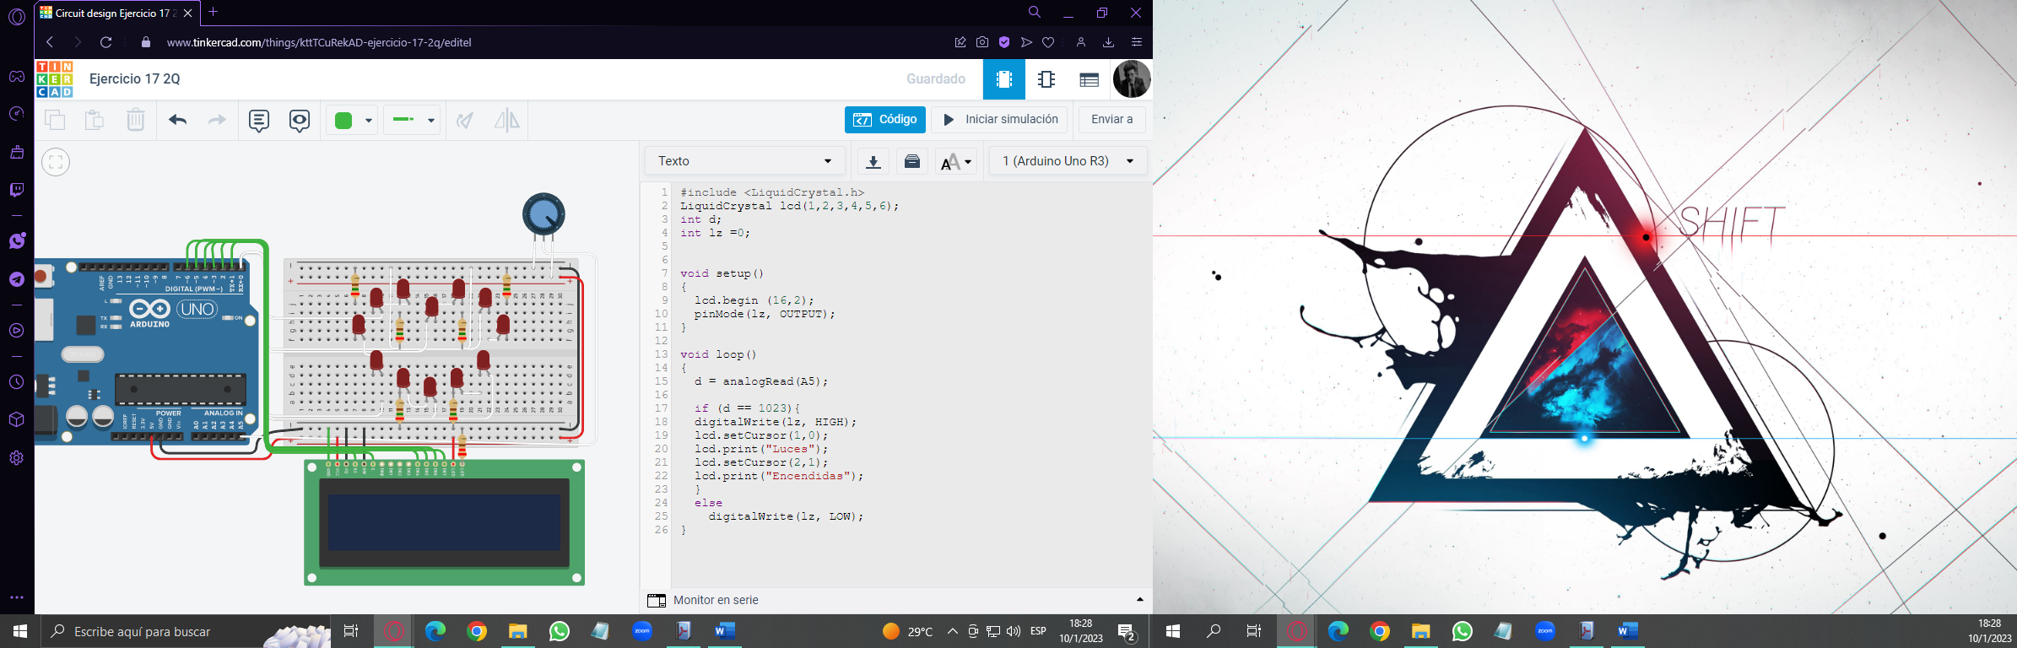 **CÓDIGO**

# **ANEXOS COMPONENTES**

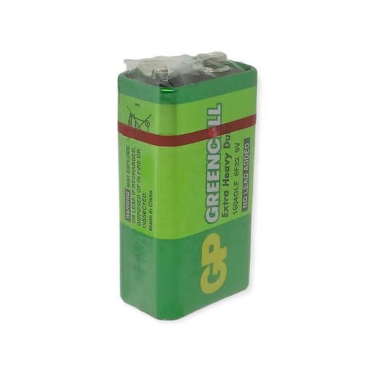**BATERIA**

Las baterías son unos dispositivos especiales para almacenar y generar energía mediante un proceso químico, para luego liberarla en forma de corriente eléctrica continua. Cualquier tipo de batería contiene un electrodo negativo y uno positivo dentro de una cantidad de electrolito líquido, y todo en conjunto se encuentra en un recipiente.

**CONEXION**

El terminal positivo (+) es un conector circular y el terminal negativo (-), un poco más grande, es hexagonal u octogonal.

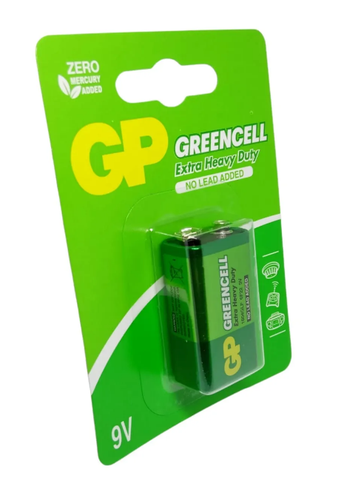**TIPOS**

* Tipos de Baterìas.
* Baterías de plomo-ácido.
* Pila alcalina.
* Baterías de níquel-hierro (Ni-Fe)
* Baterías alcalinas de manganeso.
* Baterías de níquel-cadmio (Ni-Cd)
* Baterías de níquel-hidruro metálico (Ni-MH)
* Baterías de iones de litio (Li-ion)

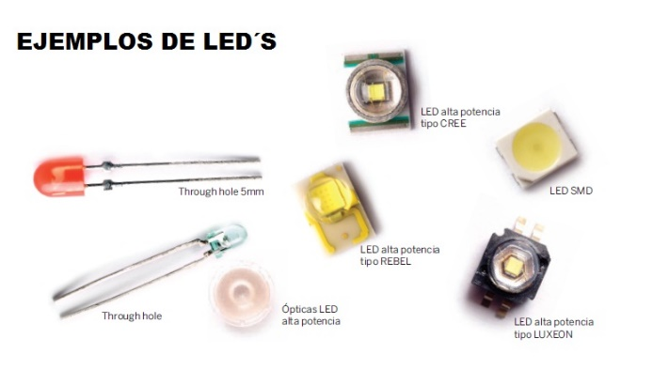**DIODOS LED**

Los diodos son componentes electrónicos que permiten el paso de la corriente en un solo sentido, en sentido contrario no dejan pasar la corriente.

**CONEXIÓN**

Al conectar varios LEDs en el mismo circuito simplemente se debe respetar la polaridad de los mismos y la conexión debe ser en serie (uno al lado del otro), de manera que el ánodo de cada diodo LED debe conectarse al ánodo del diodo LED que le sigue y así sucesivamente hasta terminar con el número de diodos LED que se conecten

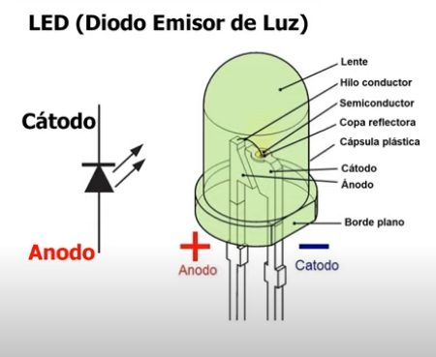**TIPOS**

* LED (DIP)
* LED SMD
* LED VANDALICO
* Micro LED.

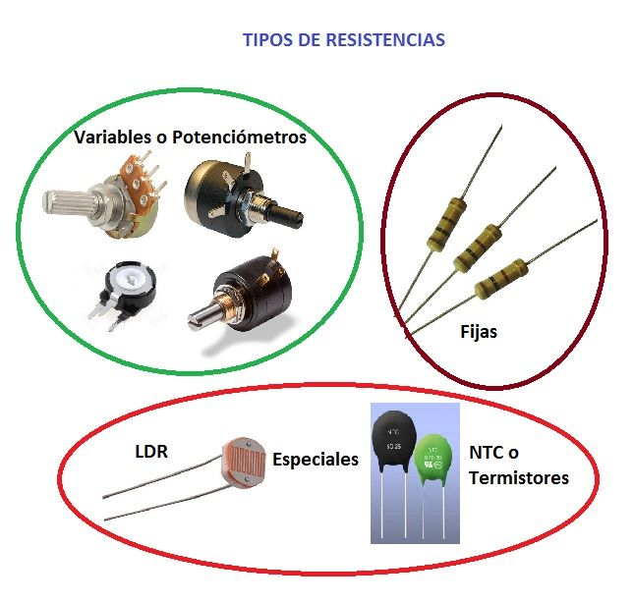**R E S I S T E N C I A S**

Se le denomina resistencia eléctrica a la oposición al flujo de corriente eléctrica a través de un conductor. La unidad de resistencia en el Sistema Internacional es el ohmio, que se representa con la letra griega (Ω), en honor al físico alemán [Georg Simon Ohm](https://es.wikipedia.org/wiki/Georg_Simon_Ohm), quien descubrió el principio que ahora lleva su nombre.

**TIPOS**

Podemos clasificar las resistencias en tres grandes grupos:

Resistencias fijas: Son las que presentan un valor óhmico que no podemos modificar.

Resistencias variables: Son las que presentan un valor óhmico que nosotros podemos variar modificando la posición de un contacto deslizante.

Resistencias especiales: Son las que varían su valor óhmico en función de la estimulación que reciben de un factor externo.

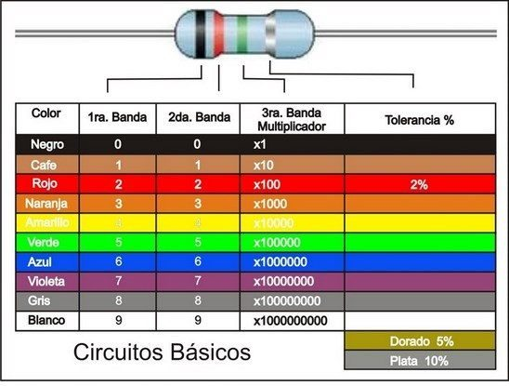

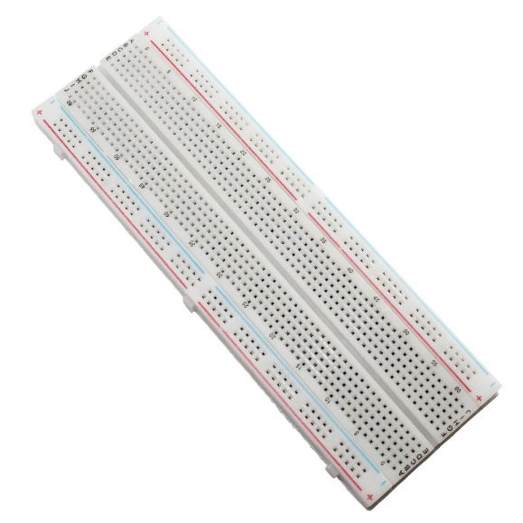**P R O T O B O A R D**

La Protoboard, llamada en inglés breadboard, es una placa de pruebas en los que se pueden insertar elementos electrónicos y cables con los que se arman circuitos sin la necesidad de soldar ninguno de los componentes. Las Protoboards tienen orificios conectados entre sí por medio de pequeñas laminas metálicas. Usualmente, estas placas siguen un arreglo en el que los orificios de una misma fila están conectados entre sí y los orificios en filas diferentes no. Los orificios de las placas normalmente están tienen una separación de 2.54 milímetros (0.1 pulgadas).

**TIPOS**

* Protoboard Grande
* Protoboard  Mediana
* Protoboard  Chica

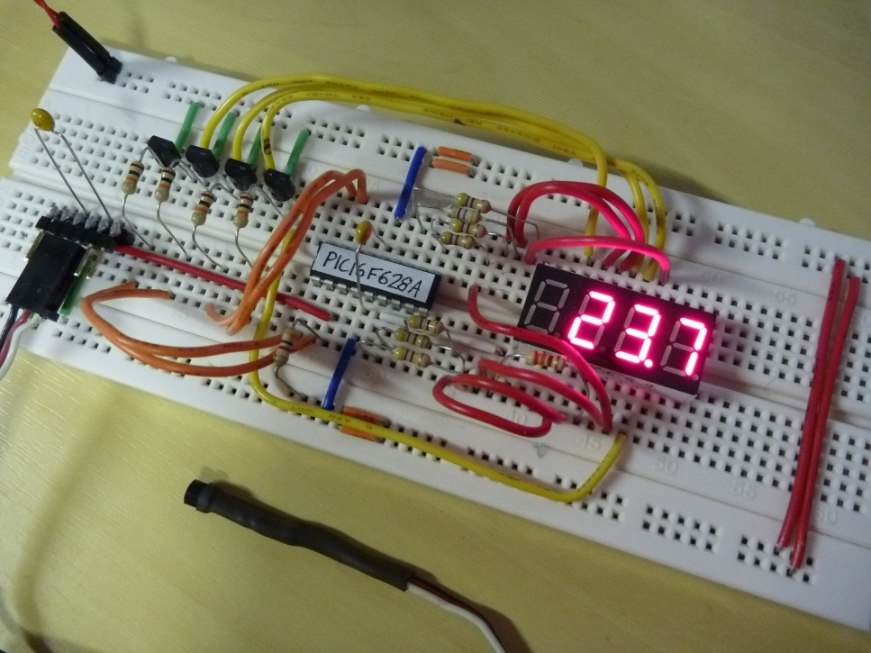

**SENSOR PIR**

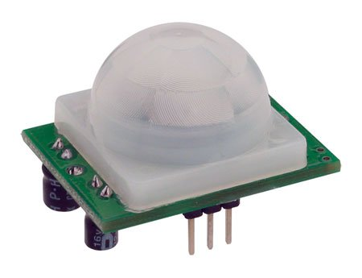Los detectores pasivos infrarrojos o PIR (Passive Infrared) son dispositivos que detectan variaciones de la radiación infrarroja en el área de cobertura, por lo que son especialmente útiles para detectar la presencia de personas o animales a través del calor que emiten sus cuerpos. El concepto pasivo del nombre de PIR hace referencia a que no generan de forma activa ninguna señal y solo reciben radiaciones para su funcionamiento.

**CONEXION**

En el circuito conectaremos la salida digital del sensor PIR al pin 11 de nuestro Arduino uno y el pin 12 al LED que está conectado con su respectiva resistencia. Como consecuencia, tendremos nuestro sistema ya montado y listo para programar.

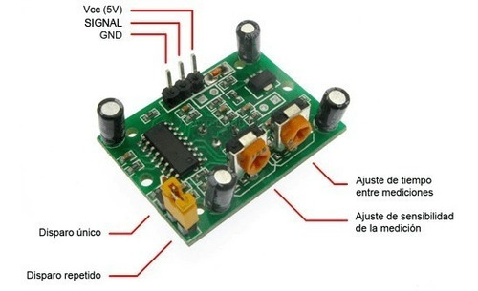

**DISPLAY 7 SEGMENTOS**

En el circuito conectaremos la salida digital del sensor PIR al pin 11 de nuestro Arduino uno y el pin 12 al LED que está conectado con su respectiva 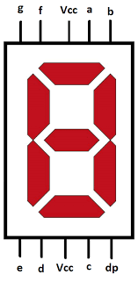resistencia. Como consecuencia, tendremos nuestro sistema ya montado y listo para programar.

**TIPOS**

Existen dos tipos diferentes de displays de 7 segmentos: de ánodo común y de cátodo común. En el tipo de ánodo común, todos los ánodos del display están conectados a un pin común, generalmente la fuente de alimentación, y los LED se controlan mediante los cátodos con la conexión a tierra encendida y la potencia pagada.

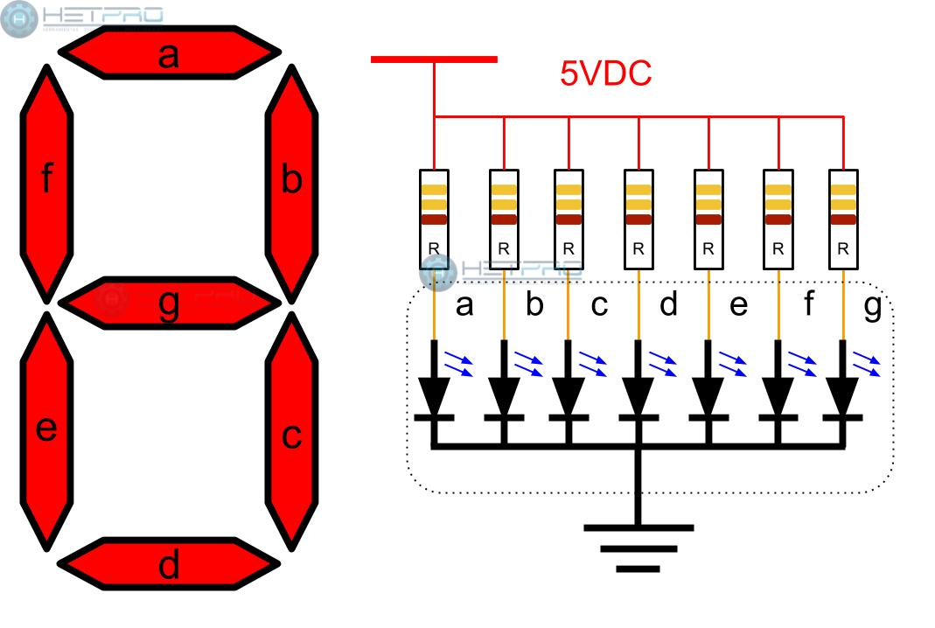

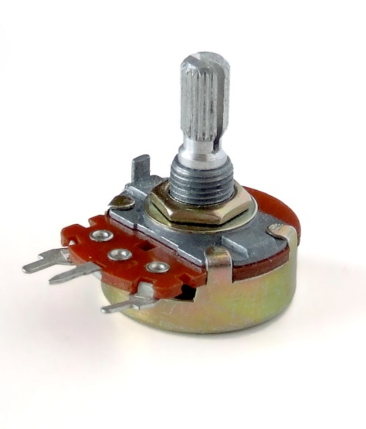**POTENCIOMETRO**

Un potenciómetro se define como un resistor variable de tres terminales cuyo voltaje es ajustable manualmente con la ayuda de un contacto móvil, con el fin de controlar el flujo de corriente eléctrica a través de él.

Todo resistor variable tendrá algún tipo de control mecánico o electrónico para variar su resistencia. El uso más obvio del potenciómetro que la mayoría de nosotros hemos visto es el control del volumen en radios y otros equipos de audio.

**CONEXIÓN**

Tomamos el potenciómetro, cualquiera de sus “terminales externas” (izquierda o derecha), la conectaremos con la terminal de la resistencia que se encuentra sin conexión alguna.

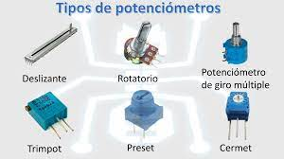**TIPOS**

* Potenciómetros lineal
* Potenciómetros logarítmicos
* Potenciómetros digital
* Potenciómetros multivuelta

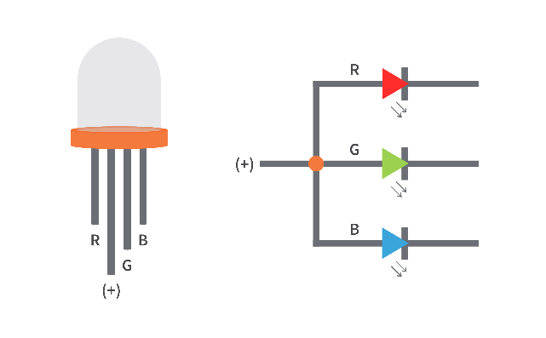**LED RGB**

Un LED (Light Emitting Diode) o Diodo Emisor de Luz, es un componente formado por semiconductores de tipo P y N, que al ser atravesado por una corriente continua emite luz, este fenómeno es conocido como electroluminiscencia.

**CONEXIÓN**

Puesto que tenemos tres pines positivos, vamos a utilizar una resistencia en cada uno de ellos. Esto funciona muy similar a conectar tres leds normales separados. Los cables los he coloreado en consonancia con el color de la luz del LED, de modo que sea más fácil saber en qué pin va cada color.

**TIPOS**

Hay dos tipos de LED RGB: LED de ánodo habitual y LED de cátodo común. En un LED RGB de cátodo común, los tres LED comparten una conexión negativa (cátodo). En un LED RGB de ánodo común, los tres LED comparten una conexión efectiva (ánodo).

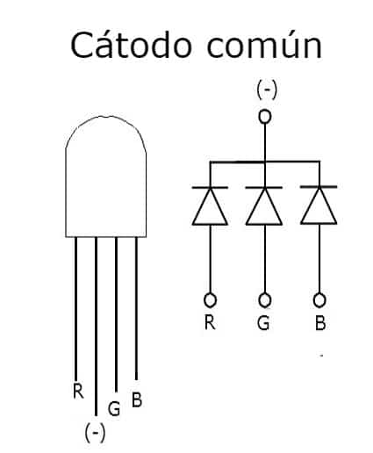

**PANTALLA LCD**

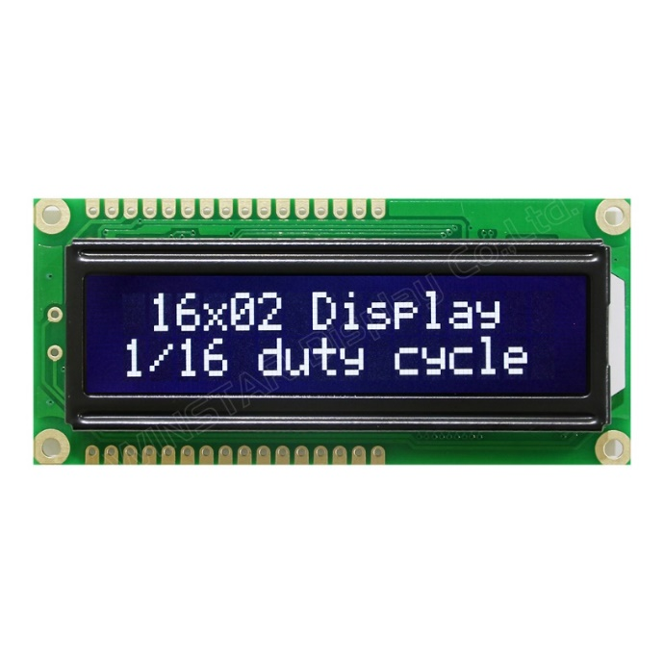El display LCD 16×2 es ideal para utilizarse como dispositivo de salida e interfaz de usuario en proyectos con Arduino, Raspberry Pi y otros microcontroladores. Es compatible con el juego de comandos estándar del controlador HD44780 en el que se basan la mayoría de los displays de este tipo y permite visualizar hasta 2 lineas de texto de 16 caracteres cada una.

**CONEXIÓN**

Conectar la alimentación de 5 volts, incluyendo la iluminación LED y colocar un potenciómetro para el ajuste de contraste.

Conectar los 4 pines de datos a la pantalla (modo de 4 bits) y las señales de control RS y EN (R/W va a tierra para ahorrar un pin).

**TIPOS**

* Display oled
* Display lcd en matriz de puntos
* Conector l2c
* Display lcd de líneas

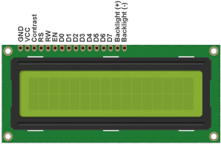

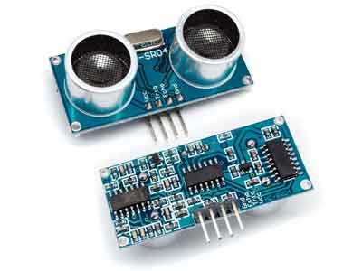**SENSOR ULTRASONICO**

El sensor HC-SR04 es un sensor de distancia de bajo costo, su uso es muy frecuente en la robótica, utiliza transductores de ultrasonido para detectar objetos.

Su funcionamiento consiste en emitir un sonido ultrasónico por uno de sus transductores, y esperar que el sonido rebote de algún objeto presente, el eco es captador por el segundo transductor. La distancia es proporcional al tiempo que demora en llegar el eco.

**CONEXIÓN**

El sensor de ultrasonidos tiene 4 pines, de los cuales 2 ya has conectado (5V y GND). Los otros 2 pines son ECHO y TRIG que deben ir conectados a 2 pines digitales, siendo estos pines los encargados de enviar la información a la placa Build&Code UNO

**TIPOS**

* Sensores fotoeléctricos.
* Sensores de proximidad inductivos.
* Sensores ultrasónicos.
* Sensores de proximidad capacitivos.
* Detección 3D reconfigurable Swift-E.

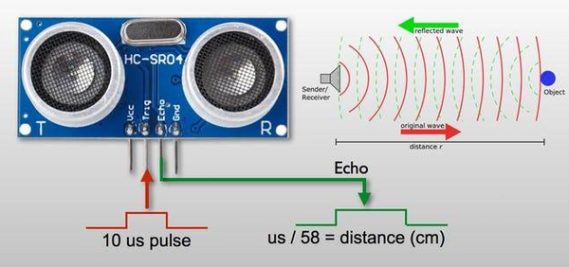

**SENSOR DE GAS PROPANO**

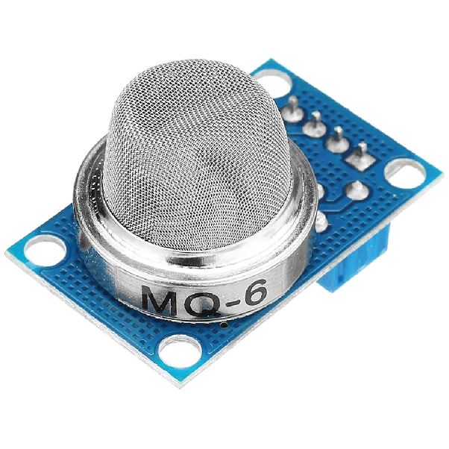El sensor de gas MQ2 es analógico y se utiliza en la detección de fugas de gas de equipos en los mercados de consumo y la industria. En este tutorial se utilizará un Arduino UNO. También este sensor es adecuado para la detección de gas LP, i-butano, propano, metano, alcohol, hidrógeno. Incluso tiene una alta sensibilidad y un tiempo de respuesta rápido. Finalmente, la sensibilidad puede ser ajustada por un potenciómetro. Este pequeño sensor de gas detecta la presencia de gas combustible y humo en concentraciones de 300 a 10.000 ppm. Incorpora una sencilla interfaz de tensión analógica que únicamente requiere un pin de entrada analógica del microcontrolador.

**CONEXIÓN**

Con la conexión de cinco voltios en los pines el sensor se mantiene lo suficientemente caliente para que funcione correctamente. Solo tiene que conectar 5V a cualquiera de los pines (A o B) para que el sensor emita tensión. La sensibilidad del detector se ajusta con una carga resistiva entre los pines de salida y tierra.

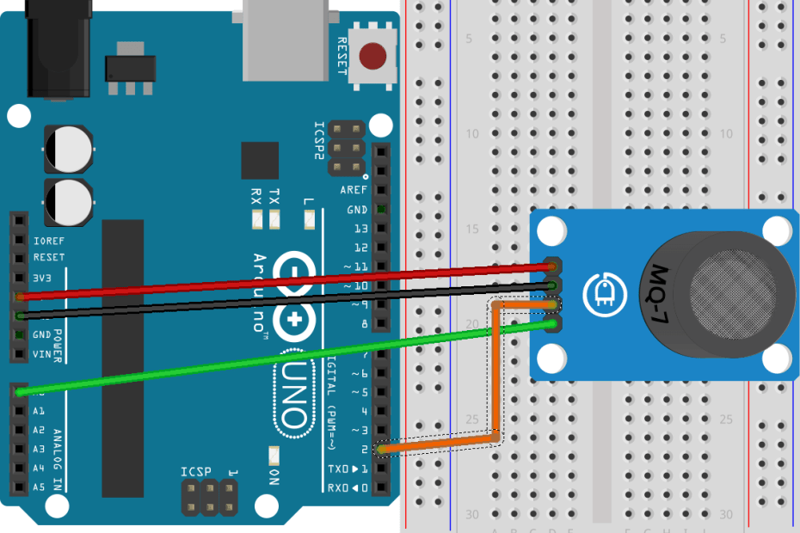

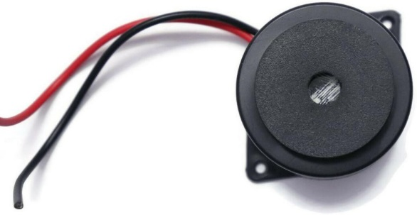**BUZZER**

Un 'zumbador' (en Inglés 'buzzer') es un [transductor electroacústico](https://es.wikipedia.org/wiki/Transductor_electroac%C3%BAstico) que produce un sonido o zumbido continuo o intermitente de un mismo tono (generalmente agudo). Sirve como mecanismo de señalización o aviso y se utiliza en múltiples sistemas, como en automóviles o en [electrodomésticos](https://es.wikipedia.org/wiki/Electrodom%C3%A9stico), incluidos los [despertadores](https://es.wikipedia.org/wiki/Despertador).

**CONEXIÓN**

La conexión de un zumbador o buzzer con Arduino no puede ser más simple. Sólo tienes que conectar el positivo a un pin digital PWM y el negativo a GND. En ocasiones, se pone una resistencia entre el pin digital y el zumbador o buzzer.

**TIPOS**

* Los buzzers activos generan una señal sonora tan pronto como son alimentados por el voltaje adecuado de corriente continua.
* Los buzzers pasivos son como bafles. Requieren de una “señal de sonido” de corriente alterna para sonar.

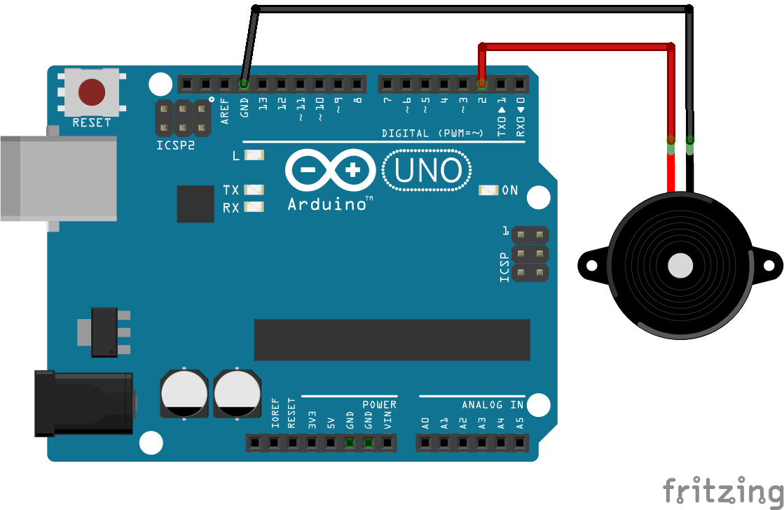

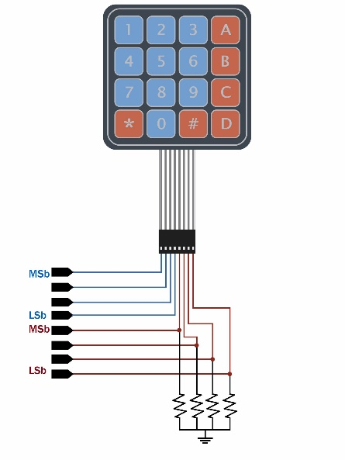**KEYPAD 4x4**

El teclado matricial 4x4 está formado por una matriz de pulsadores dispuestos en filas (L1, L2, L3, L4) y columnas (C1, C2, C3, C4), con la intención de reducir el número de pines necesarios para su conexión.

**CONEXIÓN**

El esquema de conexión es sencillo. Simplemente conectamos todos los pines a entradas digitales de Arduino. Por ejemplo, en el ejemplo de un teclado de 4×4 el esquema quedaría de la siguiente forma.

**TIPOS**

* Keypad 4x4 pin out.
* Keypad 4x4 tactil.
* Keypad 4x4 membrana.
* Keypad 4x4 botones.

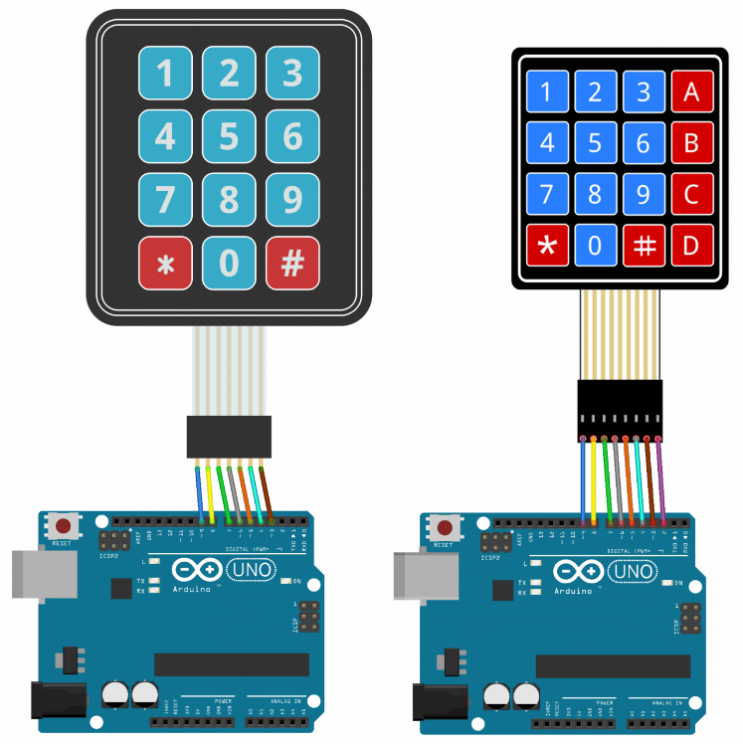

**SERVOMOTOR**

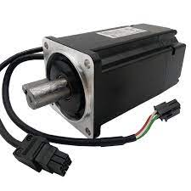  
Un servomotor es un motor eléctrico al que podemos controlar tanto la velocidad, como la posición del eje que gira (también llamada dirección del eje o giro del rotor).

Los servomotores no giran su eje 360º (aunque ahora hay algunos que si lo permiten) como los motores normales, solo giran 180º hacia la izquierda o hacia la derecha (ida y retorno).

**CONEXIÓN**

El conector del servomotor se debe conectar directamente a la placa de conexiones, asegurando que el cable marrón del motor se conecte a la fila de pines GND (negro) de la placa de conexiones.

**TIPOS**

Pueden ser rotativos o lineales. Los servomotores rotativos pueden ser de corriente alterna, de corriente continua o motores paso a paso.

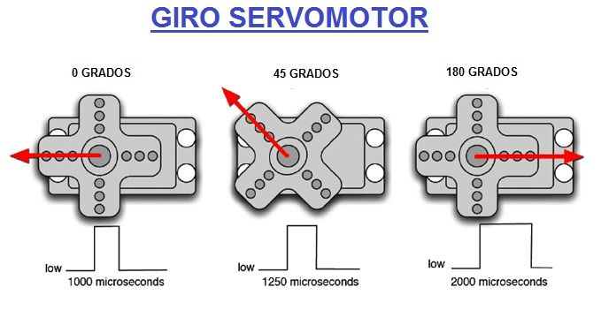

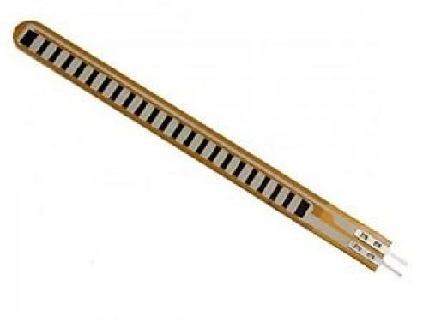**SENSOR FLEX**

Los Sensores Flex son resistencias analogicas. Trabajan como divisores de tension analogica variable. Dentro de la flexion del sensor son elementos resistivos de carbono dentro de un sustrato flexible y delgado.

**CONEXIÓN**

Se puede conectar a la entrada analogica de un microcontrolador (con un resistencia pull-up) o una entrada digital con un condensador de 0.1uF.

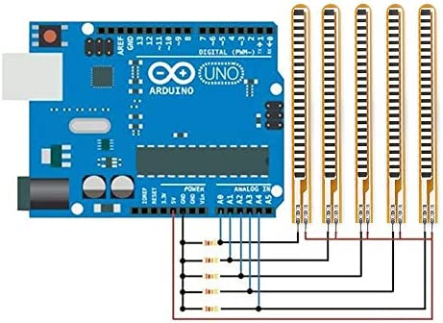

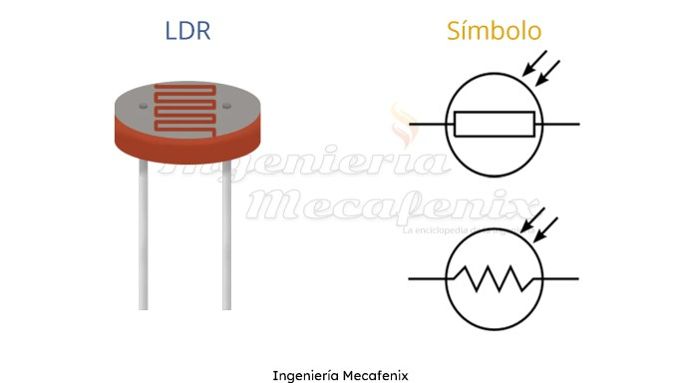**FOTORRESISTENCIA o LDR**

Una fotoresistencia o LDR por su sigla en inglés Light Dependent Resitor, son una clase de resistencia que va a variar de acuerdo con la luz que esté incidiendo en su superficie. En ese orden de ideas, a medida que la intensidad de la luz que incide en la superficie de la fotoresistencia, va a ser menor la resistencia, pero en cuanto menor sea la luz que incide en el material, mayor será la resistencia.

**CONEXIÓN**

* Si el divisor de tensión se alimenta con 5V el voltaje de la señal podrá tomar valores entre 0V y 5V, de igual manera es importante señalar que el comportamiento del sensor, es decir, si el voltaje aumenta al aumentar la luz y viceversa o si el voltaje disminuye al aumentar la luz y viceversa dependerá de como alimentemos el divisor de tensiones:
* Si conectamos GND al pin de la resistencia de valor fijo y 5V al pin de la fotoresistencia, el voltaje aumentará al aumentar la intensidad del a luz y disminuirá en ausencia de luz.
* Si conectamos 5V al pin de la resistencia de valor fijo y GND al pin de la fotoresistencia, el voltaje disminuirá al aumentar la intensidad de la luz y aumentará en ausencia de luz.

**TIPOS**

* Fotorresistencia o LDR lineales: Son aquellas que polarizan a la inverza de la fuente donde se conecte. Son tambien llamadas fotodiodos.
* Fotorresistencia o LDR no lineales: La polaridad de este fotorresistor no depende de la fuente donde se conecte.

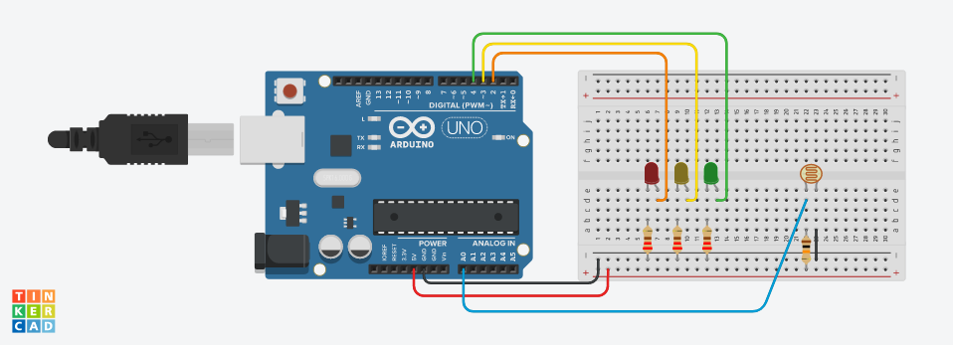

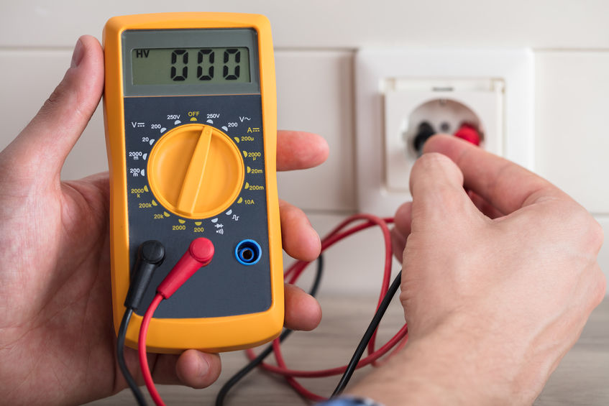**V O L T I M E T R O**

El voltímetro es un instrumento de medición de la diferencia de potencial o tensión entre dos puntos de un circuito eléctrico. Para tal fin ha de colocarse en paralelo, es decir, en derivación sobre los puntos entre los que se realiza la medida. Este aparato cumple la función de determinar el voltaje.

**TIPOS**

* Existen varios tipos de voltímetros:
* Voltímetro analógico: la tensión medida se debe leer manualmente.
* Voltímetro digital: el voltímetro proporciona directamente el valor de la tensión en una pantalla.